Raúl Adamuz Cano 2n ASIX 19/03/2021

Despliegue de administrador de clúster de Kubernetes con contenedores en red organizativa

**Introducción** **2**

**Conceptos** **4**

¿Qué son los contenedores? 4

¿Qué se encuentra dentro de un contenedor? 4

¿Cómo podemos administrar contenedores? 4

Beneficios de contenedores 4

Casos de uso de contenedores 5

¿Cómo se relacionan Docker y Kubernetes con los contenedores? 6

Contenedores frente a máquinas virtuales (VM) 6

Kubernetes y Rancher 7

Sobre Docker 7

Sobre Kubernetes 7

¿Qué es un clúster de Kubernetes? 7

Roles para nodos en clústeres de Kubernetes 8

Nodos etcd 8

Nodos del plano de control (Controlplane) 8

Nodos de trabajador (Worker) 8

Sobre Helm 9

Arquitectura 9

Configuración de autenticación externa y usuarios principales en Rancher 11

¿Qué es Minikube? 13

¿Qué es SRE y DevOps? 13

**Módulos relacionados** **14**

**Infraestructura** **14**

**Arquitectura Talaia** **17**

**Manual técnico** **22**

Instalación MV de pruebas para Rancher 22

Despliegue de Rancher de pruebas en MV 37

Creación del primer clúster de pruebas 42

Cargas de trabajo de prueba con Ingress 47

Cargas de trabajo de prueba con NodePort 52

Añadir un nodo al clúster de prueba 54

Eliminar un nodo del clúster de prueba 56

Instalación y Configuración de Active Directory de prueba 57

Configuración de autenticación de usuarios en Rancher con Active Directory (AD) 60

Instalación Minikube en CentOs 7 64

Dockerización de Talaia 71

Talaia dockerizado a Kubernetes 77

Instalación servidor DHCP en CentOS 7 108

Despliegue de MV en vSphere 110

Configuración MV CentOS 7 y despliegue Rancher 113

Configuración DNS Windows Server 117

Creación credenciales de Rancher en vSphere 118

Integración Rancher con vSphere 120

Creación de plantillas de nodo en Rancher 121

Creación de plantillas de RKE 126

Creación de clúster de Talaia en Rancher 129

Configuración kubectl para acceso al clúster 131

Despliegue de Talaia en Kubernetes 132

Actualizar imagen del Deployment de Talaia y volver a versiones anteriores 144

Backups, actualización y recuperación de Rancher 147

Instalación clúster Raspberry Pi 4 Model B 151

**Desviaciones del proyecto** **172**

**Conclusión** **172**

**Valoración personal** **173**

**Bibliografía** **174**

# Introducción

La empresa SM2 dispone de un programa desarrollado por ellos llamado Talaia Openppm, este es un software de gestión de proyectos escrito en Java.

SM2 siempre ha instalado este software a los clientes con una MV CentOS 7, instalando una a una las dependencias y paquetes necesarios para que el software funcione correctamente, tales como las rutinas de Java, el gestor de base de datos MariaDB, Tomcat y Apache.

Como se hace muy tedioso el proceso de despliegue de una máquina virtual y la instalación una a una de dependencias, programas y servicios, SM2 decidió apostar por Kubernetes y los contenedores Docker para el despliegue de su aplicación Talaia.

Desplegar las aplicaciones en Docker y Kubernetes tienen una serie de ventajas, entre ellas la rapidez de despliegue de las aplicaciones y la alta disponibilidad. En SM2 la alta disponibilidad es una característica muy importante, ya que para los clientes es un sello de calidad del servicio.

Además en los contratos se establecen una serie de SLAs (*Service Level Agreement - Acuerdo de nivel de servicio*) que es un contrato que describe el nivel de servicio que un cliente espera de su proveedor. El SLA sirve para establecer unos indicadores que se puedan medir para regular el servicio que prestamos y así asegurar el cumplimiento de las expectativas de los clientes.

Los niveles de acuerdo de SLA suelen estar medidos en porcentajes y el mayor nivel es un 99.999% de tiempo de actividad o disponibilidad, permitiendo así tan solo 5 minutos 15 segundos al año de inactividad o indisponibilidad permitidos. Estos minutos se pueden distribuir diariamente, permitiendo 0 segundos de inactividad diarios, semanalmente, permitiendo 6 segundos de inactividad semanales, mensualmente, permitiendo 26 segundos de inactividad mensuales, trimestralmente, permitiendo 1 minuto 18 segundos de inactividad cada 3 meses o como he comentado antes, anualmente, permitiendo 5 minutos 15 segundos de inactividad al año.

En este proyecto se explicará técnicamente el proceso de instalación y configuración de un administrador de clúster de Kubernetes, llamado Rancher. Se integrará Rancher con el sistema de virtualización de la empresa llamado vSphere y con Active Directory, se portará la aplicación Talaia que funciona de forma nativa en una MV con Java a un contenedor para que sea posible desplegarla en Docker. Una vez desplegada en Docker se implementarán los contenedores a los manifiestos *.yaml que serán capaces de desplegar la aplicación Talaia en cualquier clúster de Kubernetes, se demostrará esta portabilidad desplegando los manifiestos en un clúster desplegado con Rancher y posteriormente se desplegará en el clúster de Raspberry Pi.

Se explicará la instalación y configuración tanto de hardware como de software de un clúster de Kubernetes con tres Raspberry Pi y se desplegará aquí el software de Talaia. Las configuraciones de todos los clústeres poseerán una arquitectura segura y de alta disponibilidad. Primero se verá desplegará un clúster de Kubernetes con Rancher con máquinas virtuales y después se desplegará un clúster de Kubernetes con MicroK8s en hosts Raspberry Pi.

Se demostrará la facilidad de cambiar el código de la aplicación y rápidamente desplegar en el clúster la nueva imagen creada con el nuevo código. Gracias a Rancher los desarrolladores podrán desplegar fácilmente un clúster de Kubernetes para desarrollar los programas directamente en su propio clúster o sus propios recursos dentro del clúster, con sus respectivos permisos limitados. Esto permitirá que el desarrollo del software esté completamente listo y con la compatibilidad máxima para funcionar en Kubernetes.

La dockerización de Talaia y el desarrollo de los manifiestos de Kubernetes se llevarán a cabo en el programa Vistual Studio Code con una MV con el SO Ubuntu 20.04 64 bits y la máquina anfitriona será un Windows 10. La dockerización se hará con Dockerfile y Docker Compose. El desarrollo de los manifiestos de Talaia y sus respectivas pruebas se harán en un clúster de pruebas de un solo nodo llamado Minikube, posteriormente, cuando todo ya comience a funcionar, se desplegarán los manifiestos en un clúster de Kubernetes administrado por Rancher, que dispondrá de un nodo controlador y etcd (se encarga de guardar la configuración del clúster en sí) y mínimo tres nodos worker. Kubectl será la herramienta utilizada para administrar dicho clúster.

Posteriormente, se intentará desplegar la aplicación en el clúster de Raspberry Pi, que posee una arquitectura diferente al clúster de Rancher (amd64), la arquitectura arm64.

# Conceptos

## ¿Qué son los contenedores?

Los contenedores son una forma de virtualización del sistema operativo. Se puede usar un solo contenedor para ejecutar cualquier cosa, desde un pequeño microservicio o proceso de software hasta una aplicación más grande.

## ¿Qué se encuentra dentro de un contenedor?

Dentro de un contenedor se encuentran todos los archivos ejecutables, código binario, bibliotecas y archivos de configuración necesarios. Sin embargo, en comparación con los enfoques de virtualización de máquinas o servidores, los contenedores no contienen imágenes del sistema operativo (ya que comparten el kernel con el SO host). Esto los hace más livianos y portátiles, con significativamente menos consumo de recursos.

## ¿Cómo podemos administrar contenedores?

En implementaciones de aplicaciones más grandes, se pueden implementar varios contenedores como uno o más clústeres de contenedores. Dichos clústeres pueden ser administrados por un orquestador de contenedores como Kubernetes. En este proyecto se utilizará Rancher para administrar los clústeres de Kubernetes.

## Beneficios de contenedores

Los contenedores son una forma simplificada de crear, probar, implementar y volver a implementar aplicaciones en múltiples entornos desde un ordenador portátil de un desarrollador hasta un centro de datos local e incluso la nube. Los beneficios de los contenedores incluyen:

* **Menos gastos generales**:
  + Los contenedores requieren menos recursos del sistema que los entornos de máquinas virtuales tradicionales o de hardware porque no incluyen imágenes del sistema operativo.
* **Mayor portabilidad:**
  + Las aplicaciones que se ejecutan en contenedores se pueden implementar fácilmente en múltiples sistemas operativos y plataformas de hardware diferentes.
* **Operación más consistente:**
  + Los equipos de DevOps (*Development Operations - Operaciones de Desarrollo*) saben que las aplicaciones en contenedores se ejecutarán de la misma manera, independientemente de dónde se implementen.
* **Mayor eficiencia:**
  + Los contenedores permiten que las aplicaciones se implementen, parcheen o escalen más rápidamente.
* **Mejor desarrollo de aplicaciones:**
  + Los contenedores respaldan los esfuerzos ágiles y de DevOps para acelerar los ciclos de desarrollo, prueba y producción.

## Casos de uso de contenedores

Las formas comunes en que las organizaciones usan los contenedores incluyen:

* **"Levantar y trasladar" las aplicaciones existentes a arquitecturas de nube modernas:**
  + Algunas organizaciones utilizan contenedores para migrar aplicaciones existentes a entornos más modernos. Si bien esta práctica ofrece algunos de los beneficios básicos de la virtualización del sistema operativo, no ofrece todos los beneficios de una arquitectura de aplicaciones modular basada en contenedores.
* **Refactorizar aplicaciones existentes para contenedores:**
  + Aunque la refactorización es mucho más intensiva que la migración de elevación y cambio, permite todos los beneficios de un entorno de contenedores.
* **Desarrollar nuevas aplicaciones nativas de contenedores:**
  + Al igual que la refactorización, este enfoque desbloquea todos los beneficios de los contenedores.
* **Brindar un mejor soporte para arquitecturas de microservicios:**
  + Las aplicaciones distribuidas y los microservicios se pueden aislar, implementar y escalar más fácilmente utilizando bloques de construcción de contenedores individuales.
* **Brindar soporte DevOps para la integración e implementación continuas (CI / CD)**
  + La tecnología de contenedores admite la creación, prueba e implementación o distribución optimizadas a partir de las mismas imágenes de contenedor.
* **Proporcionar una implementación más fácil de tareas y trabajos repetitivos:**
  + Los contenedores se están implementando para admitir uno o más procesos similares, que a menudo se ejecutan en segundo plano, como las funciones ETL (*Extract, Transform and Load - Extraer, Transformar y Cargar*) o los trabajos por lotes (*batch jobs*).
  + En el caso de este proyecto ahorramos el trabajo repetitivo de desplegar Talaia instalando todas las dependencias, al dockerizarla y desplegarla como un contenedor.

## ¿Cómo se relacionan Docker y Kubernetes con los contenedores?

Es probable que los usuarios involucrados en entornos de contenedores escuchen acerca de dos herramientas y plataformas populares que se utilizan para construir y administrar contenedores. Estos son Docker y Kubernetes.

Docker es un entorno de ejecución popular que se utiliza para crear y compilar software dentro de contenedores. Utiliza imágenes de Docker (instantáneas de copia en escritura) para implementar aplicaciones o software en contenedores en múltiples entornos, desde el desarrollo hasta la prueba y la producción. Docker se construyó sobre estándares abiertos y funciones dentro de los entornos operativos más comunes, incluidos Linux, Microsoft Windows y otras infraestructuras locales o basadas en la nube.

Sin embargo, las aplicaciones en contenedores pueden complicarse. Cuando están en producción, muchos pueden requerir cientos o miles de contenedores separados en producción. Aquí es donde los entornos de ejecución de contenedores como Docker se benefician del uso de otras herramientas para orquestar o administrar todos los contenedores en funcionamiento.

Una de las herramientas más populares para este propósito es Kubernetes, un orquestador de contenedores que reconoce múltiples entornos de tiempo de ejecución de contenedores, incluido Docker.

Kubernetes organiza el funcionamiento de varios contenedores en armonía. Gestiona áreas como el uso de recursos de infraestructura subyacente para aplicaciones en contenedores, como la cantidad de recursos informáticos, de red y de almacenamiento necesarios. Las herramientas de orquestación como Kubernetes facilitan la automatización y escala de cargas de trabajo basadas en contenedores para entornos de producción en vivo.

## Contenedores frente a máquinas virtuales (VM)

Las personas a veces confunden la tecnología de contenedores con máquinas virtuales (VM) o tecnología de virtualización de servidores. Aunque existen algunas similitudes básicas, los contenedores son muy diferentes de las VM.

Las máquinas virtuales se ejecutan en un entorno de hipervisor donde cada máquina virtual debe incluir su propio sistema operativo invitado en su interior, junto con sus binarios, bibliotecas y archivos de aplicación relacionados. Esto consume una gran cantidad de recursos y gastos generales del sistema, especialmente cuando se ejecutan varias máquinas virtuales en el mismo servidor físico, cada una con su propio sistema operativo invitado.

En contraste, cada contenedor comparte el mismo sistema operativo host o kernel del sistema y es mucho más liviano, a menudo solo megabytes. Esto a menudo significa que un contenedor puede tardar solo unos segundos en iniciarse (en comparación con los gigabytes y minutos necesarios para una VM típica).

## Kubernetes y Rancher

Para comprender cómo funciona Rancher (administrador de clúster de Kubernetes con interfaz gráfica) hay que entender los siguientes conceptos:

### Sobre Docker

Docker es el empaquetado de contenedores y el estándar de tiempo de ejecución. Los desarrolladores crean imágenes de contenedor a partir de Dockerfiles y distribuyen imágenes de contenedor desde los registros de Docker. Docker Hub es el registro público de imágenes de contenedores más popular. Muchas organizaciones también configuran registros Docker privados. Como SM2 que dispone de su propio registro de contenedores privados y es el que usaré en el proyecto. Docker se usa principalmente para administrar contenedores en nodos individuales.

### Sobre Kubernetes

Kubernetes es el estándar de gestión de clústeres de contenedores. Los archivos YAML especifican contenedores y otros recursos que forman una aplicación. Kubernetes realiza funciones como programación, escalado, descubrimiento de servicios, verificación de estado, administración de secretos (contraseñas y certificados) y administración de configuración.

### ¿Qué es un clúster de Kubernetes?

Un clúster es un grupo de computadoras que funcionan juntas como un solo sistema.

Un clúster de Kubernetes es un clúster que utiliza el sistema de orquestación de contenedores de Kubernetes para implementar, mantener y escalar contenedores de Docker, lo que permite a su organización automatizar las operaciones de la aplicación.

### Roles para nodos en clústeres de Kubernetes

Cada recurso informático de un clúster de Kubernetes se denomina nodo. Los nodos pueden ser servidores completos o máquinas virtuales. Kubernetes clasifica los nodos en tres tipos: nodos etcd, nodos de plano de control y nodos trabajadores.

Un clúster de Kubernetes consta de al menos un etcd, un plano de control (Controlplane) y un nodo trabajador (Worker).

#### Nodos etcd

Rancher utiliza etcd como almacén de datos tanto en instalaciones de un solo nodo como de alta disponibilidad. En Kubernetes, etcd también es un rol para los nodos que almacenan el estado del clúster.

El estado de un clúster de Kubernetes se mantiene en etcd. Los nodos etcd ejecutan la base de datos etcd.

El componente de base de datos etcd es un almacén de valores clave distribuido que se utiliza como almacenamiento de Kubernetes para todos los datos del clúster, como la coordinación del clúster y la gestión del estado. Se recomienda ejecutar etcd en varios nodos para que siempre haya una copia de seguridad disponible para la conmutación por error.

Aunque es posible ejecutar etcd en un solo nodo, etcd requiere una mayoría de nodos, un quórum (número de nodos necesarios para ponerse de acuerdo), para acordar las actualizaciones del estado del clúster. El clúster siempre debe contener suficientes nodos etcd en buen estado para formar un quórum. Para un clúster con n miembros, el quórum es (n/2)+1. Para cualquier clúster de tamaño impar, agregar un nodo siempre aumentará la cantidad de nodos necesarios para un quórum.

Generalmente, tres nodos etcd son suficientes para clústeres más pequeños y cinco nodos etcd para clústeres grandes.

#### Nodos del plano de control (Controlplane)

Los nodos del plano de control ejecutan el servidor, el programador y el administrador de controladores de la API de Kubernetes. Estos nodos se encargan de las tareas de rutina para garantizar que nuestro clúster mantenga su configuración. Debido a que todos los datos del clúster se almacenan en sus nodos etcd, los nodos del plano de control no tienen estado. Podemos ejecutar el plano de control en un solo nodo, aunque se recomiendan dos o más nodos para la redundancia. Además, un solo nodo puede compartir el plano de control y los roles etcd.

#### Nodos de trabajador (Worker)

Cada nodo trabajador ejecuta lo siguiente:

* **Kubelets:** un agente que monitorea el estado del nodo, asegurando que sus contenedores estén en buen estado.
* **Cargas de trabajo:** los contenedores y pods que contienen sus aplicaciones, así como otros tipos de implementaciones.

Los nodos de trabajo también ejecutan controladores de almacenamiento y de red, y controladores de entrada cuando es necesario. Podemos crear tantos nodos trabajadores como sea necesario para ejecutar nuestras cargas de trabajo.

### Sobre Helm

Para instalaciones de alta disponibilidad de Rancher, Helm es la herramienta que se utiliza para instalar Rancher en un clúster de Kubernetes.

Helm es la herramienta de administración de paquetes elegida por Kubernetes. Los charts de Helm proporcionan una sintaxis de plantillas para los documentos de manifiesto YAML de Kubernetes. Con Helm podemos crear implementaciones configurables en lugar de solo usar archivos estáticos.

### Arquitectura

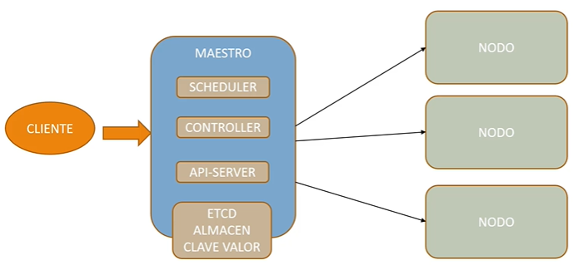

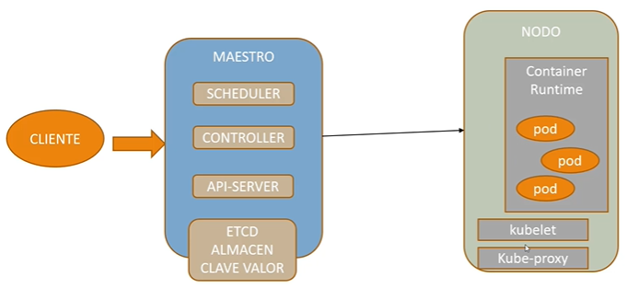

* + - 1. Tenemos un **nodo maestro** o ***master node***, aunque podremos tener más, para tener alta disponibilidad. Pero es posible trabajar con un solo nodo maestro.
      2. Al ser un clúster, tenemos **nodos trabajadores**, estos se conocen como ***node workers***, estos van a trabajar de manera colaborativa con el maestro para dar esta solución de orquestación de contenedores.
      3. El cliente hace un acceso que puede ser mediante API, mediante código u otro.
      4. Dentro del ***master node*** tenemos los siguientes componentes:
         1. El ***scheduler***, que es un planificador que va a gestionar el trabajo de los ***node workers***, porque contiene la información necesaria de cada nodo para determinar cuando cada nodo tiene que hacer determinado trabajo.
         2. El ***controller*** o ***controller manager***, es un proceso que va comprobando el estado del clúster Kubernetes cada cierto tiempo, comprueba si está todo correcto, si el resultado de los nodos son satisfactorios y si no intenta realizar las tareas para que todos los nodos funcionen correctamente.
         3. El ***api-server*** recibe las tareas de administración que se van a realizar sobre el clúster, este ***api-server*** va a recibir llamadas REST por parte del cliente, va a determinar la validez o no de ese proceso y va a intentar ejecutar ese trabajo comunicándose con el resto de componentes del nodo maestro, como con ***scheduler*** o ***controller manager***.
         4. El ***etcd*** es un almacén de tipo clave-valor, que lo que hace es mantener el estado del clúster dentro de esta base de datos ***etcd***, además puede ser interno, es decir, estar en el propio servidor Kubernetes o puede ser externo y estar fuera del servidor Kubernetes.
      5. Dentro del ***worker node*** tenemos los siguientes componentes:
         1. El ***container runtime*** contiene una serie de elementos llamados ***pods***, que es la unidad mínima con la que trabajar dentro de Kubernetes, estos son la colección de uno o más contenedores que de alguna forma trabajan de una manera cooperativa. Los contenedores que admite el ***container runtime*** son diversos como pueden ser ***containerd*** (que es el ***container runtime*** que utiliza docker), ***rkt*, *lxd,*** entre otros.
         2. El ***kubelet*** es un agente que se ejecuta en cada nodo de trabajo y que se comunica con el ***worker node***, es decir que el ***kubelet*** es el conector o intérprete entre el ***master node*** y el ***worker node***. Cuando el ***master node*** recibe peticiones y sabe que tiene que crear ***pods***,pues el ***master node*** utiliza el agente ***kubelet*** para poder realizar esas tareas dentro del esclavo o ***worker node***.
         3. El ***kube-proxy*** es un punto de entrada en la red hacia un servicio dentro de un ***pod***.

## Configuración de autenticación externa y usuarios principales en Rancher

La configuración de la autenticación externa requiere:

* Un usuario local al que se le asignó la función de administrador, denominado en adelante *Local Principal* (director local).
* Un usuario externo que puede autenticarse con su servicio de autenticación externo, llamado en adelante el *External Principal* (director externo).

La configuración de la autenticación externa afecta a la forma en que se administran los usuarios principales dentro de Rancher. Seguiremos los pasos a continuación para entenderlo mejor:

* + 1. Se inicia la sesión en Rancher como *Local Principal* y se completa la configuración de la autenticación externa.



* + 1. Rancher asocia el *External Principal* con el *Local Principal*. Estos dos usuarios comparten el ID de usuario del *Local Principal*.

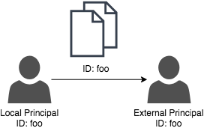

* + 1. Después de completar la configuración, Rancher cierra automáticamente la sesión del *Local Principal*.



* + 1. Luego, Rancher lo vuelve a registrar automáticamente como *External Principal*.



* + 1. Debido a que el *External Principal* y *Local Principal* comparten un ID, no se muestra ningún objeto único para el *External Principal* en la página Usuarios.

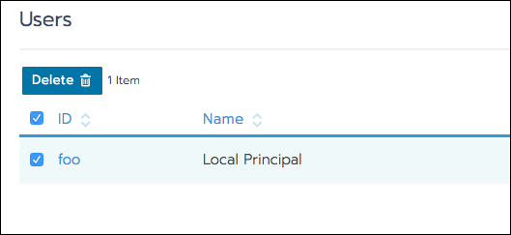

* + 1. El *External Principal* y *Local Principal* comparten los mismos derechos de acceso.

## ¿Qué es Minikube?

Minikube es una instancia de Kubernetes en un solo nodo. Esta herramienta es muy utilizada para empezar a aprender Kubernetes.

## ¿Qué es SRE y DevOps?

* + 1. SRE quiere decir *System Reliability Engineering* o ingeniería de confiabilidad del sistema y es una disciplina que incorpora los diversos aspectos del desarrollo de software y lo aplica a problemas y tareas en operaciones de TI específicamente. El objetivo principal de SRE es desarrollar una aplicación o sistema de software altamente confiable y ultraescalable.
    2. DevOps (*Development Operations - Operaciones de Desarrollo*) es un enfoque para el desarrollo de software que sigue principios ágiles. El objetivo principal de DevOps es permitir la entrega continua con una tasa de lanzamiento frecuente y un enfoque automatizado para el desarrollo de aplicaciones. Esto se logra fomentando un entorno de trabajo colaborativo.
    3. SRE y DevOps se suele confundir, pero no son lo mismo, SRE es el puesto de trabajo y DevOps es la cultura que hay alrededor del puesto de trabajo de un SRE.
    4. En conclusión, un SRE se encarga de ofrecer soluciones de alta disponibilidad para los servicios en red y proporcionar soluciones de desarrollo de software ágiles a los desarrolladores.

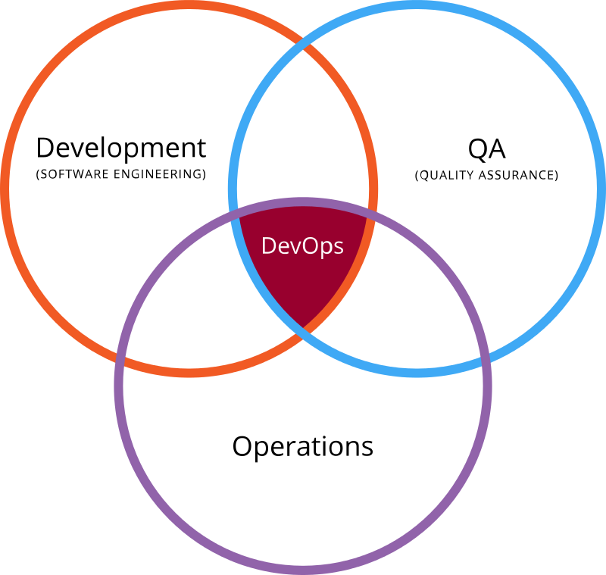

* + 1. Algunas de las cosas más importantes que hay que aprender para ser SRE son varios lenguajes de programación, como golang. Hay que entender los diversos conceptos de los SO, como la administración de procesos, la virtualización, entre otros. Los SO linux más usados a nivel empresarial como Ubuntu, CentOS, RHEL (*Red Hat Enterprise Linux*). Networking, seguridad y protocolos. Proxys y firewalls. Configuración y conceptos de servidores web, como Nginx. Alguna herramienta CI/CD (*Continuous Integration and Continuous Delivery - Integración Continua y Entrega Continua*) como Jenkins. Infraestructura como código, tales como Docker, Ansible, Kubernetes y Terraform. Aprender como monitorizar el software y la estructura. Los proveedores de cloud, su diseño y seguir aprendiendo constantemente.

# Módulos relacionados

* 1. **Implantación de sistemas operativos y administración de sistemas operativos:** referente a la instalación de los SO en las máquinas virtuales y la configuración de estos para que se integren con las demás tecnologías.
  2. **Planificación y administración de redes:** en cuanto a la configuración de la red de las máquinas virtuales y la integración de Rancher en una VLAN.
  3. **Fundamentos de hardware**: en cuanto a la instalación y configuración de un clúster de Kubernetes en tres Raspberry Pi.
  4. **Gestión de bases de datos y administración de sistemas gestores de bases de datos**: relacionado con la instalación y configuración de MariaDB Galera en un clúster de Kubernetes para la implantación de Talaia con alta disponibilidad.
  5. **Lenguajes de marcas y sistemas de gestión de la información:** relacionado con los despliegues de los manifiestos de Kubernetes, ya que son archivos con extensión *.yaml que interactúan con la API de Kubernetes en formato *.json y sirven para gestionar información del clúster y los despliegues.
  6. **Servicios en red e internet:** relacionado con los servicios que utiliza Kubernetes para comunicarse en las diferentes redes, internas y externas al clúster. Algunos de estos servicios son CoreDNS, Kube-Proxy y Kube-DNS.
  7. **Implantación de aplicaciones web**: referente al despliegue de Talaia con alta disponibilidad, ya que es una aplicación web.
  8. **Seguridad y alta disponibilidad**: relacionado con la alta disponibilidad de Talaia y MariaDB Galera, en la que balanceo la carga tanto de la base de datos como de la aplicación Talaia gracias al servicio de Nginx-Ingress.

# Infraestructura

La infraestructura de la que dispongo en SM2 es un clúster físico de tres hosts hipervisores VMware ESXi 6.70, con CPU Intel(R) Xeon(R) Silver 4208 @ 2.10GHz de 32 núcleos, 144 GB de RAM cada uno, y un almacenamiento de 22 TB compartido. También dispongo de una VLAN con un rango de IPs con DHCP en la que establecer las IP de los clústeres de Kubernetes que administro con Rancher.

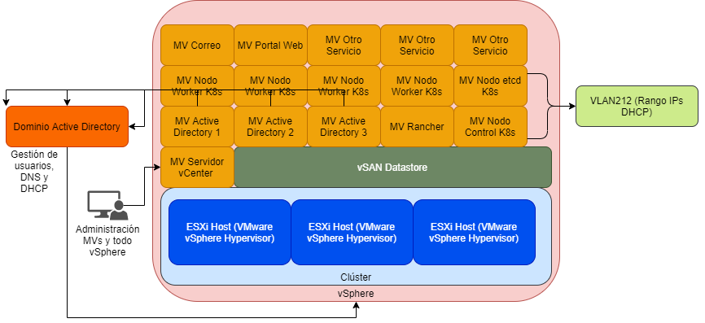

Los ESXi son máquinas físicas con un sistema operativo ligero que implementa en su núcleo la funcionalidad de virtualizar, por lo que actúa como un SO hypervisor de tipo 1, esto quiere decir que es software que se ejecuta directamente sobre el hardware físico. Dentro de este SO podemos crear máquinas virtuales que utilizan la virtualización por hardware del host, esto significa que repartirá RAM, disco duro, CPU y todo lo que haya en cada ESXi directamente entre cada máquina virtual, lo que hace a ESXi una máquina virtualizadora muy potente.

Para que los tres ESXi de la empresa funcionen como un clúster, se instaló el VMware vCenter Server Appliance 6.7, que se despliega como una MV dentro del host ESXi que queramos, y así se despliega todo el sistema de administración de los recursos en red de VMware. A partir de esto, se accede a la herramienta de administración de vCenter a través del navegador y se comprueba que todo funciona correctamente. Posteriormente, se accede al vSphere Client, que es la herramienta de administración de vSphere, que permite integrar todo el ecosistema de vSphere (suite de virtualización) al dominio de Active Directory, administrar hosts y clústeres, máquinas virtuales y plantillas, almacenes de datos y redes.

Por lo que una vez dentro del panel de administración de vSphere, se creó un clúster seleccionando los tres hosts ESXi, y se comenzó a desplegar las MV necesarias para la empresa. Las MV y su carga se distribuyen automáticamente en el clúster, así se consigue la capacidad de desplegar una gran cantidad de MVs.

Este clúster dispone de distintos volúmenes de almacenamiento, entre ellos se encuentra el volumen vSAN Datastore, que se caracteriza por su rapidez, ya que está montado sobre una red de 10 Gbits y discos SSD. Sobre el vSAN datastore montaré las MV necesarias para los nodos de Kubernetes.

En la imagen de abajo, vemos que para desplegar Rancher, tenemos una máquina virtual con CentOS 7 en la que está instalado el motor de docker, y con este desplegamos un contenedor que contiene el servidor de Rancher.

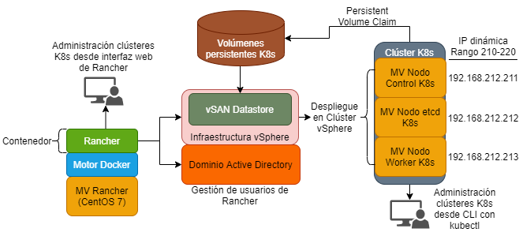

Como vemos en la imagen superior, en cuanto a los clústeres de Kubernetes, estos serán desplegados a través de la interfaz web de Rancher, utilizando unas plantillas llamadas RKE templates. Estas sirven para establecer la configuración del clúster, como la versión de Kubernetes, los Cloud Providers que queremos utilizar, si queremos utilizar un registro de imágenes de contenedores privados, exclusivo para los componentes de RKE y demás opciones avanzadas del clúster. Estas opciones las podemos guardar, para utilizarlas como plantilla para la creación de otros clústeres y así crearlos más rápidamente.

Para acceder a la interfaz web de un Rancher conectado con Active Directory, será necesario acceder con el usuario admin de Rancher, que se establece por defecto al desplegar Rancher, o con un usuario de Active Directory que esté en la unidad organizativa que se ha definido en la configuración de autenticación de Active Directory en Rancher. A estos usuarios se les pueden conceder una serie de permisos, que son crear proyectos, administrar backups del clúster, catálogos, miembros, nodos, almacenamiento, ver todos los proyectos, ver catálogos del clúster, ver miembros del clúster y ver nodos.

Para desplegar los clústeres de Kubernetes, Rancher se conecta al proveedor de infraestructura de vSphere, y a partir de ahí podemos seleccionar la plantilla de configuración de clúster (RKE template) para aplicar la configuración. También podemos escoger una plantilla para configurar los nodos, en la que podemos escoger las credenciales del Cloud, el centro de datos donde queremos desplegar el nodo, el recurso donde se creará la MV del nodo, el almacén de datos, la carpeta del recurso donde se guardarán los datos de la MV del nodo, el host ESXi donde se ejecutará la MV, el número de vCPUs, RAM, GB de ocupación de disco, el método de creación de la MV, la imagen ISO, la configuración de inicio del cloud, la red qué utilizar, si se quiere habilitar el UUID del disco, el hostname de la máquina, si se utilizará dhcp, y en el caso de que no se utilice, la IP, la puerta de enlace y el servidor o servidores DNS. Además se podrán configurar otras opciones, como los registros inseguros.

Una vez desplegados los nodos, se creará el clúster de Kubernetes. Estos clústeres provisionados con Rancher tendrán al menos un nodo de control, un nodo de etcd y un nodo worker. Estos serán necesarios para lograr que Kubernetes funcione, aunque se pueden combinar entre sí y tener un nodo que sea de control, etcd y worker. Pero tiene que haber mínimo uno de cada rol. Estos clústeres de Kubernetes los podemos administrar directamente sin tener que pasar por la API del contenedor del servidor de Rancher, a través de la línea de comandos, con el comando kubectl.

Cuando los pods generados en los nodos vengan con un reclamo de volumen persistente, se creará el volumen persistente y se guardará en el vSAN Datastore. Esto es gracias a haber pasado la configuración del almacén de datos de vSphere y sus credenciales en el manifiesto yaml de la configuración del clúster, o en la plantilla RKE template.

# Arquitectura Talaia

Voy a explicar como se despliega Talaia normalmente en los clientes de SM2 que adquieren este software de gestión de proyectos.

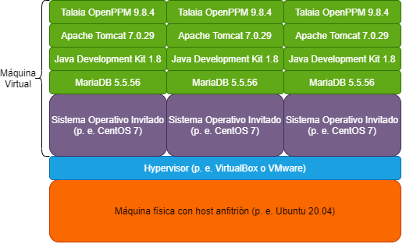

Como vemos en la imagen superior, los clientes instalaban Talaia en una máquina virtual. Esta máquina virtual se puede desplegar gracias a un hypervisor, que es una capa de software necesaria para utilizar el hardware para la virtualización de otras máquinas. Y así hacer que una máquina sea capaz de ejecutar otras máquinas aisladas entre sí, dentro de la máquina física original. Este hypervisor se puede instalar gracias a la máquina física que tiene un sistema operativo instalado en ella, o directamente en el hardware.

Una vez instalan el hypervisor en la máquina, despliegan una máquina virtual, hacen todo el proceso de instalar un SO, como CentOS 7 y dentro de este comienzan la larga configuración para desplegar la aplicación de Talaia, que es añadir el usuario de Talaia en el SO, instalar el gestor de bases de datos MariaDB, configurarlo para crear una base de datos, un usuario y una contraseña que son necesarios para que funcione Talaia, instalar el Java Development Kit, porque es necesario para desplegar Tomcat, instalar Tomcat, abrir los puertos de CentOS mediante reglas de firewall, copiar todos los archivos de la aplicación de Talaia, que son seis, a los directorios de Tomcat que les toca a cada uno. Y por último habilitar, iniciar los servicios y esperar a ver si todo funciona correctamente. Cabe decir que para que funcione Talaia correctamente, es necesario instalar unas versiones concretas de Java y de Java Development Kit, ya que si no puede dar errores la aplicación y no iniciar correctamente.

Como todo este proceso se hace muy engorroso, es posible facilitarlo gracias a los contenedores, esto nos lo permite Docker, a través de los archivos Dockerfile y docker-compose. Lo único que lleva trabajo es portar toda la aplicación no dockerizada hacia los archivos de Docker que he comentado antes, para así poderla convertir en un contenedor. Así posteriormente los clientes solo se tienen que ocupar de arrancar el contenedor y ya funcionará todo magistralmente sin hacer todo el proceso laborioso de instalar una MV, los paquetes, las dependencias y el resto de procedimientos a hacer.

En el apartado de manual técnico de este proyecto, explicaré como he llevado todo el proceso de dockerización de Talaia. En la imagen siguiente se puede ver la arquitectura de Talaia sin máquina virtual, es decir, tan solo corriendo Talaia con contenedores.

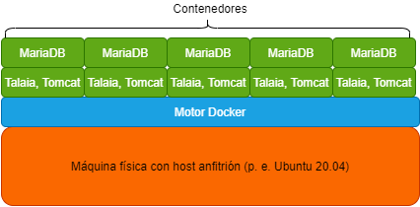

Como vemos en la imagen superior, seguimos teniendo la máquina física, pero cambiamos el hypervisor y sus pesadas máquinas virtuales por el motor de Docker, que lo que permitirá será crear pequeños contenedores aislados, que están programados específicamente para lograr una funcionalidad concreta. Estos contenedores son poco pesados y requieren menos recursos que una MV porque comparten el kernel con el SO anfitrión, por eso ya no vemos el SO invitado y solo vemos los respectivos contenedores.

Además vemos que hay cinco contenedores de MariaDB y otros cinco de Talaia, Tomcat, esto es debido a que podemos correr tantos contenedores como recursos permita la máquina física. Esto es una ventaja respecto a correr los servicios directamente en una máquina física, ya que tan solo podríamos correr una sola instancia de cada servicio, en cambio, con los contenedores podremos correr las instancias que queramos. Los contenedores están separados en contenedores de MariaDB, ya que he visto más correcto hacer un contenedor con tan solo MariaDB para establecer una cierta separación, es decir, un contenedor para la base de datos y otro contenedor para la aplicación y lo que necesita para funcionar.

Gracias a los contenedores es posible meter todas las dependencias que necesita Talaia para funcionar, que son el Java Development Kit 1.8, el Apache Tomcat 7.0.29 y la aplicación Talaia OpenPPM 9.8.4 en un solo contenedor, por lo que “comprimimos” tres programas diferentes en uno solo, que sería el contenedor en sí.

Una vez tenemos todos los servicios dockerizados, podemos proceder a llevar las imágenes de estos contenedores a Kubernetes, y así obtener una alta disponibilidad de los servicios. Tenemos que asegurarnos de que si el servicio cae por cualquier motivo, este se vuelva a levantar o sea capaz de escalar los recursos automáticamente y esto es posible gracias a Kubernetes.

Hemos pasado de tener un Dockerfile y un docker-compose, a tener un montón de manifiestos yaml, que cada uno de ellos indica el despliegue de un recurso de Kubernetes diferente. A continuación vemos una imagen que muestra cada uno de los recursos desplegados sobre el clúster para desplegar Talaia con alta disponibilidad.

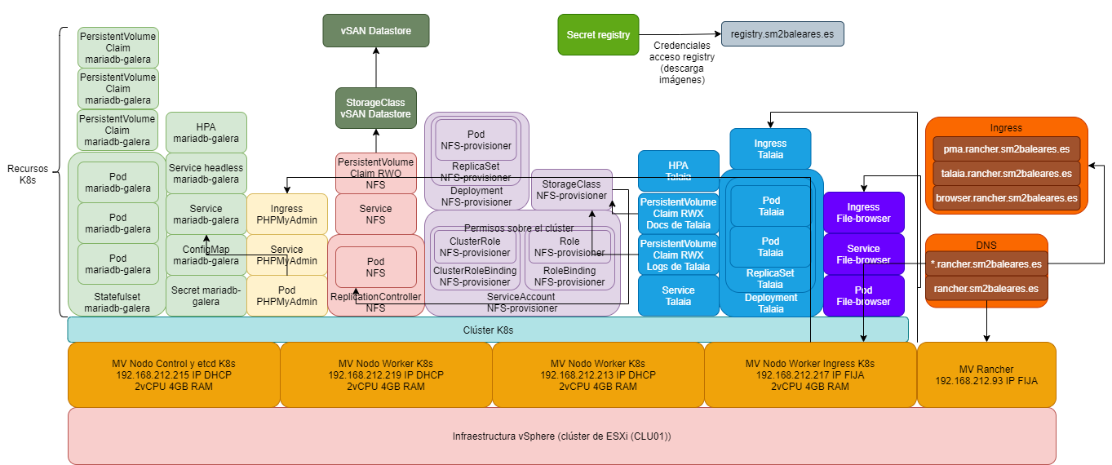

Vemos que en la infraestructura de vSphere, sobre el clúster de ESXis, llamado CLU01, tenemos diferentes máquinas virtuales, todas con 2 vCPU y 4GB de RAM. La MV de Rancher y un nodo worker tienen IPs fijas, esto es debido a que la MV de Rancher tiene que ser accesible siempre desde el mismo FQDN rancher.sm2baleares.es, para acceder a la administración de los clústeres. La MV Nodo Worker Ingress tiene una IP fija, porque tiene la función de resolver todos los FQDN a partir de la wildcard *.rancher.sm2baleares.es, a través de un Daemon Set Ingress que despliega el clúster automáticamente, ya que se lo definimos en la configuración del clúster. Una característica de los Daemon Set es que se asegura de que siempre esté corriendo un Pod en cada nodo. Este Daemon Set tiene instalado el aplicativo Ingress Nginx que es un balanceador de carga (que actúa como proxy inverso) y distribuye la carga en todo el clúster. Es decir que gracias a este aplicativo y al DNS que apunta con la wildcard a la IP 192.168.212.217 del Nodo Worker Ingress podremos acceder a cada uno de los recursos Ingress que desplegamos en los manifiestos. Estos son pma, talaia y browser.rancher.sm2baleares.es.

En el siguiente diagrama podemos ver como funciona Ingress exactamente.

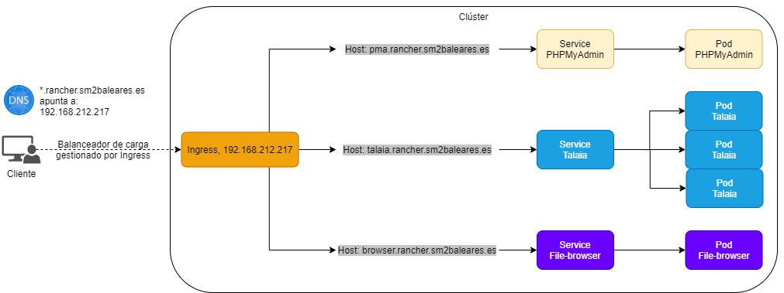

Tenemos un nodo que actúa con el rol de control y etcd que tan solo se encarga de la administración y almacenamiento de la configuración del clúster, tenemos tres nodos workers que se encargarán de alojar todos los recursos que desplegaremos relacionados con la aplicación de Talaia. Todos estos nodos, que recalco que son máquinas virtuales, actuarán como un clúster de Kubernetes.

En este clúster de Kubernetes tenemos un Secret, en el que se indica el usuario y la contraseña del registry de SM2, donde almacené las imágenes de los contenedores de MariaDB Galera y de Talaia. MariaDB Galera Cluster es un clúster de múltiples nodos primarios virtuales concordados de manera síncrona, compatible con Kubernetes y que puede escalar nodos automáticamente gracias al HPA, ofreciendo alta disponibilidad.

Después de desplegar el Secret de las credenciales de acceso al registry, desplegaremos el Secret de MariaDB Galera, donde se indica la contraseña de root de esta. Desplegaremos el ConfigMap, donde se establece la configuración de esta. Después, desplegaremos el Service, que lo utilizaremos para acceder a la base de datos desde la aplicación Talaia. Después, desplegaremos el Service headless, que este lo utilizará MariaDB Galera para descubrir si hay nuevos pods de MariaDB Galera para unir al clúster de MariaDB Galera. Después desplegaremos el StatefulSet, que es el aplicativo de MariaDB Galera en sí y el que permitirá desplegar más pods de MariaDB Galera.

Además este StatefulSet permitirá que los pods de MariaDB Galera se desplieguen ordenados, y que cada uno de los pods tenga su propio volumen persistente, a través de un reclamo de volumen persistente. Ya que Kubernetes en un principio estaba orientado a aplicaciones sin estado, surgió la necesidad de desplegar aplicaciones con estado y que se guarde su estado. Es decir, guardar sus datos en un volumen persistente. Por eso surgió el StatefulSet, que permite que cuando caiga un pod, ese pod se despliegue otra vez y vuelva a coger el mismo volumen persistente que tenía antes.

Por último desplegaremos el Horizontal Pod Autoescaler (HPA) que se encargará de que cuando algún pod de MariaDB Galera tenga mucha carga, levantar otro pod más para combatir esa carga, posteriormente, pasados unos minutos si baja la carga se encargará automáticamente de destruir ese pod auxiliar.

Posteriormente, levantaremos un Pod de PHPMyAdmin, que no tiene alta disponibilidad, porque es una aplicación adicional y no es crucial. Este Pod accederá al Service de MariaDB Galera para conectarse con la base de datos y poderla administrar. Se levantará un Service de PHPMyAdmin y después un Ingress que apuntará a este Service para acceder a PHPMyAdmin desde el navegador.

Después, tendremos que levantar un servidor NFS. Esto es debido a que el Deployment de Talaia necesita dos volúmenes persistentes con modos de acceso *Read Write Many (RWX) - Muchos nodos leen y escriben a la vez*, cosa que no es compatible con el proveedor de cloud de volúmenes de vSphere. Aunque VMware nos ofrece la opción de instalar el driver Cloud Storage Interface (CSI), que sí que nos permite crear los volúmenes persistentes con modos de acceso (RWX). El problema es que CSI no es compatible con la versión actual que tiene vSphere, que es la 6.7. Tan solo es compatible con la versión 7.0u1 o superior. Es posible actualizar todos los hosts eSXi y el vSphere. Pero esto pondría en riesgo la alta disponibilidad de las máquinas virtuales y los SLAs concordados con los clientes. Por lo que habrá que desplegar este servidor NFS para poder tener este modo de acceso RWX.

Para desplegar el servidor NFS, desplegaremos un Persistent Volume Claim con modo de acceso *Read Write Once (RWO) - Solo un nodo lee y escribe*, que utilizará el StorageClass vSAN Datastore, que permitirá guardar los volúmenes persistentes en el vSAN Datastore. Este Persistent Volume Claim será utilizado por el Pod del servidor NFS, que se encargará de desplegar el Replication Controller, después se desplegará el Service del servidor NFS para que el NFS provisioner sea capaz de conectarse al servidor NFS.

El NFS provisioner es necesario para dar volúmenes persistentes automáticamente a los reclamos de volúmenes persistentes que tengan seleccionado el Storage Class del NFS provisioner, estos volúmenes persistentes serán los que utilizará Talaia. Para desplegar el NFS provisioner será necesario desplegar un Cluster Role y un Role para que el NFS provisioner tenga permisos para obtener, listar, observar y borrar volúmenes persistentes, reclamos de volúmenes persistentes, Storage Classes, eventos y endpoints. Estos Cluster Role y Role se asignan a un Service Account a través de un Cluster Role Binding y de un Role Binding. Después, en el Deployment se especifica el Service Account que va a usar ese Deployment y ya tendrá los permisos necesarios para asignar Persistent Volume Claims a Persistent Volumes. En el deployment del NFS provisioner se especificará la IP del servidor NFS y la ruta donde se almacenarán los volúmenes persistentes en el servidor NFS al que se conectará el NFS provisioner. Finalmente se desplegará el Storage Class del NFS provisioner que permitirá ser utilizado para guardar los volúmenes persistentes en el servidor NFS.

Después, procederemos a desplegar los reclamos de volúmenes persistentes con modo de acceso RWX que necesita Talaia. Un volumen persistente será utilizado para los documentos de los proyectos que se suban a la aplicación de Talaia y el otro será utilizado para almacenar los logs de la aplicación, que los emite Tomcat. Estos volúmenes persistentes serán guardados en el servidor NFS desplegado en Kubernetes, que a su vez será guardado en el vSAN Datastore. Una vez desplegados estos, se desplegará el Deployment, que desplegará un ReplicaSet, y este desplegará dos Pod, que estos compartirán los dos volúmenes persistentes que hemos creado anteriormente. Después se desplegará el Service, que permitirá conectarnos al puerto 8080 de los pods, que es donde está corriendo Tomcat con la aplicación de Talaia, y este servicio redireccionará el puerto 8080 de los pods al puerto 80 dentro del clúster. Después, se desplegará el HPA, que se encargará de que cuando algún pod de Talaia tenga mucha carga, levantar otro pod más para combatir esa carga. Posteriormente, pasados unos minutos, si baja la carga, se encargará automáticamente de destruir ese pod auxiliar. Finalmente, se desplegará el Ingress, que nos permitirá acceder a la aplicación desde el navegador.

Opcionalmente, desplegaremos el Pod de File-Browser, que nos permitirá comprobar si los documentos de los proyectos de Talaia se guardan correctamente, además de visualizarlos sin tenerlos que descargar. Desplegaremos un Service y un Ingress para acceder a él desde el navegador.

# Manual técnico

## Instalación MV de pruebas para Rancher

* + 1. Comienzo con la creación de un clúster personalizado aprovisionando un host Linux.
    2. Primero se creará un clúster de pruebas y posteriormente se implementará en la red organizativa de la empresa.
    3. El host Linux será una máquina virtual on-premise virtualizada por el software de virtualización VMware Workstation 16 Player con el Sistema Operativo (SO) Ubuntu Server 20.04.
    4. Para instalar el SO en una máquina virtual, abrimos VMware y hacemos clic en “Create a New Virtual Machine”:

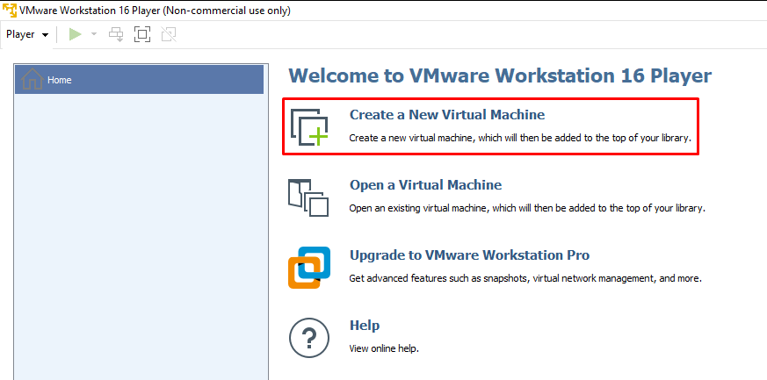

* + 1. Seleccionamos la imagen ISO de Ubuntu Server y clicamos en siguiente:

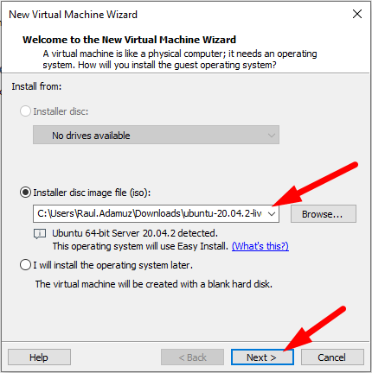

* + 1. Introducimos el nombre de usuario que queramos del sistema virtualizado y la contraseña y clicamos en “Next”:

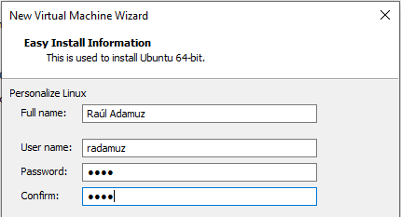

* + 1. Introducimos el nombre de la máquina virtual y donde estará ubicada esta:

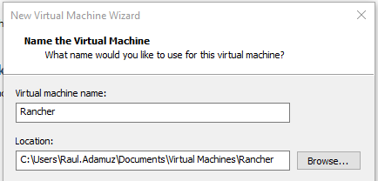

* + 1. Dejamos el tamaño máximo de disco a 20 GB y establecemos que el disco duro virtual sea dividido en múltiples archivos para que la máquina virtual sea más sencilla de mover hacia otro ordenador. Clicamos en “Next”:

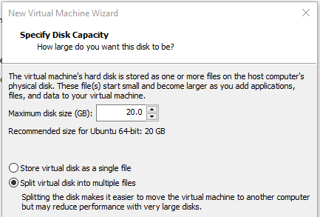

* + 1. Para que la máquina virtual pueda acceder a internet y además se pueda comunicar con el host anfitrión, que es un Windows 10, estableceremos dos adaptadores de red, uno de tipo NAT y otro de tipo “host-only”.
    2. Para ello, de forma predeterminada ya se agrega un adaptador de red de tipo NAT, por lo que solo tendremos que agregar el de tipo “host-only”. Para agregarlo clicamos en “Customize Hardware”:

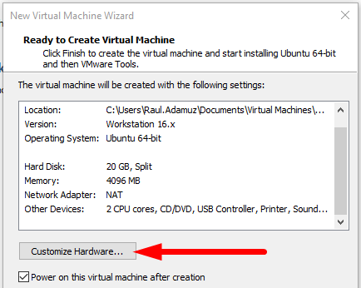

* + 1. Se nos abrirá una ventana y en la parte inferior clicamos en “Add...”:

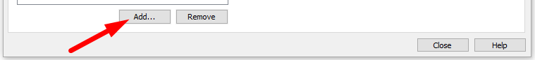

* + 1. Se nos abrirá la ventana del asistente para añadir hardware. En el tipo de hardware seleccionamos “Network Adapter” y clicamos en “Finish”:

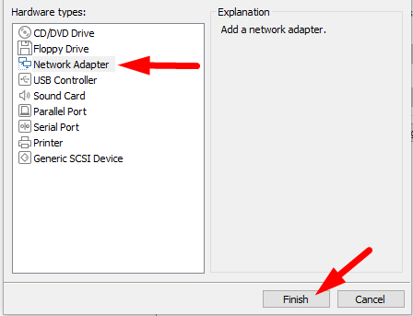

* + 1. Clicamos en el radiobutton “Host-only: A private network shared with the host” de la derecha de la ventana de hardware:

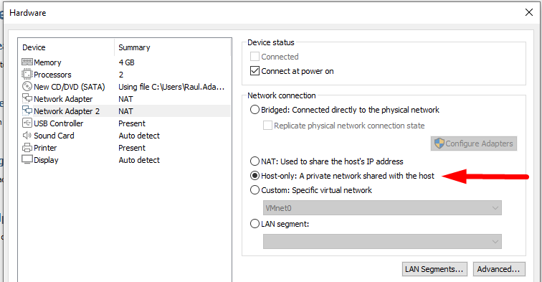

* + 1. Cerramos la ventana de Hardware y clicamos en Finish:

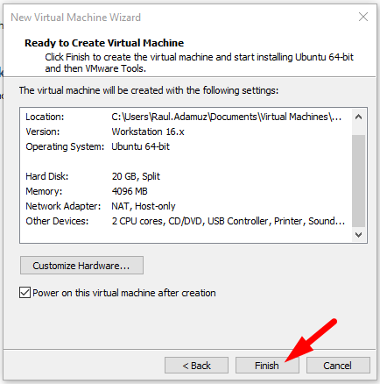

* + 1. Como tenemos habilitada la opción “Power on this virtual machine after creation”, al clicar en el botón “Finish”, se nos iniciará automáticamente la máquina virtual (MV). Nos aparecerá en pantalla una ventana emergente que nos ofrecerá descargar e instalar “VMware Tools for Linux”. Esto hará que se nos integre el SO host con los SOs Linux virtualizados, y así podamos copiar, pegar y compartir carpetas bidireccionalmente, entre otras integraciones. Por lo que la descargamos e instalamos:

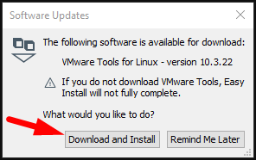

* + 1. Una vez instalado, procedemos con la instalación de Ubuntu Server. Seleccionamos el idioma que queremos utilizar en la MV, configuramos el idioma del teclado y procedemos a configurar la red de las MV. En la interfaz NAT puede estar activado DHCP, ya que solo nos sirve para conectarnos a internet, pero en la interfaz host-only no nos interesa, ya que la MV será un servidor y los servidores se deben configurar con IP estáticas para tener un fácil acceso a estos y que no se estén cambiando constantemente las IP. Esto nos permitirá su localización en red y poder acceder siempre a este servidor a través de su IP fija. Aquí vemos que automáticamente nos ha puesto una IP en el adaptador ens34, que es el adaptador de tipo host-only:

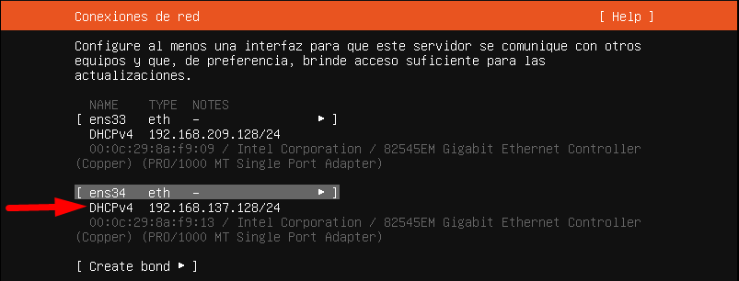

* + 1. Debido a que VMware Workstation 16 Player no incluye la función de configuración de la red de las máquinas virtuales, he tenido que instalar VMware Workstation 16 Pro que sí que trae esta función. Una vez instalado, abrimos esta función que se encuentra en la siguiente ruta C:\Program Files (x86)\VMware\VMware Workstation, el programa que buscamos es “vmnetcfg.exe”, hacemos doble clic en él para abrirlo:

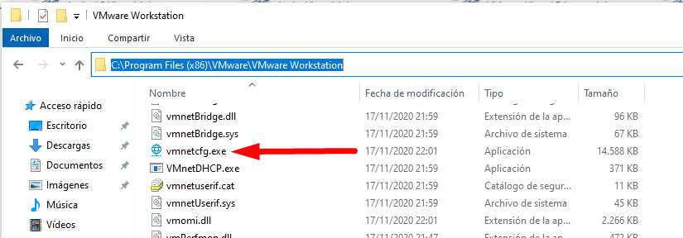

* + 1. Una vez abierto podemos ver que la red de tipo host-only tiene activado DHCP, en esta red llamada VMnet1, DHCP no nos interesa, por lo que la desactivaremos y además cambiaremos la dirección de red 192.168.137.0, que pasará a ser 192.168.1.0:

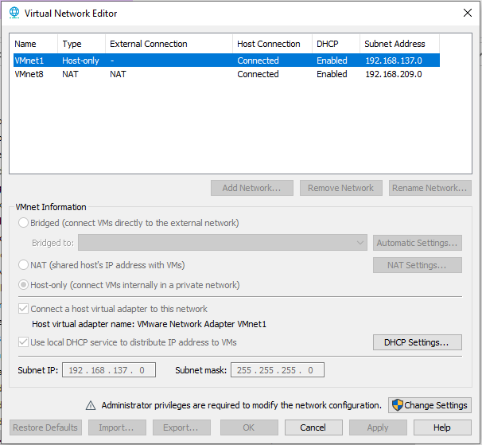

* + 1. Para cambiar la dirección de red clicaremos en el botón “Change Settings” que está ubicado en la esquina inferior derecha de la ventana de Virtual Network Editor:

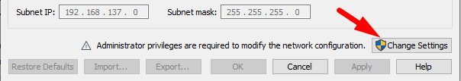

* + 1. Establecemos la dirección de red 192.168.1.0 y desactivamos la casilla “Use local DHCP service to distribute IP address to VMs” para desactivar el servicio de DHCP:

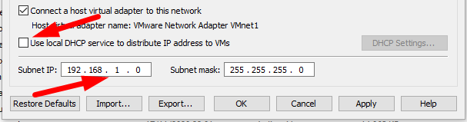

* + 1. Clicamos en el botón “Apply” y se nos aplicarán los cambios, la configuración quedaría tal que así:

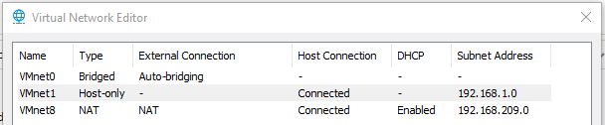

* + 1. Clicamos en OK y se nos cerrará el programa vmnetcfg.exe. Si vamos a Panel de control\Redes e Internet\Conexiones de red, hacemos clic derecho en “VMware Network Adapter VMnet1” y clicamos en propiedades, después en “Protocolo de Internet versión 4 (TCP/IPv4)” y finalmente en el botón “Propiedades”, podremos ver que la dirección IP de mi máquina anfitriona en la red virtual VMnet1 es 192.168.1.1:

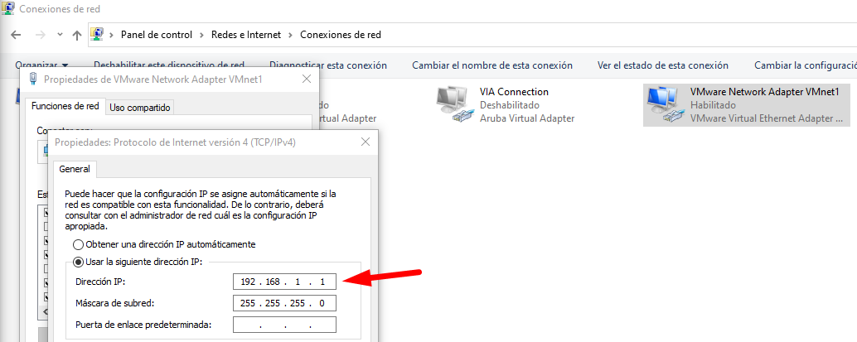

* + 1. Ahora en la máquina virtual podemos proceder a establecer una IP fija en la interfaz ens34, para ello presionamos enter en esta interfaz y en “Edit IPv4”

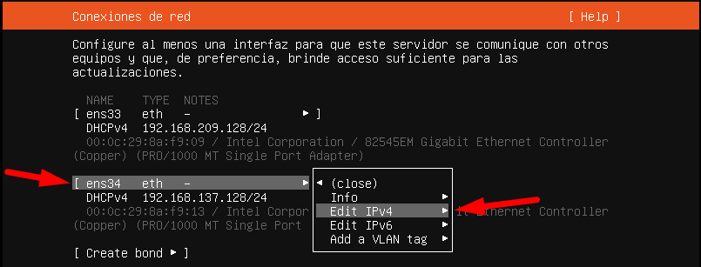

* + 1. El método de IPv4 establecemos que sea manual, ponemos la dirección IP de la red en el campo de “Subred:”, 192.168.1.0/24, la dirección IP que queramos tener en esta máquina virtual, 192.168.1.2 y damos en “Guardar”:

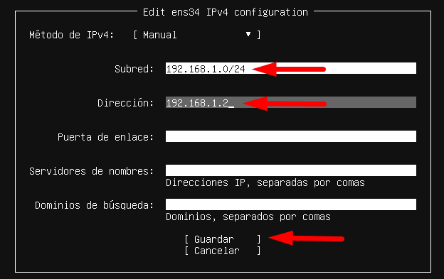

* + 1. Una vez configurada la IP quedará tal que así y le damos a “Hecho” para proseguir:

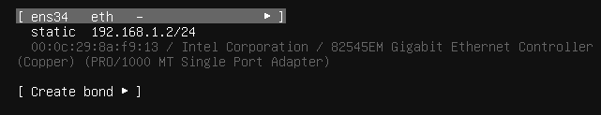

* + 1. Damos otra vez a “Hecho”, ya que no requiere que configuremos un proxy para acceder a internet. Como “mirror address” dejamos el que viene por defecto, damos a “Hecho”, marcamos “Custom storage layout” para establecer una partición raíz y otra partición que se utilizará como área de intercambio (swap) y damos a “Hecho”:



* + 1. En el dispositivo /dev/sda entramos y añadimos una partición GPT, de un tamaño de 19 GB, en formato ext4 y en la que se montará la raíz. Una vez hecho, damos a crear:

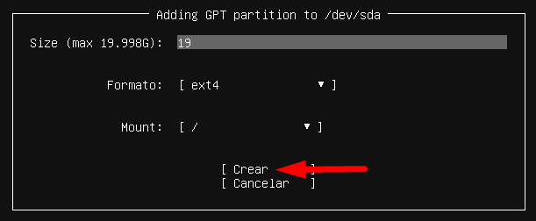

* + 1. Ahora añadimos otra partición GPT de 1021 MB, que utilizaremos como área de intercambio (swap), damos a crear:

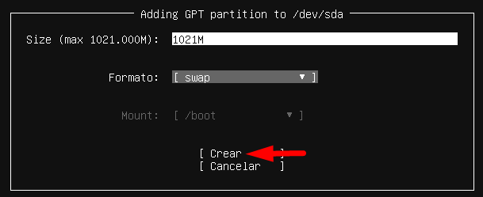

* + 1. Las particiones nos quedarán tal que así y damos a “Hecho” para continuar con la instalación:

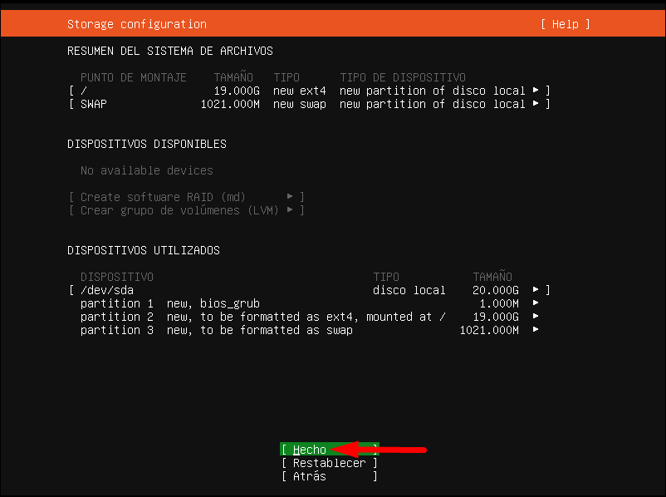

* + 1. Nos saldrá una ventana para confirmar que la creación de particiones en el dispositivo es una acción destructiva, damos en continuar e introducimos el nombre de usuario, el servidor y la contraseña:

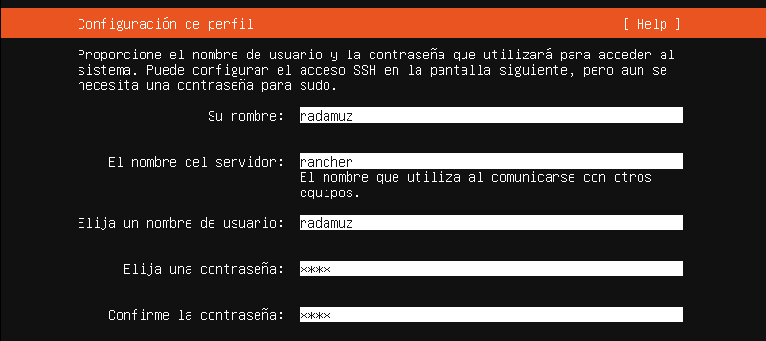

* + 1. Marcamos que queremos instalar el servidor SSH y damos a “Hecho”:

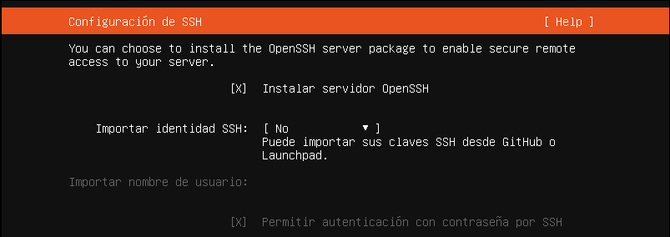

* + 1. Marcamos que queremos instalar docker:

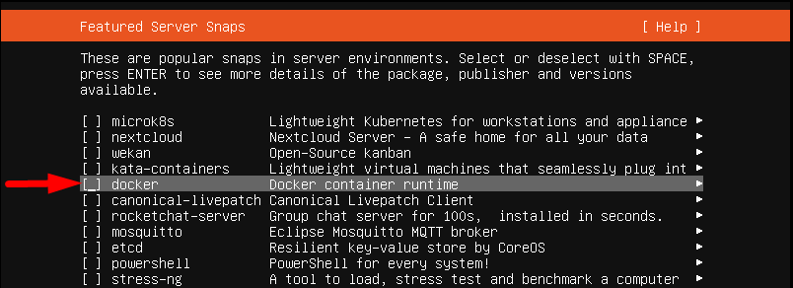

* + 1. Seleccionamos que queremos la versión “stable” y damos en “Cerrar”:

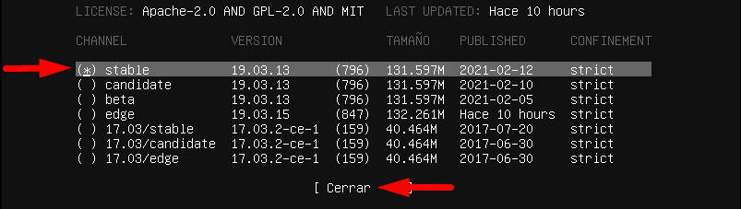

* + 1. Damos a “Hecho”, se comenzará a instalar Ubuntu Server y a instalar actualizaciones. Una vez instalado y actualizado damos a “Reiniciar ahora”:

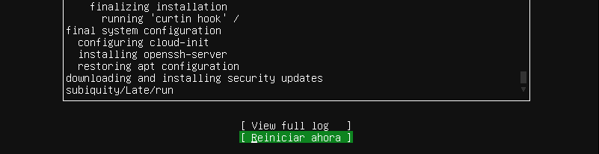

* + 1. Una vez reiniciado, he instalado la herramienta Solar-PuTTY que me va a permitir acceder al servidor de Rancher a través de SSH desde el host anfitrión Windows 10. Creamos una nueva sesión en Solar-PuTTY indicando el nombre de la sesión, la IP del servidor Rancher, el usuario, la contraseña y clicamos en “Create”:

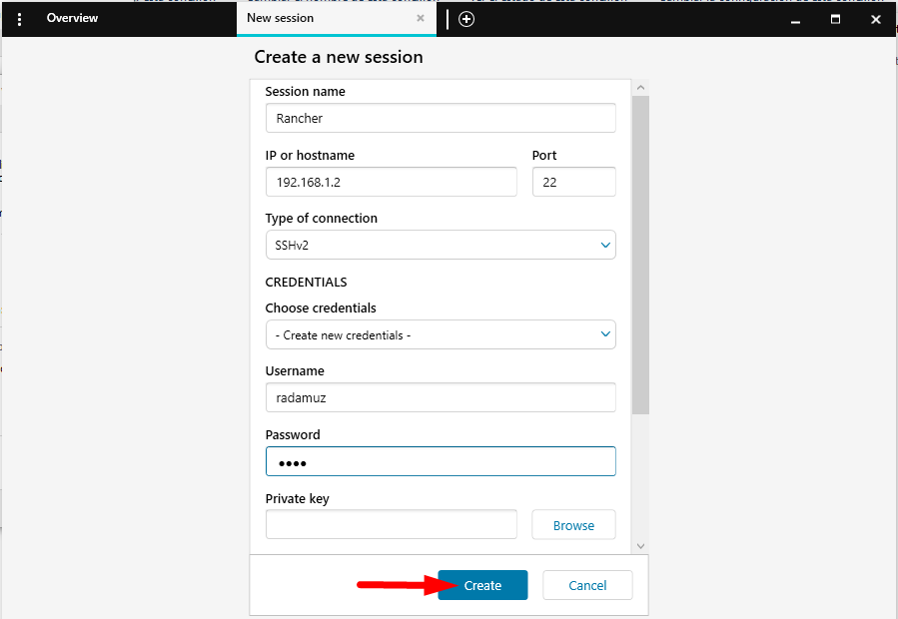

* + 1. Nos saldrá una alerta diciendo que no se ha encontrado el host key en el registro, esto es normal, ya que es la primera vez que establecemos una sesión con este servidor. Clicamos en “Sí” para añadir el host key al registro y ya no nos saldrá más esta alerta:

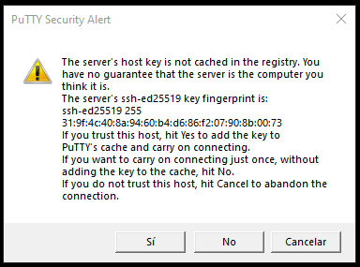

* + 1. Nos saldrá una alerta similar a la anterior si por algún motivo se cambia el key fingerprint de la máquina virtual, esto puede ser debido a que otro host diferente se ha establecido la IP de la máquina virtual Rancher. Por lo tanto detecta este fallo de seguridad y te dice que la máquina a la que quieres acceder no es a la que estás intentando acceder.
    2. Una vez hayamos clicado en “Sí”, se nos abrirá una pestaña con un terminal remoto conectado a nuestra máquina llamada Rancher:

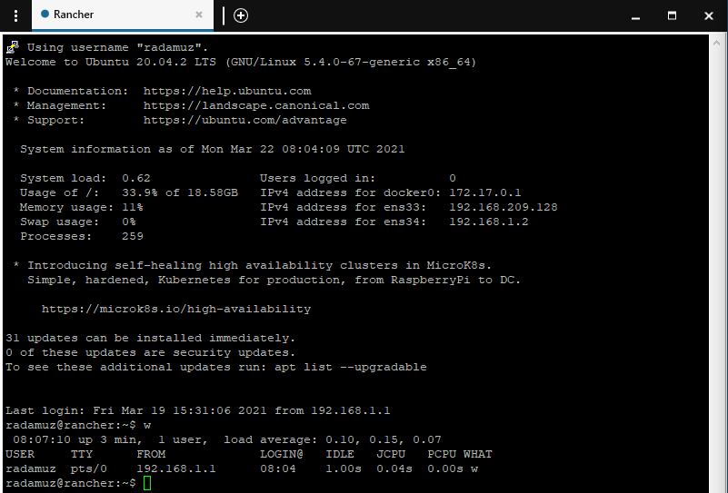

## Despliegue de Rancher de pruebas en MV

* + 1. Ahora desplegaremos Rancher en esta MV arrancando un contenedor de docker a partir de la imagen de Rancher. El flag -d es para ejecutar el contenedor en segundo plano y así podamos seguir utilizando el terminal actual, --restart=unless-stopped quiere decir que el contenedor se reiniciará siempre, a no ser que nosotros lo paremos manualmente, -p 80:80 quiere decir que mapeamos el puerto 80 del contenedor con el puerto 80 de la MV, al igual que hacemos con el puerto 443 y --privileged quiere decir que otorgamos privilegios extendidos a este contenedor:
    2. sudo docker run -d --restart=unless-stopped -p 80:80 -p 443:443 --privileged rancher/rancher

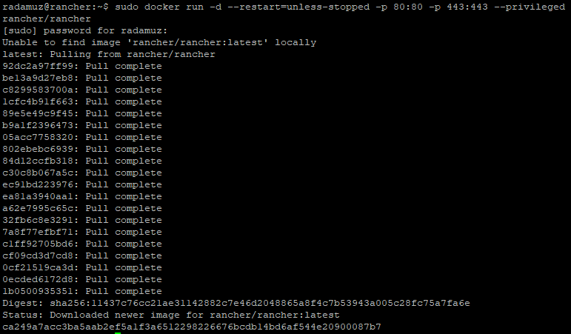

* + 1. Para comprobar si el contenedor está corriendo correctamente lanzamos el siguiente comando, que revisa todos los contenedores activos:
    2. sudo docker ps

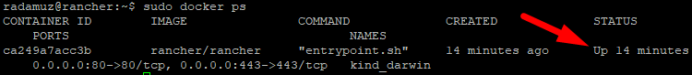

* + 1. En la captura anterior vemos que el contenedor está activo, ya que en el apartado de “STATUS” pone que lleva activo 14 minutos.
    2. Ahora para usar la aplicación de Rancher debemos abrir el navegador web e introducir la dirección IP de nuestra MV, que en mi caso es 192.168.1.2, esto lo podemos ver lanzando el siguiente comando y fijándonos en la interfaz ens34 que es la de tipo “host-only”:
    3. ip a

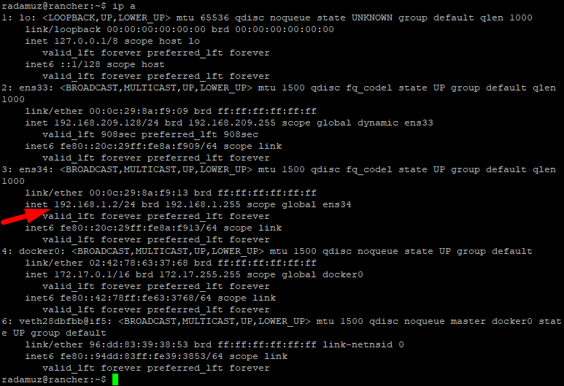

* + 1. Introducimos la anterior IP en nuestro navegador web y accedemos mediante el protocolo https que es más seguro, ya que las comunicaciones están cifradas:
    2. <https://192.168.1.2/>
    3. Nos saldrá que la conexión no es privada, esto es debido a que el certificado digital de seguridad del servidor Rancher no está certificado por una autoridad de certificación, que es una entidad de confianza que se encarga de emitir y revocar los certificados empleando la firma electrónica. Esto no es problema, ya que lo hemos desplegado nosotros y nos podemos fiar, en el caso de que fuese una dirección IP totalmente desconocida para nosotros no deberíamos acceder porque podríamos ser víctimas de *phishing*. En este caso clicamos en “Acceder a 192.168.1.2 (sitio no seguro)”:

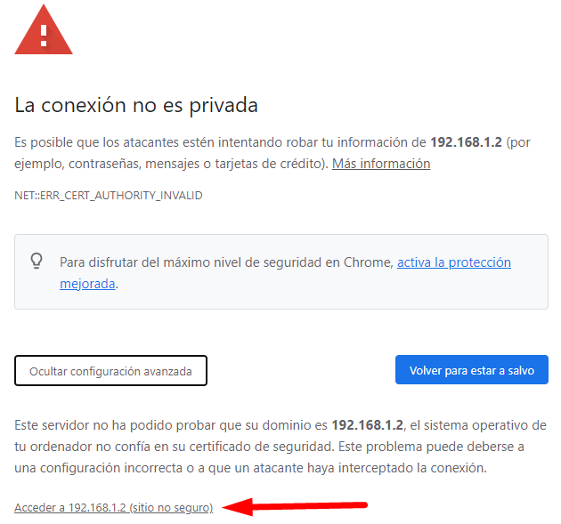

* + 1. Se nos dará la bienvenida a Rancher y deberemos introducir una contraseña para el usuario administrador por defecto:

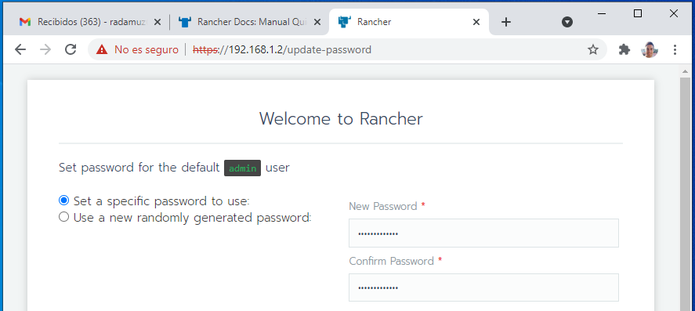

* + 1. Debajo tenemos que seleccionar si queremos crear o administrar múltiples clústeres. O si solo voy a usar el clúster en el que se instaló Rancher. Yo voy a elegir que quiero crear o administrar múltiples clústeres, aceptamos los términos y condiciones y después clicamos en continuar:

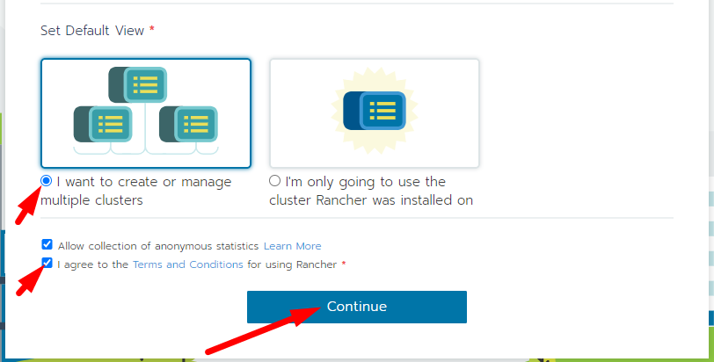

* + 1. Como vamos a hacer un despliegue de los clústeres en una red virtual, que es local y solo tengo acceso yo, nos saldrá un aviso diciendo que si estamos seguros de que todos los hosts que crearemos podrán alcanzar la IP 192.168.1.2. Como estamos seguros de que todos la podrán alcanzar clicamos en “Save URL”:

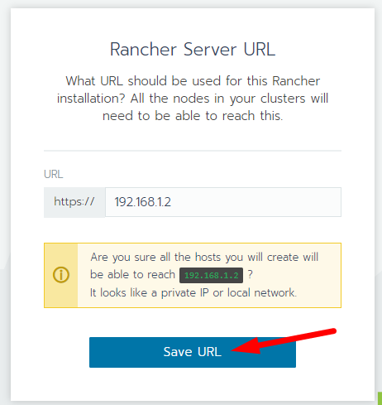

* + 1. Accederemos a la sección de clústeres donde veremos el estado, el nombre, el proveedor, los nodos, las CPU y las memorias RAM de los clústeres:

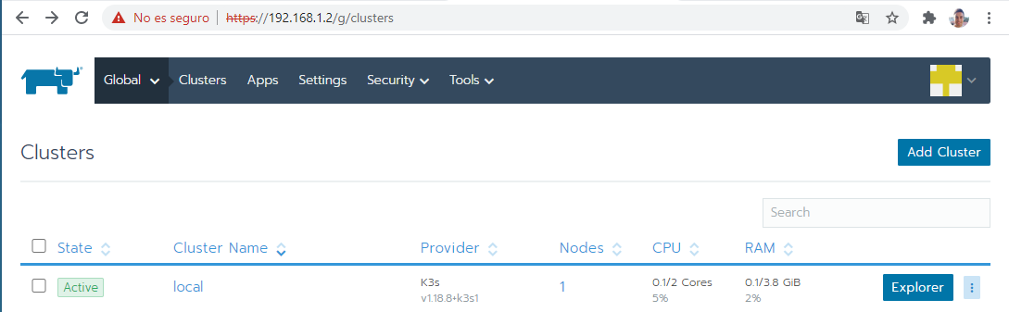

## Creación del primer clúster de pruebas

* + 1. Para crear un clúster de Kubernetes clicaremos en “Add Cluster”:

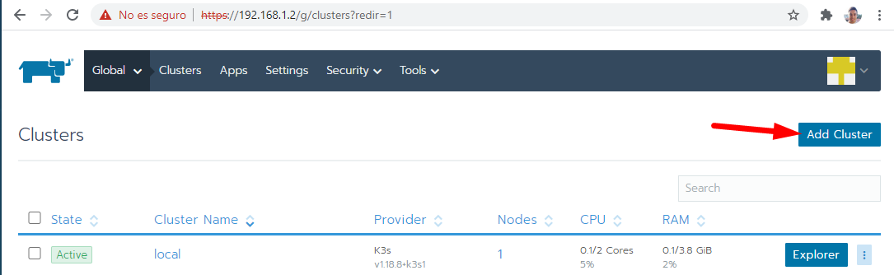

* + 1. Ahora podremos registrar un clúster de Kubernetes existente o crear un nuevo clúster de Kubernetes. Podremos elegir registrar un clúster de Kubernetes en Amazon EKS, crear uno nuevo con RKE y un existente servidor dedicado o máquina virtual, con RKE y nuevos nodos en un proveedor de infraestructura (como Amazon EC2, Azure o VMware vSphere) o con un proveedor de Kubernetes alojado (como Amazon EKS, Azure AKS, Google GKE). En nuestro caso vamos a elegir crear un nuevo clúster con nodos existentes, clicamos en “Existing nodes”:

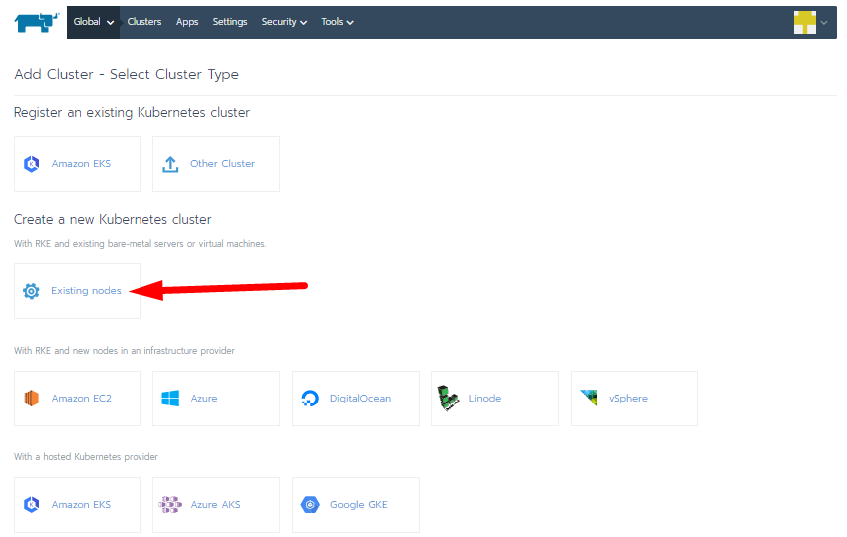

* + 1. Añadimos un nombre del clúster y abajo del todo de la página clicamos en “Next”:

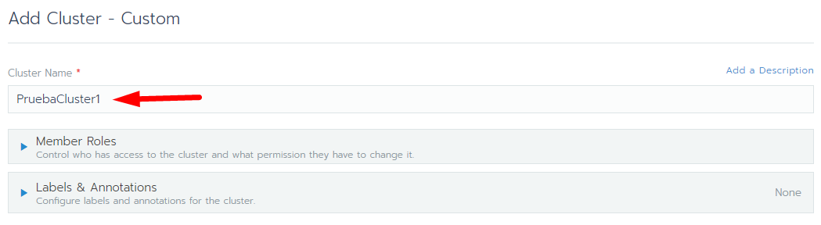

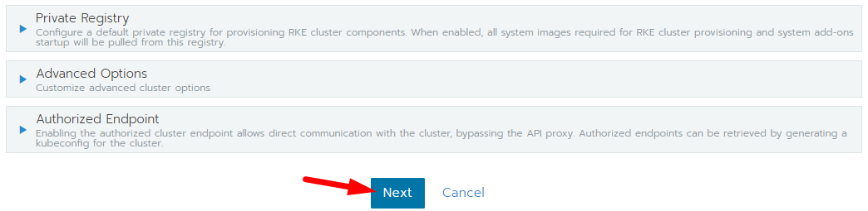

* + 1. En la sección “Node Role” seleccionamos todos los roles y clicamos en “Show advanced options”:

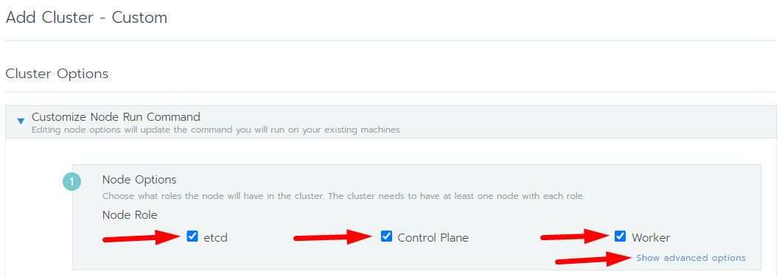

* + 1. Introduciremos la IP interna o privada del nodo, opcionalmente también podemos establecer la IP pública, el nombre del nodo, las etiquetas y las *Taints* o manchas del nodo, que veremos posteriormente:

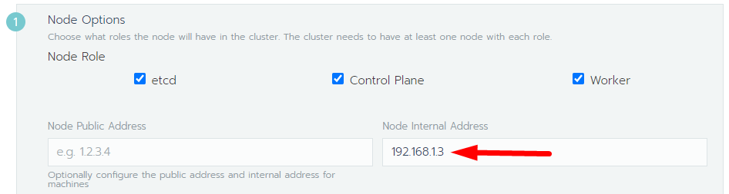

* + 1. Una vez seleccionados todos los roles, copiamos el comando mostrado en el paso 2 en nuestro portapapeles:
    2. sudo docker run -d --privileged --restart=unless-stopped --net=host -v /etc/kubernetes:/etc/kubernetes -v /var/run:/var/run rancher/rancher-agent:v2.5.7 --server https://192.168.1.2 --token c7khcz9xl77gkdwhdvqtwxb2wd9s5rfszp7jcj6xkj54g5c4gsnc5h --ca-checksum edee256639679b02ca9db242269bda8255d77b2e0aa79ddad62e91a876b43e9c --internal-address 192.168.1.3 --etcd --controlplane --worker

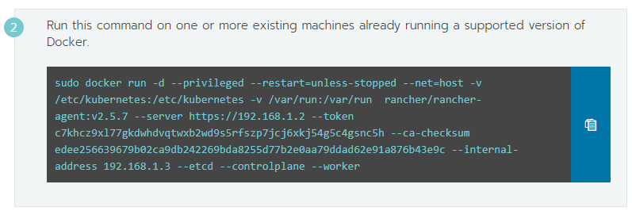

* + 1. Creamos una nueva MV en la que alojaremos el nuevo clúster, esta tendrá Ubuntu Server 20.04, se llamará PruebaCluster1, tendrá 20 GB de disco duro, el disco virtual estará dividido en múltiples archivos y tendrá un adaptador de red “Host-only” y otro “NAT”:

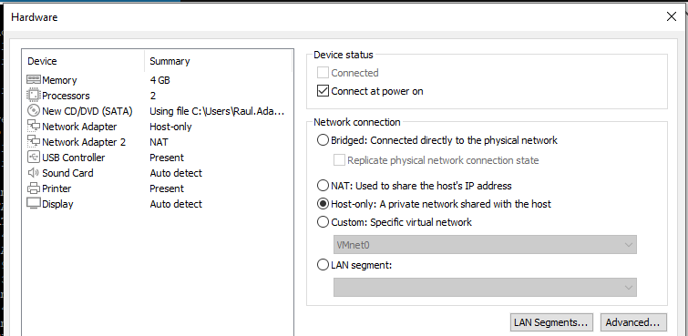

* + 1. Esta máquina tendrá la dirección IP 192.168.1.3 y la dirección de red a la que pertenecerá será 192.168.1.0/24:

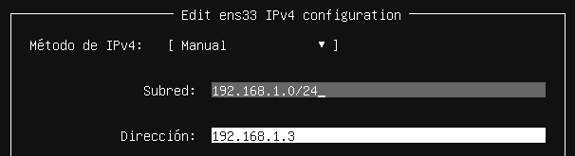

* + 1. Ahora en el host Linux o MV llamada pruebacluster1 que acabamos de crear, nos conectamos por SSH y hemos de lanzar el comando copiado en el portapapeles para crear el clúster:

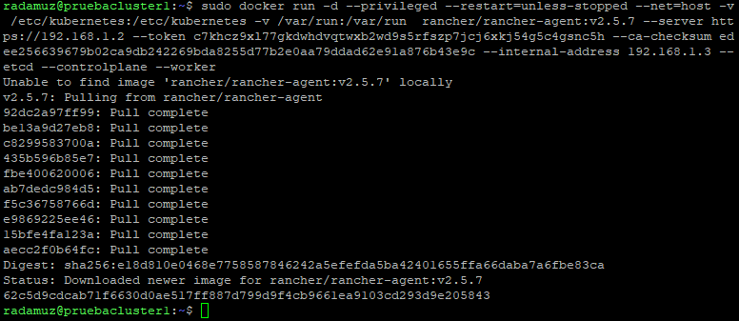

* + 1. Veremos que en la página de “Add Cluster - Custom” nos aparecerá que un nuevo nodo se ha registrado, entonces clicaremos en “Done”:

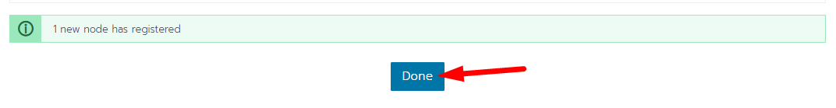

* + 1. Si vamos a la página de clústeres veremos que nos ha dado un error de que el sistema de ficheros está en solo lectura, esto es debido a que docker está instalado a través del gestor de paquetes de snap:

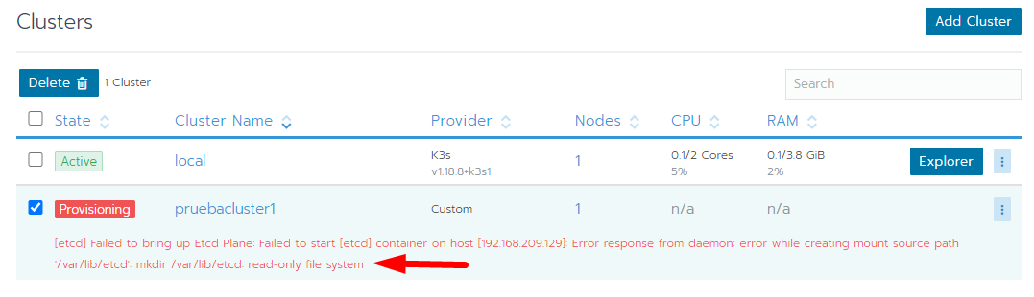

* + 1. Para solucionar este problema deberemos de eliminar docker de snap, actualizar los repositorios e instalar docker a través del gestor de paquetes apt, lo haremos mediante los siguientes comandos:
    2. sudo snap remove --purge docker
    3. sudo apt update
    4. sudo apt install docker.io
    5. Una vez realizados los comandos anteriores lanzamos el comando copiado en el portapapeles y se nos comenzará a aprovisionar la máquina:

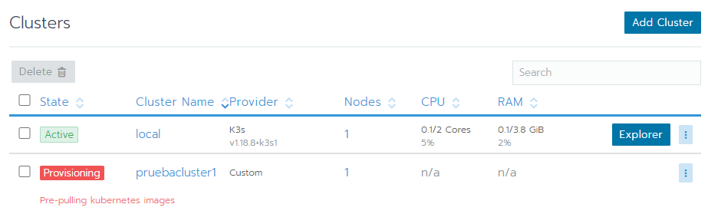

* + 1. Una vez aprovisionada se nos marcará el estado como activo y ya habremos creado nuestro primer clúster:

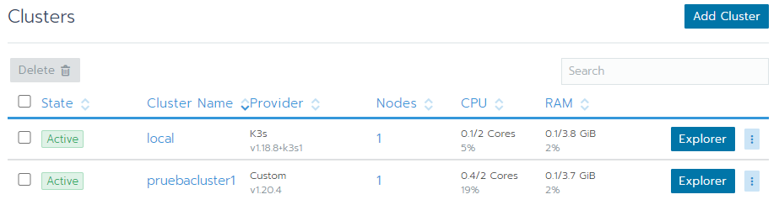

## Cargas de trabajo de prueba con Ingress

* + 1. Voy a crear una carga de trabajo (*workload*) de Kubernetes. Una carga de trabajo es un objeto que incluye pods, junto con otros archivos e información necesaria para implementar nuestra aplicación.
    2. Para esta carga de trabajo, implementaré la aplicación Rancher Hello-World.
    3. En la página de Clústeres, abrimos el clúster que acabamos de crear:

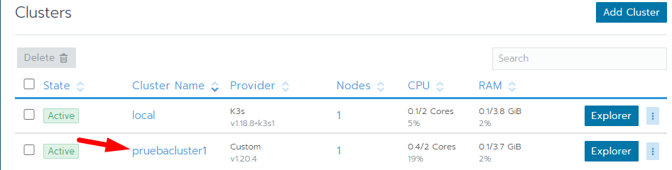

* + 1. En el menú principal del “Dashboard”, seleccionamos “Projects/Namespaces”:

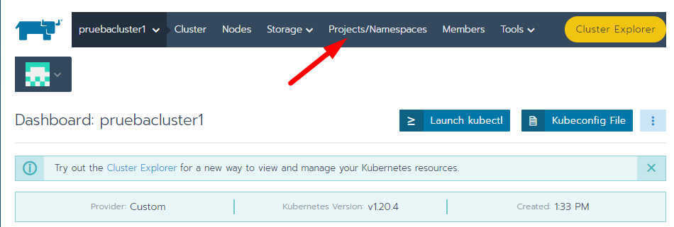

* + 1. Abrimos el proyecto “Project: Default”:

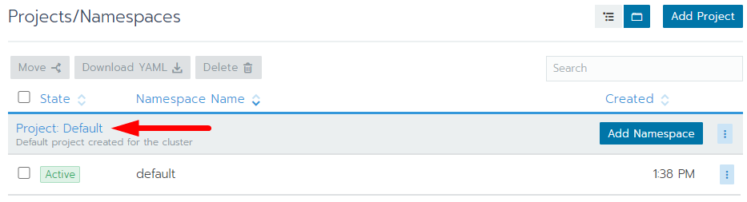

* + 1. Clicamos en “Deploy”:

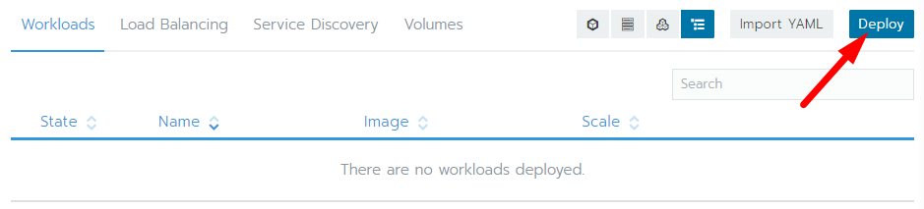

* + 1. Introducimos el nombre de la carga de trabajo y la imagen de Docker:

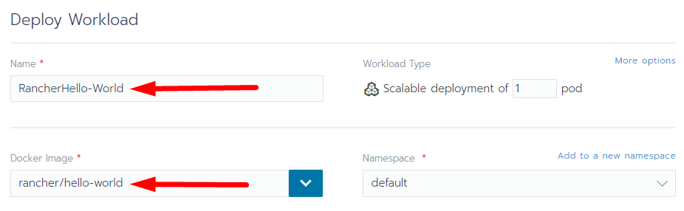

* + 1. Clicamos en “Launch”:



* + 1. Ahora nuestra carga de trabajo estará implementada, ya que el estado está en activo:

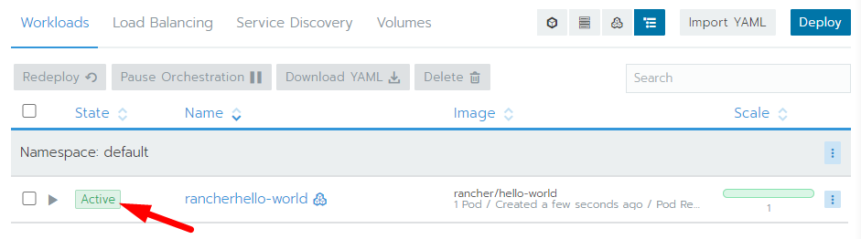

* + 1. Ahora vamos a exponer la aplicación a través de Ingress, esto se debe hacer para que otros servicios puedan conectarse. Clicamos en el apartado de “Load Balancing”:

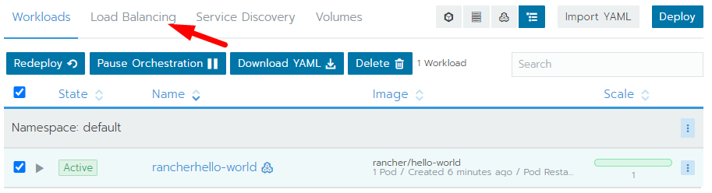

* + 1. Dentro de “Load Balancing” clicamos en “Add Ingress”:

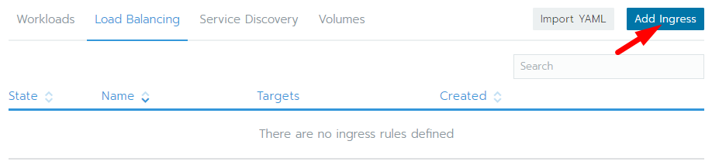

* + 1. Introducimos un nombre como por ejemplo “hola”:

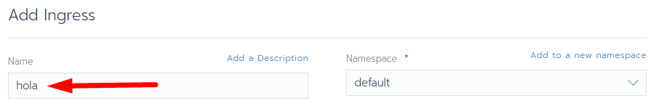

* + 1. Seleccionamos en el radiobutton que nos genere un nombre de host automáticamente con *.xip.io. En el campo “Target”, desplegamos la lista y elegimos el nombre que establecimos para nuestra carga de trabajo:

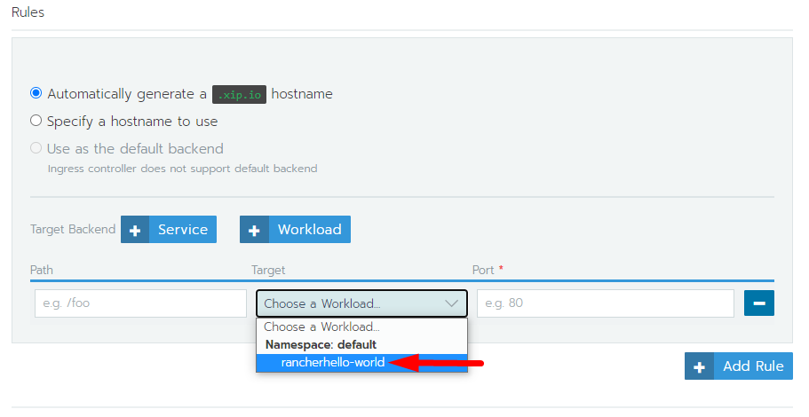

* + 1. En el campo “Port” introducimos el puerto en el que escucha el servicio dentro del pod, en este caso es el 80:

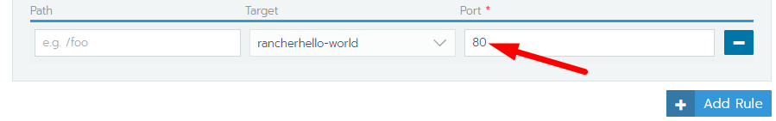

* + 1. Dejamos todo lo demás como predeterminado y hacemos click en “Save”:



* + 1. La aplicación se empezará a inicializar:

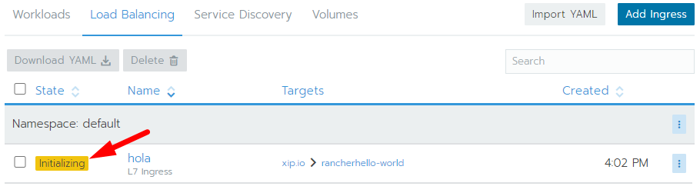

* + 1. Una vez inicializado, el Ingress quedará en activo y podremos ir a la dirección IP que nos indica que es la siguiente, y veremos el servicio que hemos inicializado, activo:
    2. <http://hola.default.192.168.209.129.xip.io/>

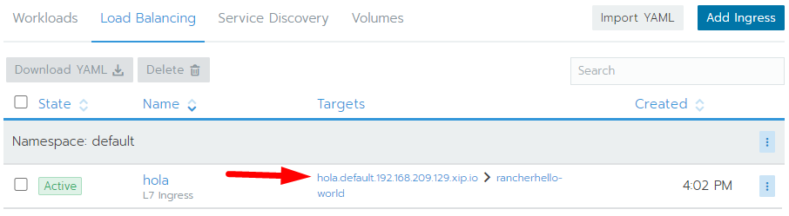

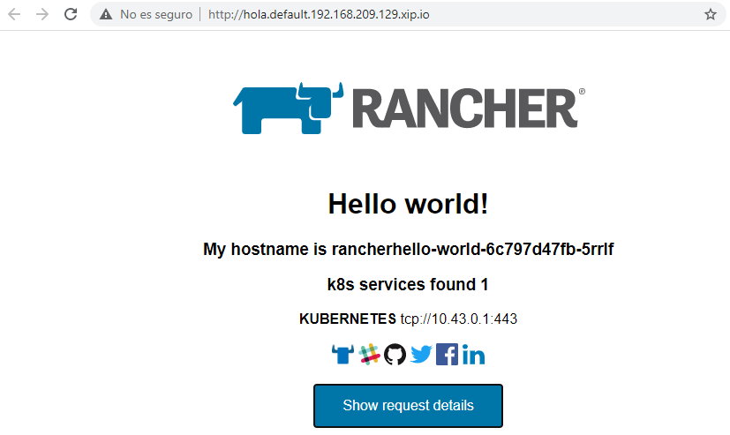

## Cargas de trabajo de prueba con NodePort

* + 1. En la página de Clústeres, abrimos el clúster que acabamos de crear:



* + 1. En el menú principal del “Dashboard”, seleccionamos “Projects/Namespaces”:



* + 1. Abrimos el proyecto “Project: Default”:



* + 1. Clicamos en “Deploy”:



* + 1. Introducimos el nombre de la carga de trabajo y la imagen de Docker:

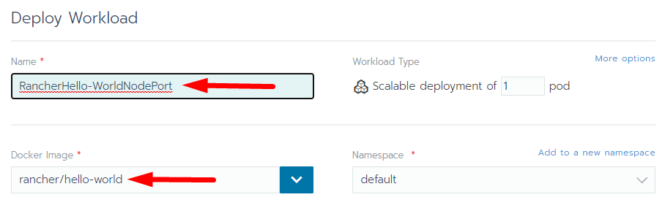

* + 1. En el apartado de “Port Mapping” hacemos clic en “Add Port”:

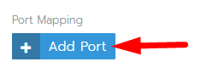

* + 1. Introducimos el puerto del contenedor que queremos mapear, en este caso será el 80 y se publicará en un puerto del nodo aleatorio, entre el 30000 y el 32767:

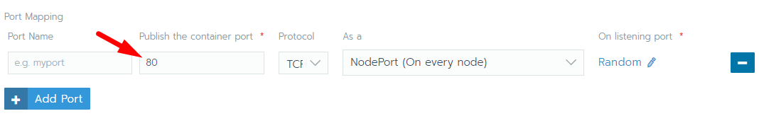

* + 1. Clicamos en “Launch”:



* + 1. En las cargas de trabajo podremos ver debajo del workload “rancherhello-worldnodeport”, un link que nos lleva al servidor web que nos muestra el “hello-world”:
    2. <http://192.168.209.129:30007/>

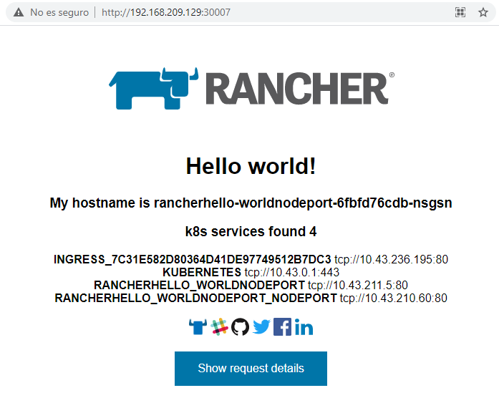

## Añadir un nodo al clúster de prueba

* + 1. Añadir un nodo al clúster es muy sencillo, en el apartado de clústeres, vamos al clúster al que queramos añadir un nodo, por ejemplo “pruebacluster1”:

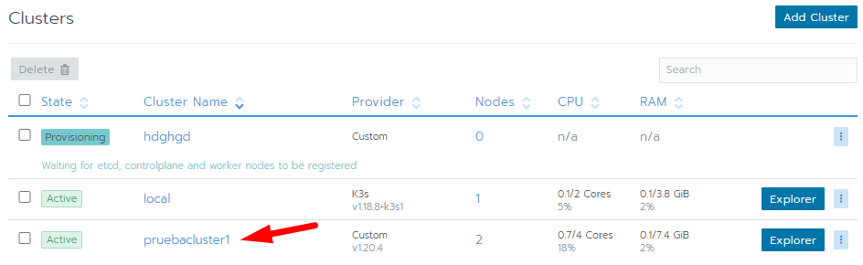

* + 1. Clicamos en el botón “Edit Cluster”:

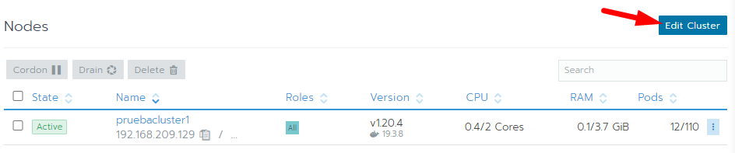

* + 1. Vamos abajo del todo y en el apartado “Customize Node Run Command” escogemos los roles que asumirá el nodo que vamos a añadir y copiamos el comando de Docker al portapapeles:

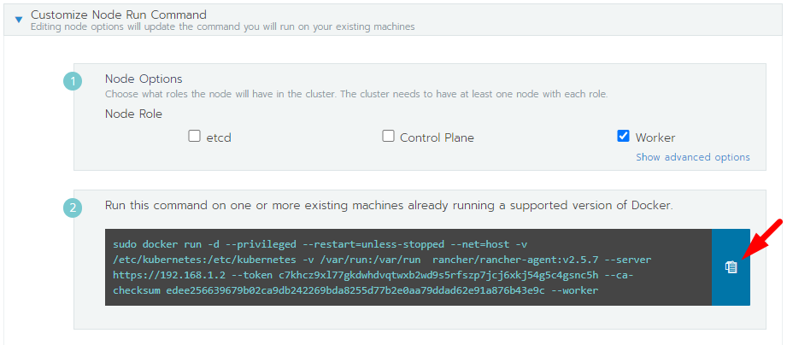

* + 1. Pegamos el comando en la máquina la cual queremos que sea el nodo 2 que en mi caso será una MV Ubuntu Server:

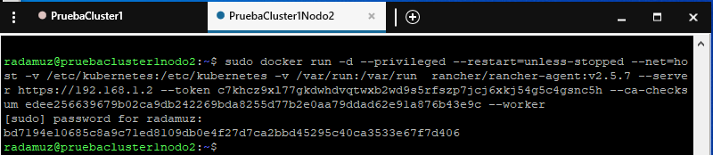

* + 1. Y cuando vayamos a la sección “Nodes” del clúster veremos que se ha añadido el nodo:

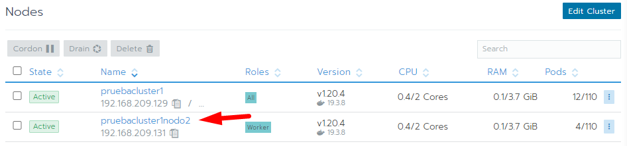

## Eliminar un nodo del clúster de prueba

* + 1. En el apartado de clústeres, vamos al clúster que queramos, por ejemplo “pruebacluster1”:



* + 1. Seleccionamos el nodo que queramos eliminar y presionamos sobre el botón “Delete”:

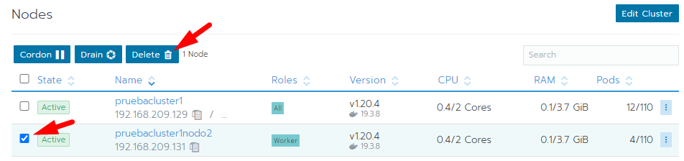

* + 1. El nodo se habrá eliminado.

## Instalación y Configuración de Active Directory de prueba

* + 1. Cambiamos el nombre de la máquina de Active Directory y reiniciamos:

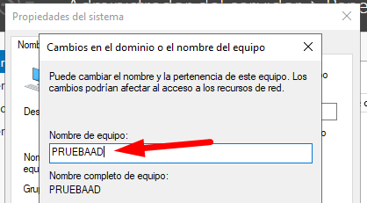

* + 1. Agregamos los Servicios de dominio de Active Directory como rol del servidor:

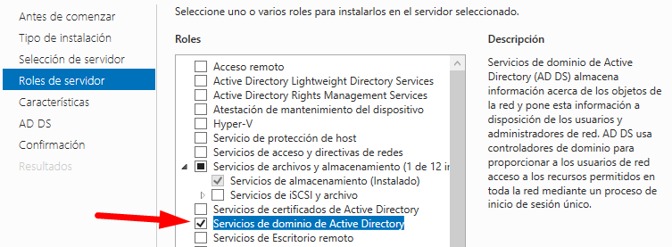

* + 1. Promovemos el servidor a controlador de dominio:

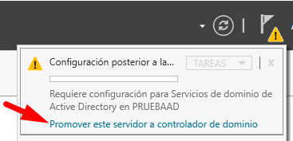

* + 1. Agregamos un nuevo bosque y ponemos un nombre de dominio raíz como sm2prueba.local:

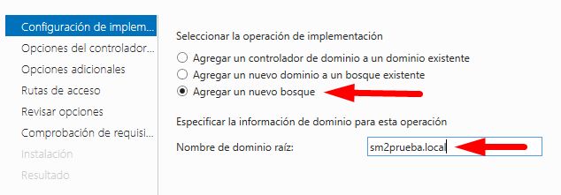

* + 1. Introducimos la contraseña de modo de restauración de servicios de directorio (DSRM) y deshabilitamos la casilla de Servidor de Sistema de nombres de dominio (DNS):

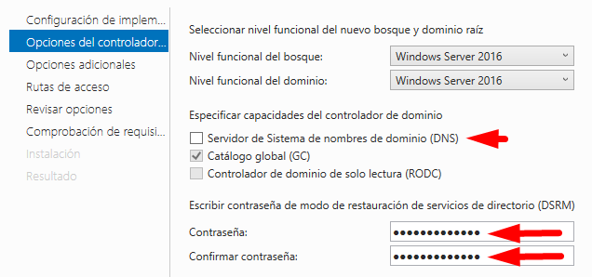

* + 1. Dejamos el nombre de NetBIOS tal cual se ha asignado, continuamos la instalación y el servidor se nos reiniciará automáticamente:

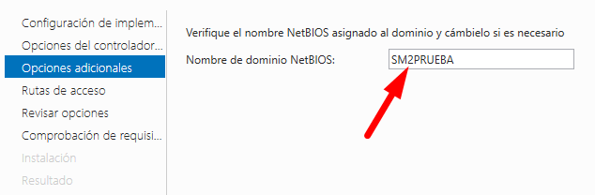

* + 1. Abrimos la MMC (*Microsoft Management Console*) y agregamos el complemento “Usuarios y equipos de Active Directory”:

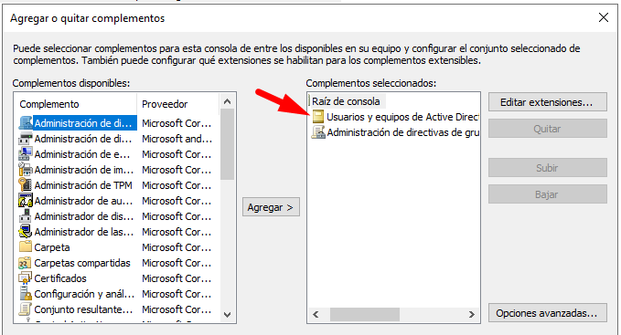

* + 1. Creamos la UO (Unidad Organizativa) SM2 y dentro de ella creamos otras dos UO, una llamada rancher y otra SISTEMAS:

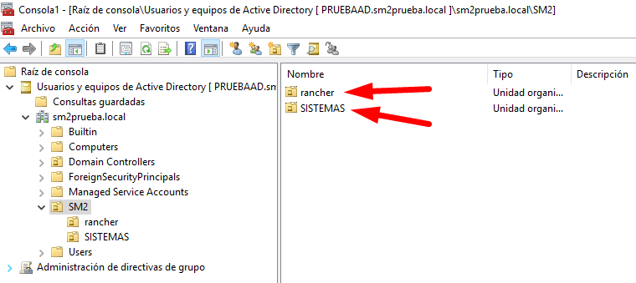

* + 1. Dentro de la UO rancher tendremos la cuenta de servicio de rancher que será SM2PRUEBA\rancher y un grupo llamado rancherg que sus miembros serán los usuarios que tengan acceso al aplicativo de Rancher:

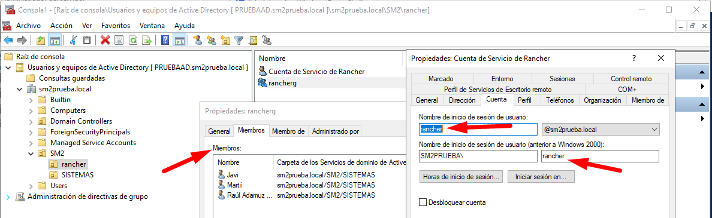

* + 1. Dentro de la UO SISTEMAS tenemos todos los usuarios del departamento de sistemas:

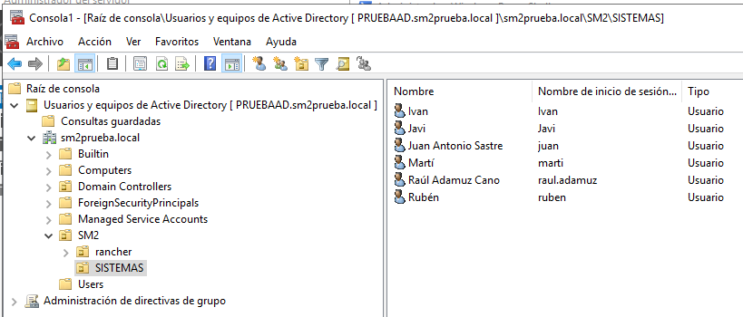

## Configuración de autenticación de usuarios en Rancher con Active Directory (AD)

* + 1. Para poder enlazar AD con Rancher es necesario un usuario de AD para usarlo como cuenta de servicio de Rancher, este usuario debe tener permisos suficientes para realizar búsquedas LDAP y leer atributos de usuarios y grupos bajo nuestro dominio AD.
    2. Por lo general, se debe usar una cuenta de usuario de dominio (no administrador) para este propósito, ya que de manera predeterminada, dicho usuario tiene privilegios de solo lectura para la mayoría de los objetos en la partición del dominio.
    3. Sin embargo, hay que tener en cuenta que en algunas configuraciones de Active Directory bloqueadas, es posible que este comportamiento predeterminado no se aplique. En tal caso, deberemos asegurarnos de que el usuario de la cuenta de servicio tenga al menos permisos de lectura y lista de contenido otorgados en la unidad organizativa base (usuarios y grupos adjuntos) o globalmente para el dominio.
    4. Dentro de la configuración global de los clústeres de Rancher hemos de ir a la sección “Security” y dentro de esta clicamos en “Authentication”:

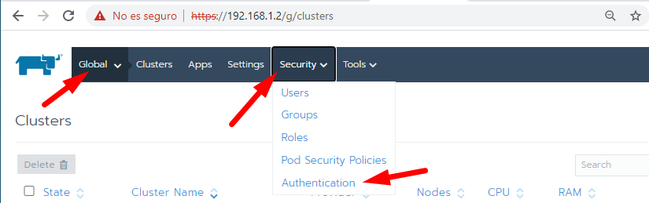

* + 1. Seleccionamos que la autenticación sea mediante Active Directory e introducimos la dirección IP o el nombre de host del servidor AD:

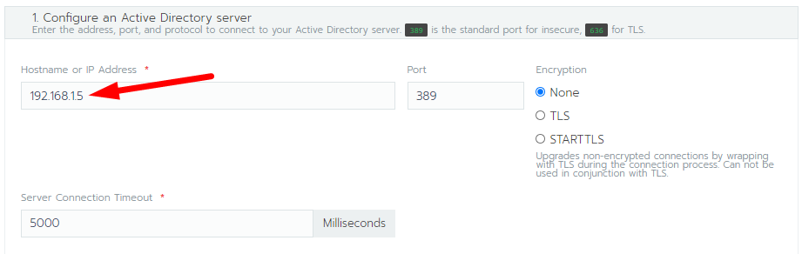

* + 1. Introducimos la cuenta de servicio de usuario de Rancher (esta cuenta la hemos creado en el apartado 6.8.9) y su contraseña, después introducimos en la base de búsqueda o “*User Search Base*” el DN (*Distinguished Name - Nombre Distinguido*) donde se buscarán los usuarios. En el “*Group Search Base*” indtroducimos el DN donde se buscarán los grupos, los cuales podremos establecer que se puedan autenticar en Rancher:

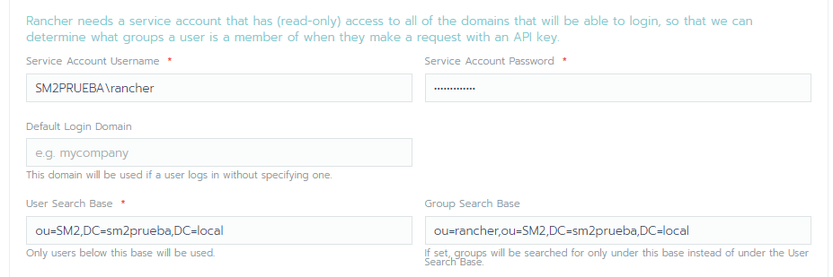

* + 1. Ahora introducimos el nombre de usuario y la contraseña del usuario administrador de Rancher que se enlazará con nuestro usuario local administrador de Rancher. Hacemos clic en el botón “Authenticate with Active Directory”:

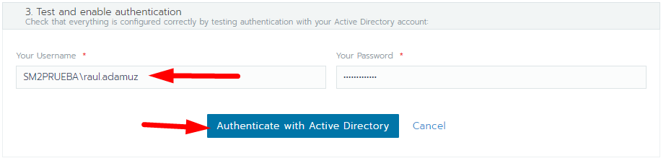

* + 1. Rancher se habrá conectado correctamente con AD:

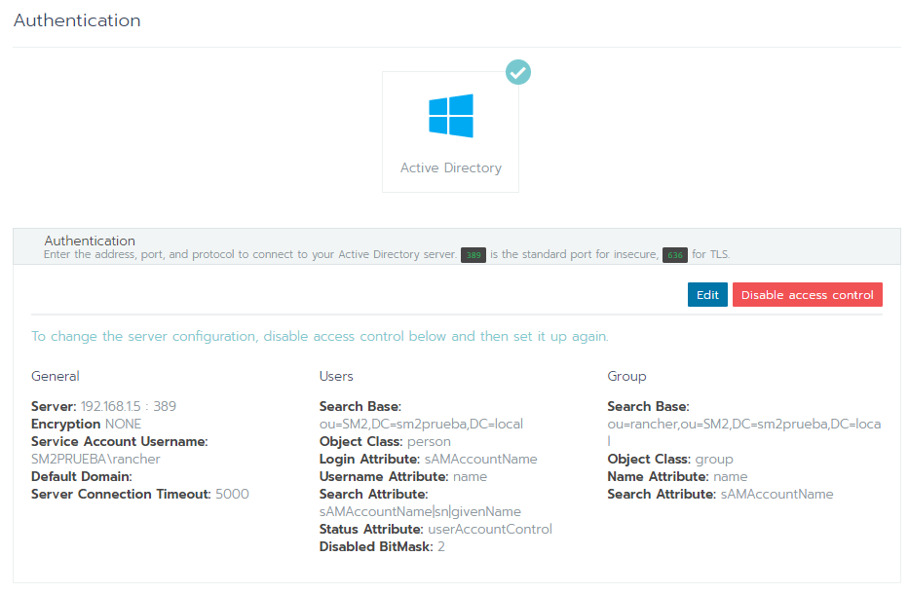

* + 1. Podremos configurar a qué usuarios se les debe permitir iniciar sesión y usar Rancher. Tenemos tres opciones, la primera es permitir cualquier usuario válido, la segunda es permitir a los miembros de clústeres, proyectos y usuarios u organizaciones autorizadas y la tercera es dar acceso solo a los usuarios u organizaciones autorizadas:

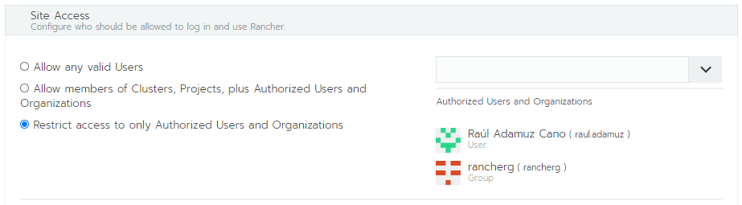

* + 1. En el apartado de la parte derecha de la captura anterior “Authorized Users and Organitzations”, podemos ver a los usuarios los cuales tienen acceso a Rancher, como mi usuario “raul.adamuz” y el grupo de rancher “rancherg”. Tal y como está configurado con la opción “Restrict access to only Authorized Users and Organitzations” solo tendrán acceso estos que hemos mencionado.
    2. Si queremos añadir otro usuario a esta lista, por ejemplo el usuario juan, ponemos juan en el desplegable, clicamos sobre él y se nos añadirá:

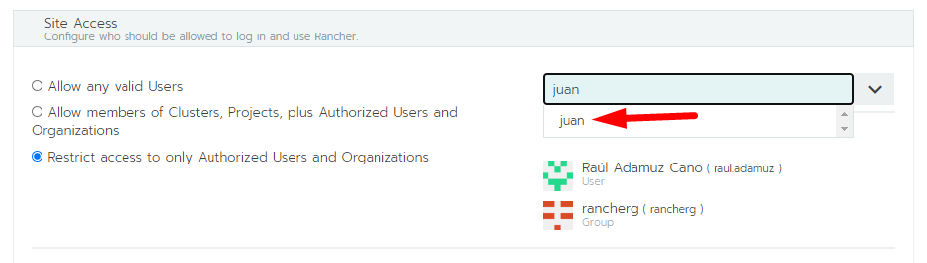

* + 1. Veremos que se nos ha añadido correctamente:

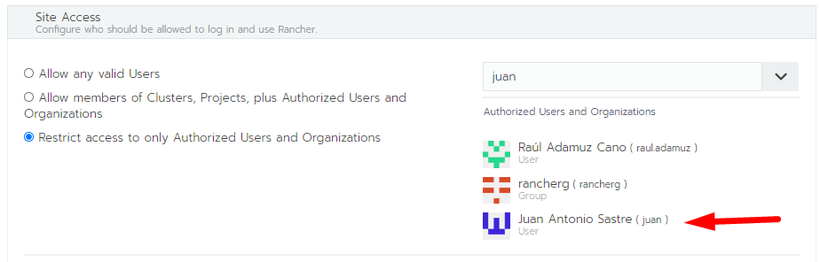

* + 1. Finalmente, pulsamos el botón “Save” para guardar los cambios y ya podremos iniciar sesión en Rancher con el usuario que hemos añadido:

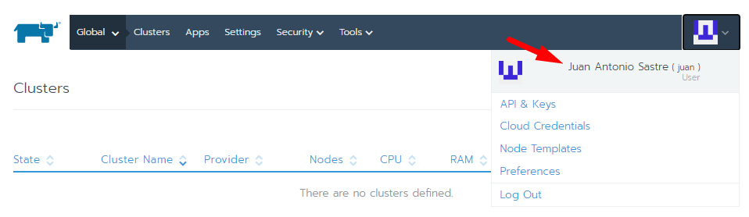

## Instalación Minikube en CentOs 7

* + 1. Se procederá a instalar Minikube para ser utilizado como entorno de pruebas para el desarrollo de Talaia en Kubernetes.
    2. Descargo una ISO de CentOs 7 y compruebo que el hash del fichero descargado coincide con el que dice en la web, lo hacemos con el siguiente comando, en el que dentro de -Pattern ponemos el hash original:
    3. Get-FileHash -Path .\CentOS-7-x86_64-DVD-2009.iso -Algorithm SHA256 | select-string -Pattern "e33d7b1ea7a9e2f38c8f693215dd85254c3a4fe446f93f563279715b68d07987"

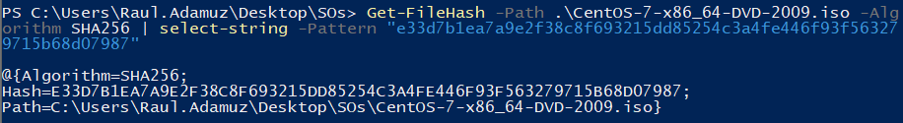

* + 1. Como vemos en la captura anterior, el hash del archivo iso coincide con el original. En el caso de que no coincidiese el comando sería fallido:



* + 1. Ahora instalaré Minikube en una MV CentOs 7, una vez instalada la MV, configuraré la IP estática para poder acceder a esta MV a través de SSH, para configurar la IP estática deberemos editar el archivo /etc/sysconfig/network-scripts/ifcfg-ens33. El archivo que editemos dependerá de la interfaz la cual queramos establecer la IP, en mi caso la interfaz que quiero editar es la ens33, pero en el caso de que quisiera establecer la IP de la interfaz ens34, debería editar el archivo ifcfg-ens34:
    2. sudo vi /etc/sysconfig/network-scripts/ifcfg-ens33
    3. Debemos poner en IPADDR la IP que queramos, en mi caso la 192.168.1.5 y el resto de líneas las dejamos tal que así:

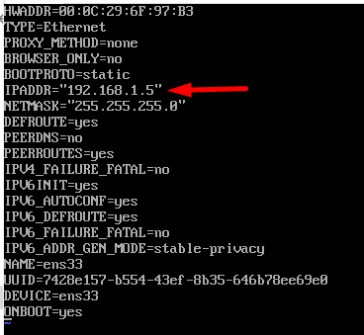

* + 1. Guardamos la configuración, reiniciamos el servicio, comprobamos que el servicio está corriendo correctamente y comprobamos que se ha aplicado la IP:
    2. sudo systemctl restart network.service
    3. sudo systemctl status network.service
    4. ip a

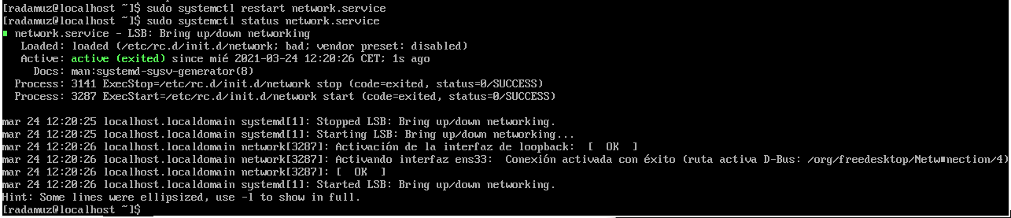

* + 1. En la captura anterior vemos que el servicio de red está corriendo correctamente y ahora veremos que la IP se ha aplicado:

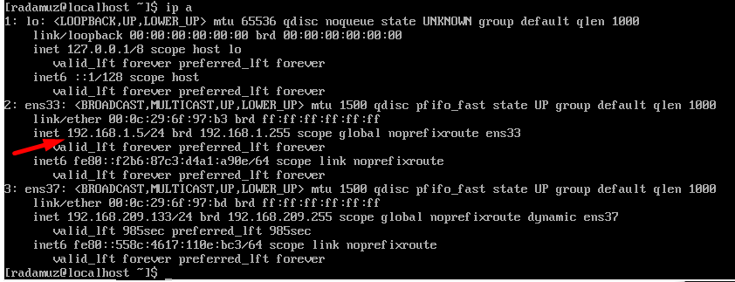

* + 1. Ahora deberemos configurar el acceso por SSH a nuestro usuario, para ello hacemos una copia al archivo /etc/ssh/sshd_config y después lo editamos:
    2. sudo cp /etc/ssh/sshd_config /etc/ssh/sshd_config.old
    3. sudo vim /etc/ssh/sshd_config
    4. Añadimos las líneas siguientes y guardamos el archivo:

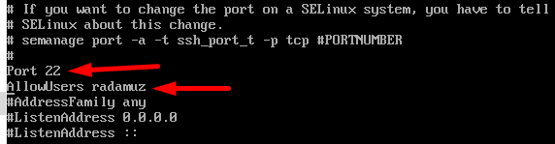

* + 1. Reiniciamos el servidor OpenSSH:
    2. sudo systemctl reload sshd
    3. Para que el servidor OpenSSH inicie de forma automática cuando se encienda el Sistema Operativo CentOS 7:
    4. sudo chkconfig sshd on
    5. Para abrir el puerto 22 de SSH:
    6. sudo firewall-cmd --permanent --add-port=22/tcp
    7. Ya podremos acceder por SSH. Ahora procederemos con la instalación de Minikube, para ello actualizamos el repositorio local:
    8. sudo yum -y update
    9. Una vez se haya actualizado instalamos el Hypervisor de KVM y los paquetes requeridos para este:
    10. sudo yum -y install epel-release
    11. sudo yum -y install libvirt qemu-kvm virt-install virt-top libguestfs-tools bridge-utils
    12. Iniciamos y habilitamos el servicio libvirtd:
    13. sudo systemctl start libvirtd
    14. sudo systemctl enable libvirtd
    15. Confirmamos que el servicio de virtualización libvirtd está activo:
    16. systemctl status libvirtd

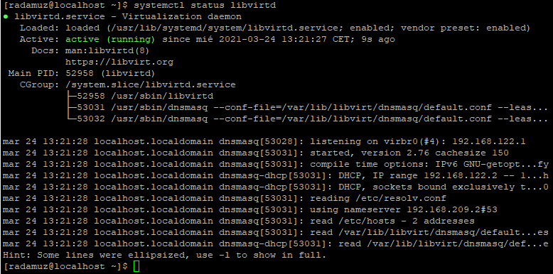

* + 1. Añadimos nuestro usuario al grupo libvirt:
    2. sudo usermod -a -G libvirt $(whoami)
    3. Descomentamos las siguientes líneas del siguiente archivo:
    4. sudo vi /etc/libvirt/libvirtd.conf

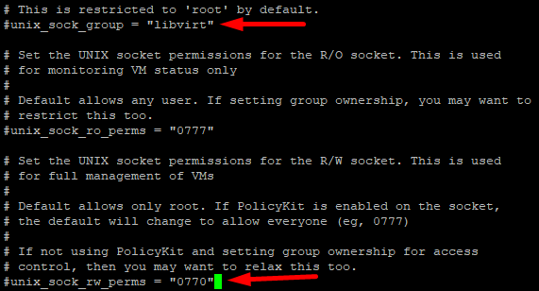

* + 1. Reiniciamos el servicio de virtualización para que se apliquen los cambios:
    2. sudo systemctl restart libvirtd.service
    3. Ahora procedemos a instalar Minikube, descargamos el siguiente paquete binario:
    4. curl -LO https://storage.googleapis.com/Minikube/releases/latest/Minikube-linux-amd64

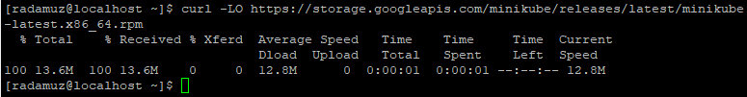

* + 1. Ahora damos permisos de ejecución al archivo descargado:
    2. chmod +x Minikube-linux-amd64
    3. Ahora movemos el fichero al directorio /usr/local/bin:
    4. sudo mv Minikube-linux-amd64 /usr/local/bin/Minikube
    5. Comprobamos que Minikube se ha instalado correctamente con el siguiente comando:
    6. Minikube version

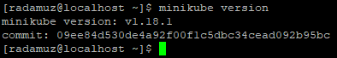

* + 1. Debemos instalar kubectl, la herramienta de línea de comandos para trabajar con kubernetes, descargamos el paquete binario con el siguiente comando:
    2. curl -LO https://storage.googleapis.com/kubernetes-release/release/$(curl -s https://storage.googleapis.com/kubernetes-release/release/stable.txt)/bin/linux/amd64/kubectl
    3. Damos permisos de ejecución al archivo y lo movemos al mismo directorio el cual movimos a Minikube:
    4. chmod +x kubectl
    5. sudo mv kubectl /usr/local/bin/
    6. Verificamos que se ha instalado correctamente con el siguiente comando:
    7. kubectl version --client -o json

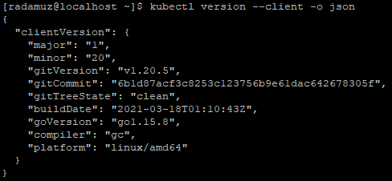

* + 1. Ahora probamos de arrancar Minikube:
    2. minikube start

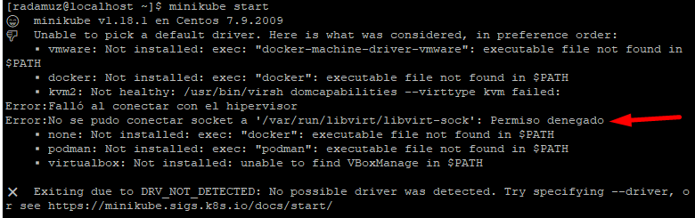

* + 1. Como vemos en la captura nos ha dado un error de permiso denegado, eso es porque no se ha actualizado el grupo libvirt, por lo que actualizamos el grupo para que se aplique:
    2. newgrp libvirt
    3. Aunque después nos dará otro error diciendo que KVM no está soportado en esta máquina virtual:
    4. minikube start

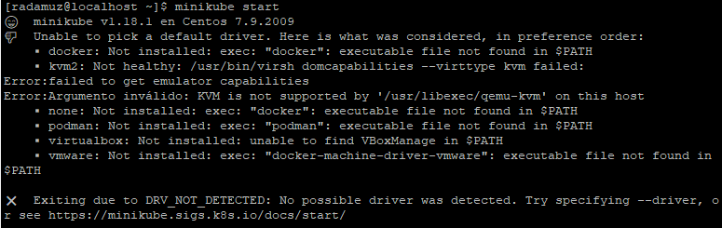

* + 1. Por lo que deberemos de instalar otro driver, como por ejemplo docker, para instalar docker ejecutamos el siguiente comando:
    2. sudo yum install docker
    3. Ahora, deberemos de habilitar docker para que se inicie el servicio al iniciar la máquina e iniciar el servicio de docker:
    4. sudo systemctl enable docker
    5. sudo systemctl start docker
    6. Una vez hecho esto deberemos crear el grupo de docker, agregar el usuario actual al grupo de docker y actualizar el grupo:
    7. sudo groupadd docker
    8. sudo gpasswd -a $USER docker
    9. newgrp docker
    10. O bien modificamos las listas de control de acceso
    11. sudo setfacl -m user:$USER:rw /var/run/docker.sock
    12. Realizamos otra vez el comando.
    13. Nos saldrá el siguiente error que nos dice que solo tenemos 1 core, ya que tenemos que tener mínimo 2 en la MV, por lo que le tendremos que dar 1 core más y al menos 2GB de RAM:

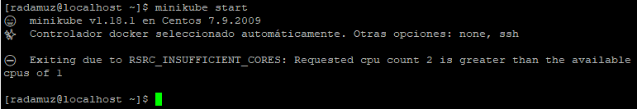

* + 1. Una vez le hemos aplicado 2 cores y al menos 2GB de RAM lanzamos otra vez el comando, se descargarán e instalarán las imágenes de kubernetes y se comenzará a aprovisionar el clúster:

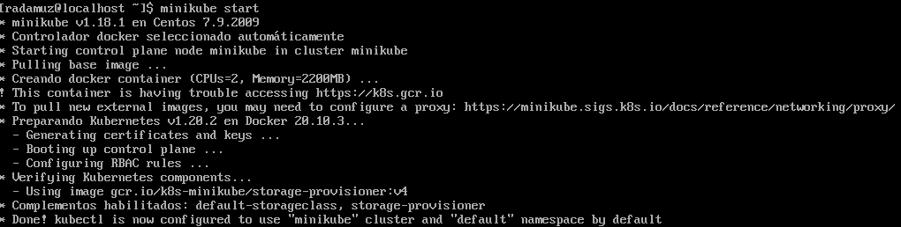

* + 1. Una vez aprovisionado, lanzamos los siguientes comandos para comprobar que el clúster funciona correctamente. El primero obtiene información del clúster, tal como la IP del nodo de control, y el segundo obtiene los nodos del clúster, únicamente uno, ya que esta es una característica de Minikube:
    2. kubectl cluster-info



* + 1. kubectl get nodes -o wide



* + 1. Una vez hayamos hecho esto, ya tendremos listo el clúster de prueba para desarrollar el despliegue de Talaia en Kubernetes.

## Dockerización de Talaia

* + 1. Para realizar la dockerización de Talaia desplegué una máquina virtual con Ubuntu 20.04, instalé Visual Studio Code, Git y Docker. Creé un repositorio privado en GitHub llamado talaia-to-docker, subí todos los archivos necesarios para hacer el proyecto y comencé la Dockerización.
    2. Para empezar con la Dockerización, decidí empezar leyendo el manual de despliegue de Talaia, en el que te recomienda un hardware específico para desplegar Talaia, tal como 2 núcleos de CPU, 4 GB de RAM, las versiones necesarias de los programas a utilizar, tales como Apache Tomcat 7, Java 1.8 y MariaDB 5.5.56.
    3. El manual hace la instalación de Talaia en una MV con CentOS 7 y lo primero que hace es crear un usuario llamado talaia, instala los paquetes mariadb-server, mariadb-client, httpd y mod_ssl, que los dos primeros son los de la base de datos de MariaDB y los dos segundos son los dos paquetes de Apache. Httpd es el servidor de Apache y mod_ssl es el módulo de Apache para activar SSL.
    4. Posteriormente, asegura la instalación de MariaDB para establecerle una contraseña para el usuario de root. Descarga e instala el paquete RPM de Java Oracle JDK 1.8 y lo escoge como binario de Java por defecto en el sistema.
    5. Después descarga un tarball de Apache Tomcat en /home/talaia, lo descomprime en el mismo directorio y hace un enlace simbólico llamado /home/talaia/tomcat7.
    6. Copia el script de inicio de tomcat en el directorio /etc/init.d, le da permisos de ejecución y habilita este script.
    7. Abre los puertos 80 y 443 mediante el comando firewall-cmd, accede al gestor de base de datos MariaDB con root, crea la base de datos openppm, el usuario openppm (dándole todos los privilegios en la base de datos openppm y que solo pueda acceder desde localhost) y la contraseña openppm.
    8. Carga el archivo sql que contiene todas las tablas requeridas para que funcione Talaia en la base de datos openppm.
    9. Después, copia los archivos necesarios para configurar Tomcat con el contexto necesario para desplegar Talaia en diversas carpetas dentro del directorio de Tomcat.
    10. Crea una carpeta en /home/talaia llamada docs-talaia que se utilizará para guardar los documentos que se suban a los proyectos dentro de la aplicación Talaia, pone como propietario de esta carpeta al usuario Talaia e inicia el Tomcat.
    11. Luego configura Virtual Hosts en Apache para que la aplicación Talaia sea accesible por los puertos 80 y 443 que expone Apache, y no por el puerto 8080 que expone Tomcat.
    12. Habiendo hecho todo este largo procedimiento, la aplicación Talaia Openppm ya estaría instalada y lista para funcionar en un servidor CentOS 7.
    13. Una vez entendido el proceso de instalación habitual, procedo a crear el Dockerfile para crear una imagen de contenedor de la aplicación Talaia.

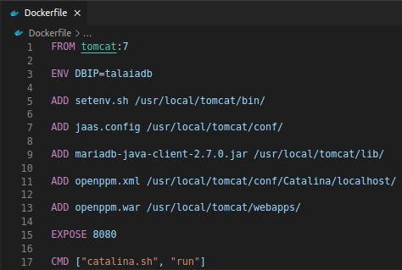

* + 1. Como vemos en la línea 1 del Dockerfile, se obtiene la imagen del Tomcat, versión 7, que es la que necesita Talaia para funcionar. Después a partir de esta imagen de Tomcat se le comienzan a aplicar una serie de comandos dentro de esta para crear la imagen.
    2. En la línea 3 se establece una variable de entorno llamada DBIP, en la que estableceremos el nombre que le pondremos al servicio de la base de datos en el docker-compose, este nombre se resolverá mediante el DNS interno de Docker, perteneciente a una red que crearemos, una vez sea resuelto el nombre, este devolverá la IP de la base de datos MariaDB que he comentado.
    3. En la línea 5 añadiremos el archivo setenv.sh, ubicado en mi directorio actual, al directorio /usr/local/tomcat/bin/ de la imagen. Este archivo es un script que ejecuta Tomcat al iniciar, y crea una variable de entorno dentro del Tomcat que ofrece una serie de configuraciones. Como donde se encuentra el archivo de autenticación de login, que coja la variable de entorno DBIP de la imagen del Tomcat que hemos definido y la establezca dentro de la aplicación de Tomcat en sí, la codificación de los archivos, la zona horaria, el uso máximo de memoria RAM de Tomcat y otras opciones.

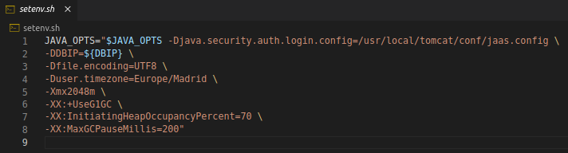

* + 1. Después, en la línea 7 del Dockerfile pasamos el archivo jaas.config del directorio actual al directorio /usr/local/tomcat/conf/ de la imagen de Tomcat. Este archivo es muy simple, pero lo necesitamos para que nos deje iniciar sesión en la aplicación Talaia. Ya que si no, no podremos acceder a Talaia.

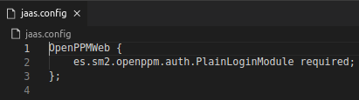

* + 1. En la línea 9 del Dockerfile, pasamos el archivo mariadb-java-client-2.7.0.jar de mi directorio actual al directorio /usr/local/tomcat/lib/ de la imagen de Tomcat. Este archivo es una librería requerida por Talaia y Tomcat, para que Talaia se pueda conectar a la base de datos.
    2. En la línea 11 del Dockerfile pasamos el archivo openppm.xml de mi directorio actual al directorio /usr/local/tomcat/conf/Catalina/localhost/ de la imagen de Tomcat. En este archivo, en la línea 19 y 20, definimos el usuario y la contraseña que utilizará Talaia para conectarse a la base de datos, en la línea 22 establecemos la URL necesaria para conectarse a la base de datos llamada openppm, vemos que hay una variable llamada DBIP, esta variable la coge directamente de la variable de entorno DBIP ubicada en la imagen de Tomcat y por lo tanto indicada en el Dockerfile. Así que, en el caso de que queramos cambiar de IP en algún momento y conectarnos a una base de datos externa, tan solo tendremos que cambiar la IP del Dockerfile y rehacer la imagen. O cambiar la variable de entorno directamente desde el archivo docker-compose.

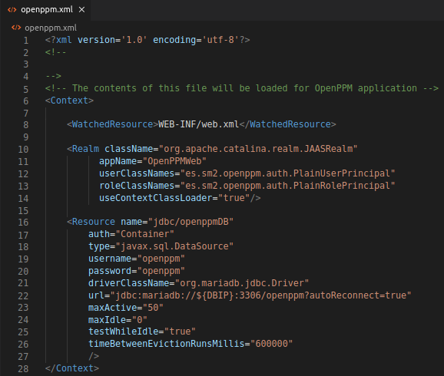

* + 1. Después, en la línea 13 del Dockerfile pasamos el archivo openppm.war de mi directorio actual al directorio /usr/local/tomcat/webapps/ de la imagen de Tomcat. Este archivo es el que contiene la aplicación de Talaia Openppm. Tomcat se encargará automáticamente de desplegar todas las aplicaciones que estén ubicadas en el directorio /usr/local/tomcat/webapps/.
    2. En la línea 15 expondremos el puerto 8080 de la imagen de Tomcat, para que nos podamos conectar posteriormente a la aplicación.
    3. En la línea 17 le pasamos un comando a la imagen que realizará cuando se ejecute el contenedor. Este comando lo que hará será ejecutar el script que hay en el directorio de trabajo de Tomcat /usr/local/tomcat, llamado catalina.sh y le pasará el parámetro run, que lo que hará será arrancar el Tomcat y por lo tanto, arrancará la aplicación.
    4. Una vez tenemos el Dockerfile, haremos el docker-compose.

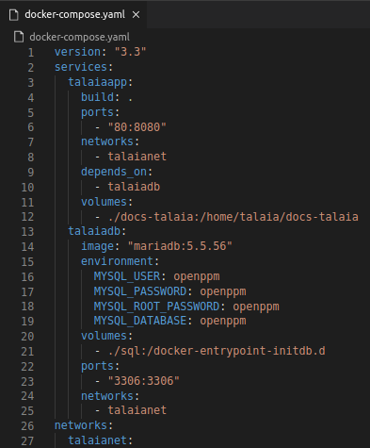

* + 1. En la línea 1 vemos que utilizaremos la versión 3.3 de docker-compose, en la línea 3 vemos que creamos el servicio talaiaapp, en la 4 vemos que queremos construir el Dockerfile que esté en el directorio actual, en la línea 5 y 6 vemos que cogemos el puerto 8080 del contenedor y lo redireccionamos al puerto 80 de nuestra máquina, en la línea 7 y 8, vemos que asociamos el contenedor talaiaapp a la red talaianet, en la línea 9 y 10 vemos que el contenedor talaiaapp depende de talaiadb para levantarse. En la línea 11 y 12 vemos que mapeamos la carpeta docs-talaia del directorio actual con la carpeta /home/talaia/docs-talaia del contenedor de talaiaapp.
    2. En la línea 13 vemos que creamos el contenedor talaiadb, en la línea 14 vemos que descargamos la imagen de MariaDB, versión 5.5.56. De la línea 15 a la 19 establecemos las variables de entorno, que son el usuario, la contraseña, la contraseña de root y la base de datos que utilizará MariaDB. En la línea 20 y 21 establecemos el mapeo de la carpeta sql del directorio actual hacia la carpeta docker-entrypoint-initdb.d del contenedor de MariaDB. Que esto hará que todos los archivos sql que haya dentro de esta carpeta se ejecuten al inicio del contenedor, por lo que se cargará la base de datos de Talaia, necesaria para que funcione la aplicación. En la línea 22 y 23 mapeamos el puerto del contenedor de MariaDB 3306 con el 3306 de mi máquina. En la línea 24 y 25 le asignamos la red talaianet al contenedor talaiadb, para que se puedan ver los dos contenedores en la misma red y resolver sus nombres convirtiéndolos en IP. Finalmente, en la 26 y 27 creamos la red talaianet.
    3. Una vez tenemos el Dockerfile y el docker-compose creados, levantamos el docker-compose para que construya la imagen y levante los contenedores en segundo plano, esto lo haremos con el siguiente comando.
    4. docker-compose up -d

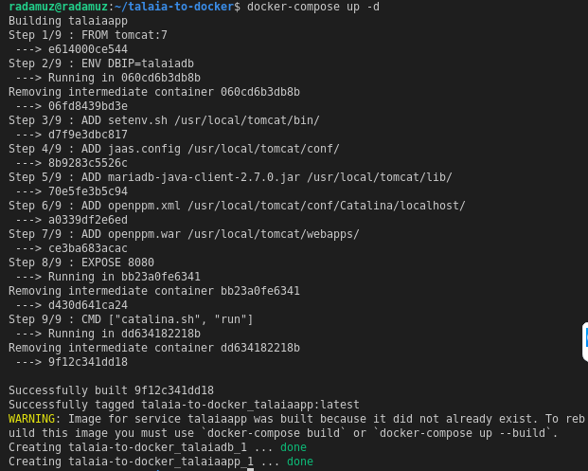

* + 1. Vemos en la captura anterior, que está construyendo la imagen a partir del Dockerfile, realizando uno a uno los comandos que le hemos dicho que hiciera. Una vez construida la imagen, se levantan los contenedores.
    2. docker ps



* + 1. Verificamos que la aplicación funciona correctamente accediendo a la siguiente URL.
    2. <http://localhost/openppm/>

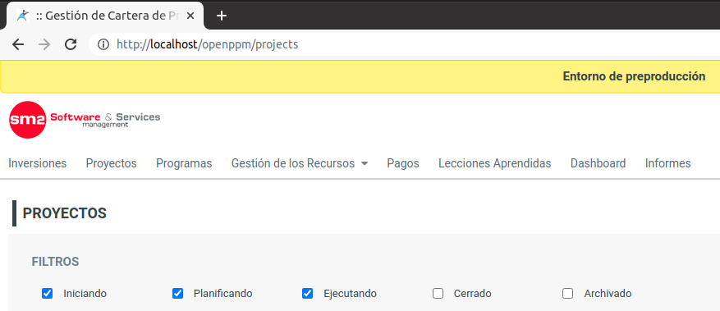

* + 1. Ahora que funciona perfectamente, le hacemos un tag a la imagen de la app de Talaia para después subirla al registro privado de imágenes.
    2. docker tag talaia-to-docker_talaiaapp registry.sm2baleares.es:443/talaia/talaia
    3. Vemos que se ha aplicado ese tag correctamente.
    4. docker images

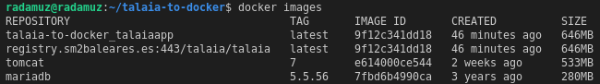

* + 1. Subimos la imagen al registro privado con el siguiente comando.
    2. docker push registry.sm2baleares.es:443/talaia/talaia



## Talaia dockerizado a Kubernetes

* + 1. Ahora pasaremos el Talaia que hemos dockerizado anteriormente a Kubernetes. Para ello, lo que tenemos que hacer es crear los manifiestos yaml que se utilizarán para configurar cada uno de los recursos de Kubernetes necesarios para el despliegue de Talaia. Explicaré todos los recursos de cada despliegue necesario en este orden, MariaDB Galera, servidor NFS, NFS Provisioner, Talaia y File-browser.
    2. Para desplegar MariaDB Galera, creamos un Secret que almacenará las contraseñas de acceso a MariaDB Galera codificadas en base64.

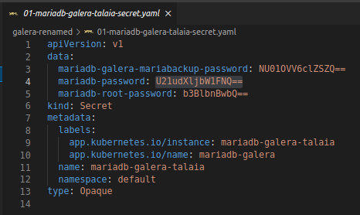

* + 1. En la línea 1 especificamos la versión de la api de Kubernetes que vamos a usar. Desde la línea 2 a la 5 especificamos las contraseñas de acceso de MariaDB Galera, en la línea 6 decimos que el recurso que vamos a crear es un Secret, en la línea 7 procedemos a poner los metadatos, de la línea 8 a la 10 ponemos las etiquetas que serán utilizadas para que todos los recursos de una misma aplicación estén organizados y sean fáciles de localizar. En la línea 11 ponemos el nombre del recurso, en la línea 12 ponemos el espacio de nombres donde se va a guardar este recurso y en la línea 13 ponemos que es un secret de tipo opaco para indicarle que hemos pasado las contraseñas codificadas.
    2. Ahora crearemos el recurso ConfigMap, que será utilizado para establecer el archivo de configuración específico de MariaDB Galera.

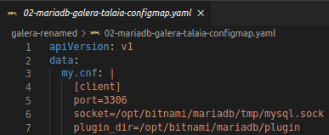

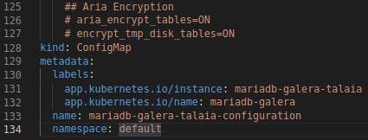

* + 1. Desde la línea 3 hasta la 127 se establece el archivo de configuración my.cnf. El resto de líneas, como hemos visto antes, establecen que es un recurso de tipo ConfigMap, que tiene un nombre, unas etiquetas y que está en un namespace concreto.
    2. Creamos el recurso Service para exponer el puerto de MariaDB dentro del clúster, y que se pueda balancear la carga entre todos los pods de MariaDB Galera a través de este servicio mediante Round Robin (por turnos).

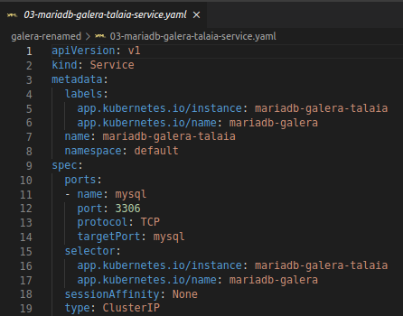

* + 1. Desde la línea 11 a la 14 se expone el puerto 3306 mapeándolo con el mismo puerto de los pods. Desde la línea 15 a la 17 se indica seleccionando las etiquetas, a que pods con esas mismas etiquetas va a apuntar este servicio. En la línea 18 especificamos que no queremos afinidad de la sesión, ya que queremos que las sesiones se distribuyan en los diversos pods. En la línea 19 especificamos que se le asigne una IP interna del clúster a este servicio.
    2. Crearemos otro recurso Service, este será necesario para que los pods de MariaDB Galera puedan detectar si se ha levantado un nuevo pod de MariaDB Galera y así sincronizarse para tener los mismos datos. Es decir, que si se levanta un nuevo nodo de MariaDB Galera, el resto de pods (o nodos) de MariaDB serán capaces de localizarlo y sabrán que se ha levantado uno nuevo.

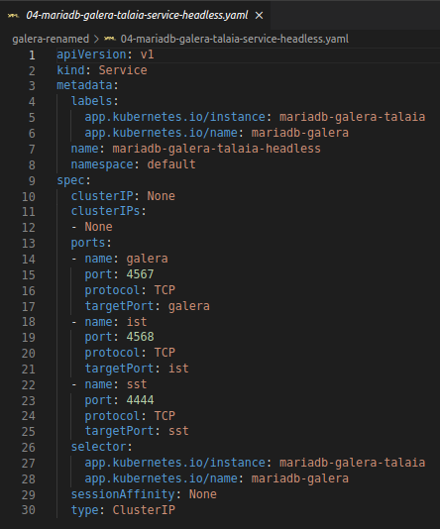

* + 1. Los servicios headless se caracterizan por no tener asignada una IP, ya que cuando te conectas al servicio headless, te va dando una IP de diferente pod con la misma etiqueta que hay en el selector.
    2. Para especificar que es un servicio headless, tenemos que indicarle que no nos dé una IP, eso lo especificamos desde la línea 10 a la 12. Desde la línea 14 a la 17 especificamos que este servicio exponga el puerto 4567 mapeándolo con el puerto llamado galera de los pods, que seguramente sea el mismo. Desde la línea 18 a la 21 especificamos que este servicio exponga el puerto 4444 mapeándolo con el puerto llamado ist de los pods, que seguramente sea el mismo. Desde la línea 22 a la 25 especificamos que este servicio exponga el puerto 4444 mapeándolo con el puerto llamado sst de los pods, que seguramente sea el mismo.
    3. Ahora crearemos el manifiesto que desplegará el StatefulSet, este servirá para mantener un número concreto de pods corriendo y que si caen vuelvan a coger el mismo volumen que tenían antes.

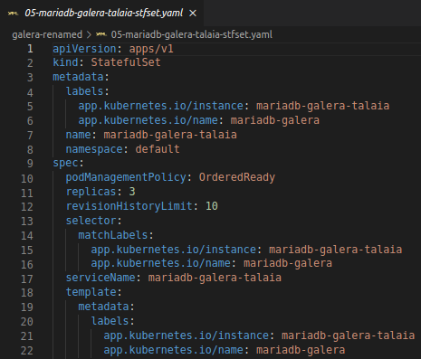

* + 1. Lo que podemos destacar de esta parte del manifiesto, es que en la línea 10, especificamos que queremos que a la hora de que los pods se desplieguen, los pods se desplegarán uno detrás del otro, no todos a la vez, ya que MariaDB Galera necesita un tiempo para sincronizarse con los demás pods. En la línea 3 especificamos que queremos que se levanten 3 pods. En la línea 12 especificamos que queremos 10 StatefulSet viejos que conservar, esto quiere decir que podremos retroceder hasta 10 versiones previas del StatefulSet.
    2. Desde la línea 13 a la 16 seleccionamos los pods que concuerden con esas etiquetas. Desde la 20 a la 22 establecemos las etiquetas de los pods.

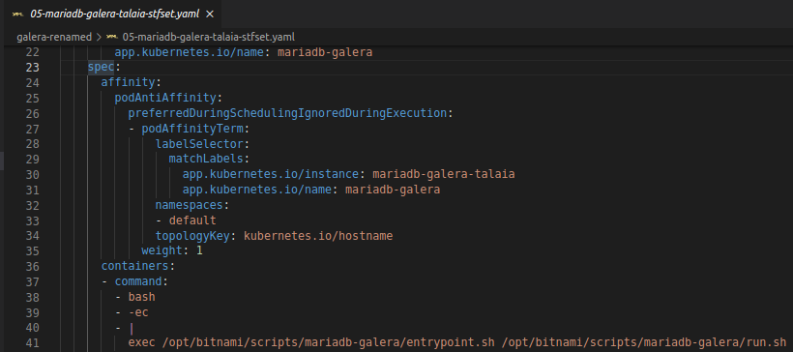

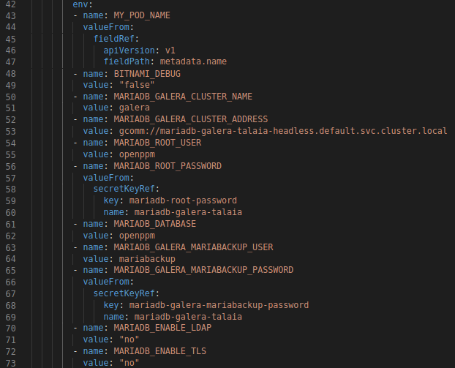

* + 1. Desde la línea 24 hasta la 35 establecemos la afinidad que van a tener los pods, en este caso indicamos con podAntiAffinity, que los pods con las etiquetas de las líneas 30 y 31 tienen que evitar estar en el mismo nodo, esto se aplicará durante la distribución de los pods y se ignorará durante la ejecución.
    2. A partir de la línea 36 se comienzan a definir los contenedores que habrá dentro del pod, en este caso habrá uno, que será el nodo de MariaDB Galera.
    3. A partir de la línea 42 se comienzan a definir las variables de entorno del contenedor, que son tales como el nombre del pod, el nombre del clúster, la dirección del clúster de Maria DB Galera, que apunta al servicio headless que creamos anteriormente, el usuario y la contraseña de acceso que la coge desde el secreto previamente creado, la base de datos que será utilizada, el usuario y contraseña del servicio de copias de seguridad de MariaDB Galera, si hemos activado el LDAP, si hemos activado el TLS y si queremos forzar el bootstrap (arranque) de un nodo.

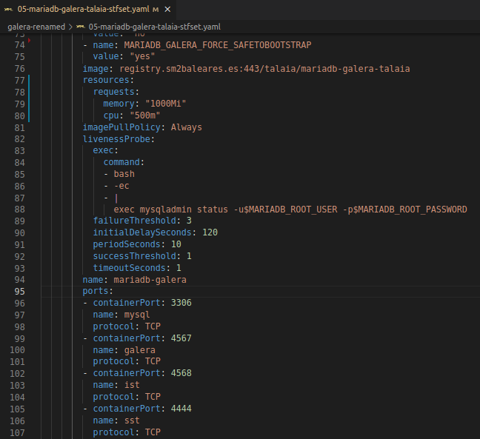

* + 1. En la línea 76 vemos que estoy indicando la imagen que quiero utilizar para el contenedor, y es una imagen del registry, a la cual le inserté la base de datos en el entrypoint de docker de manera predeterminada, por lo que, si no se encuentra un volumen del pod con datos de la base de datos, se creará este sql automáticamente. El Dockerfile que utilicé para crear esta imagen es muy sencillo y es el siguiente.

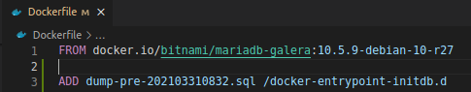

* + 1. Desde la línea 77 a la 80 del manifiesto del StatefulSet de MariaDB Galera decimos que pedimos como requerimiento al menos 1 GB de RAM y 0.5 CPU al nodo al que sea alojado el pod, si no dispone el nodo de estos recursos, el pod no será alojado. Esto también sirve para que el HPA sea capaz de detectar si el Pod está utilizando un porcentaje de lo que se le ha asignado.
    2. En la línea 81 le indicamos que siempre descargue la imagen, esto nos permite una integración continua en el caso de que actualicemos la imagen. Desde la línea 82 a la 93 vemos un LivenessProbe, esto sirve para detectar el estado de los pods, ya que hay muchas aplicaciones que en largos períodos de tiempo pasan a estados rotos, con esto lo que hacemos es que la primera vez que se inicia el pod espera 120 segundos a poder enviar el comando que mira el estado de MariaDB, si este estado es correcto continua el pod funcionando normalmente, pero si este estado es incorrecto, se reinicia el pod. Se comprueba el estado de MariaDB Galera cada 10 segundos, se permite que falle el comando hasta 3 veces, lo que podría tardar en iniciarse hasta 360 segundos. Las mínimas respuestas correctas por parte del comando están especificadas en 1. El número de segundos permitidos para que no se ejecute el comando es de 1 segundo.
    3. Desde la línea 95 a la 107 se definen los puertos que se expondrán del contenedor, que coinciden con los puertos que habilitamos del servicio.

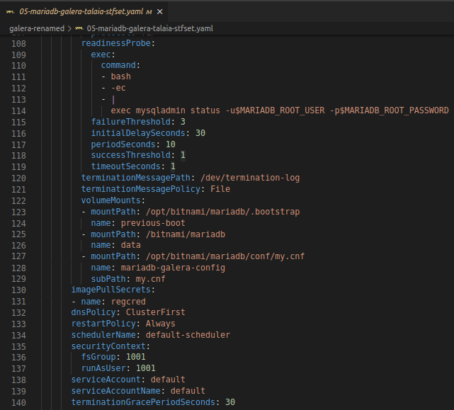

* + 1. Desde la línea 108 a la 119 se define un ReadinessProbe que esto se utiliza para averiguar cuando exactamente está listo el pod para recibir tráfico, por lo que espera 30 segundos a ejecutar el comando del estado del clúster cuando se inicia el pod y comprueba cada 10 segundos si el pod está bien. En caso de que no esté bien, se le deja de mandar tráfico a este pod hasta que esté bien.
    2. En la línea 120 se define la ruta donde están los logs de terminación, que sirven para comprobar el estado final del pod después de haberse acabado su ejecución. En la línea 121 establecemos que la ruta especificada en la línea 120 es un fichero.
    3. Desde la 122 a la 129 se definen los volúmenes a utilizar con un punto de montaje, desde la 123 a la 124 se define el volumen donde se guarda la información sobre el anterior inicio del pod, desde la 125 a la 126 se guardan los datos de MariaDB Galera del pod, que este volumen será un volumen persistente (los anteriores volúmenes son volátiles) y desde la 127 a la 129 se crea un volumen en el que se almacena la configuración creada en el ConfigMap, el archivo que creamos anteriormente my.cnf.
    4. Desde la línea 130 a la 131 se define el secreto que se va a utilizar para conectarse al registry y descargar la imagen que usará el contenedor.
    5. En la línea 132 se especifica que primero se resuelven las consultas en el DNS del clúster y después se reenvían las consultas al servidor DNS ascendente heredado del nodo.
    6. En la línea 133 se define que si se cae el clúster, los pods siempre se van a reiniciar. En la línea 134 se define el nombre del distribuidor de los pods, en este caso es el distribuidor por defecto.
    7. Desde la línea 135 a la 137 se define el contexto de seguridad, en el que se establece que para cualquier contenedor en el pod, todos los procesos se ejecutan con el identificador de usuario 1001 y además, el propietario del volumen y los archivos de volumen pertenecerán al identificador de grupo 1001.
    8. En la línea 138 y 139 se define el Service Account que se utilizará para obtener permisos sobre objetos del clúster, en este caso se utilizará el Service Account por defecto.
    9. En la línea 140 se define los segundos que se esperarán para borrar los pods una vez estos sean eliminados.

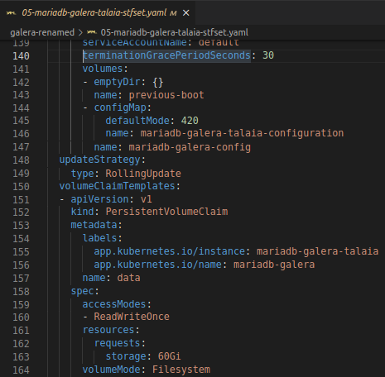

* + 1. Desde la línea 141 a la 147 se especifican los tipos de volúmenes de los pods, en el caso del volumen previous-boot, es un volumen efímero que inicialmente está vacío y si se quita un pod del nodo con este volumen, los datos del volumen se eliminarán permanentemente. Después, tenemos un volumen de tipo ConfigMap, que es necesario para almacenar la configuración que le pasamos a través del recurso ConfigMap. En la línea 145 vemos que el modo por defecto de permisos del volumen del ConfigMap es que el usuario puede leer, el grupo puede escribir y otros no tienen permisos.
    2. En la línea 148 y 149 vemos que la estrategia de actualización de los pods es RollingUpdate, esto quiere decir que los antiguos pods se eliminarán en orden, primero uno y luego el otro, al igual que cuando se creen, se creará primero uno y luego el otro, no todos a la vez.
    3. A partir de la línea 150 vemos las plantillas de reclamo de volúmenes persistentes. Desde la línea 153 a la 156 vemos las etiquetas que se le asignarán a los PersistentVolumeClaim. En la línea 159 y 160 vemos que el modo de acceso al volumen persistente será ReadWriteOnce, que tan solo un nodo podrá escribir a la vez en ese volumen y desde la línea 161 a la 164, vemos que se piden 60 GB por volúmenes en un modo de volumen de sistema de ficheros.
    4. Ahora vamos a crear un manifiesto de un Pod con PHPMyAdmin para administrar la base de datos y el gestor de base de datos gráficamente.

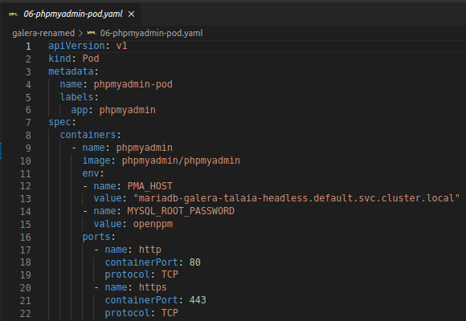

* + 1. Como vemos la etiqueta de este pod es “app: phpmyadmin”, utilizamos la imagen de phpmyadmin, le pasamos la variable de entorno PMA_HOST en la que apuntamos al servicio de MariaDB Galera "mariadb-galera-talaia-headless.default.svc.cluster.local" y la contraseña de root de mysql, además abrimos el puerto 80 y 443 del contenedor.
    2. Posteriormente, creamos un servicio en el que exponemos los puertos 80 y 443.

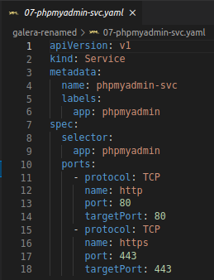

* + 1. Después, establecemos un recurso Ingress en el que ponemos que al entrar a pma.rancher.sm2baleares.es, nos lleve por el puerto 80 al servicio que hemos creado antes, por lo que nos llevará a PHPMyAdmin.

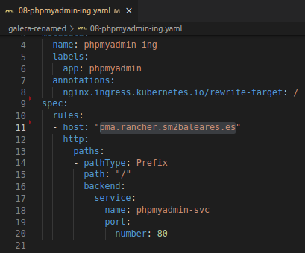

* + 1. Ahora vamos a desplegar el recurso de HorizontalPodAutoscaler (HPA), que nos permitirá crear más pods dependiendo de la carga que tengan estos. Este HPA será para el StatefulSet de MariaDB Galera.

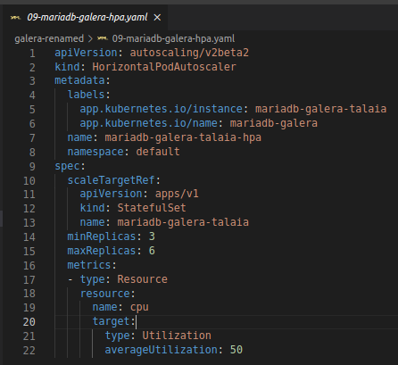

* + 1. Establecemos las mismas etiquetas que hemos establecido en los mismos recursos de MariaDB Galera. Desde la línea 10 a la 13 especificamos que el objetivo que queremos escalar es el StatefulSet de MariaDB Galera, en la línea 14 establecemos que el mínimo de réplicas que queremos tener son 3 pods y en la línea 15 especificamos que el máximo de réplicas que queremos tener son 6 pods. Desde la línea 16 a la 22 decimos que el HPA se fije en las métricas de los pods, basándose en una media de utilización del CPU de un 50%, es decir, que si el consumo es mayor de un 50% de media se desplegará automáticamente otro pod.
    2. Ahora desplegaremos el NFS. Primero desplegaremos el Service, que lo que hará será exponer los puertos necesarios que necesita el servidor NFS.

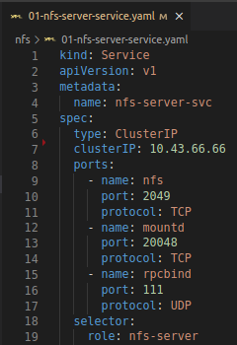

* + 1. Vemos en la línea 6 y 7 que le establecemos una IP fija interna del clúster al servicio, esto era necesario, ya que los volúmenes no resolvían correctamente el nombre del servicio, así que decidí ponerle la IP, ya que así funciona correctamente. De la línea 8 a la 17 vemos que se le establece el puerto 2049 que es el del NFS, el 20048 que es el puerto del protocolo de montaje de NFS y el puerto 111 es un mapeador de puertos que es necesario para NFS. En la línea 18 y 19 vemos que seleccionamos todos los pods que tengan la etiqueta “role: nfs-server”.
    2. Ahora tenemos que crear el manifiesto del reclamo de volumen persistente que utilizará el servidor NFS para almacenar los datos que se suban a este.

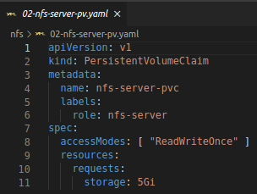

* + 1. De aquí podemos destacar que el modo de acceso es RWO y que estamos pidiendo 5 GB de volumen de almacenamiento.
    2. Ahora desplegaremos el recurso ReplicationController que este se asegurará de que siempre haya una réplica de un pod del servidor NFS corriendo.

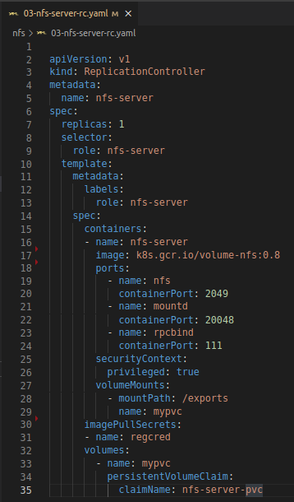

* + 1. Podemos observar en la línea 7 que correremos una réplica del pod del servidor NFS. En la línea 8 y 9 vemos que seleccionamos los pods que contengan la etiqueta “role: nfs-server” que vemos que se establece esta etiqueta en la línea 12 y 13. En la línea 17 descargamos la imagen que contiene el servidor NFS y desde la línea 18 a la 24 exponemos los puertos del pod que son los mismos que he explicado antes en el servicio.

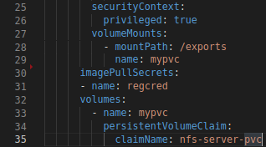

* + 1. En la línea 25 y 26 vemos que establecemos que el pod del nfs tenga privilegios, esto es necesario, ya que Kubernetes no permite de manera predeterminada utilizar NFS sin privilegios. Desde la línea 27 a la 29 establecemos que la ruta de montaje de volumen sea /exports y desde la 32 a la 35 ponemos que los pods cojan el volumen persistente creado anteriormente para el NFS.
    2. Ahora vamos a proceder a crear un volumen persistente de prueba que será necesario para comprobar que el servidor NFS funciona correctamente y además nos permite el modo de acceso ReadWriteMany (RWX), que varios nodos pueden escribir en el volumen a la vez.

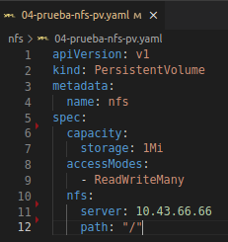

* + 1. De este manifiesto podemos destacar que creamos un volumen con la capacidad de 1 MB, con el modo de acceso RWX y alojamos el volumen en la ruta / en el servidor NFS con la IP 10.43.66.66 que es la IP del servicio del servidor NFS.
    2. Una vez que ya tenemos creado el volumen persistente, ahora necesitamos crear un reclamo de volumen persistente, para ello creamos el siguiente manifiesto yaml.

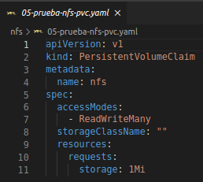

* + 1. Lo que podemos destacar de este manifiesto es que cogemos un volumen persistente ya existente (que es el que hemos creado anteriormente), por lo que para hacer esto hay que poner lo que pone en la línea 8, indicar el nombre del Storage Class vacío.
    2. Para acabar con la prueba del volumen persistente despliego un ReplicationController que se encarga de escribir en un archivo cada cierto tiempo en el servidor NFS.

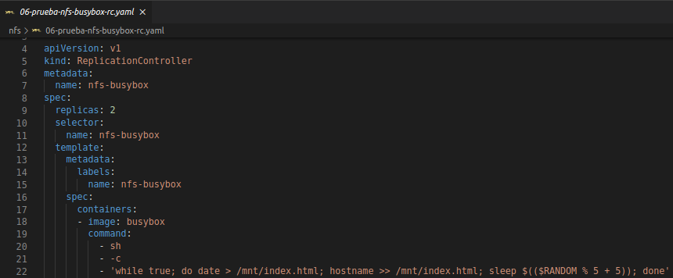

* + 1. De este manifiesto podemos destacar que desplegamos dos pods que se encargan de lanzar el comando establecido desde la línea 19 a la 22. Este comando quiere decir que constantemente escriba la fecha y la hora en el archivo /mnt/index.html que se encuentra en el pod, pero al ser un volumen persistente se encuentra también en el servidor NFS. A parte de escribir la fecha y la hora en este archivo, también escribe el nombre del pod cada cierto tiempo de forma aleatoria.

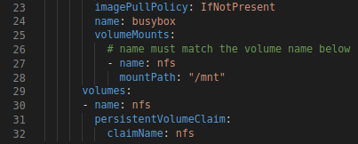

* + 1. En la línea 23 podemos ver que si la imagen de busybox no está presente en el clúster se descargará de forma automática. Desde la línea 25 a la 28 vemos que el volumen llamado nfs se monta en la ruta /mnt que es donde se escribirá el archivo index.html. Desde la línea 29 a la 32 vemos que se establece un reclamo de volumen persistente llamado nfs, este es el volumen persistente que hemos creado anteriormente.
    2. Ahora tenemos que crear los manifiestos del NFS provisioner. El primero que tenemos que crear es el recurso ServiceAccount que nos permitirá asignar roles del clúster al despliegue del NFS provisioner.

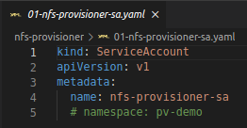

* + 1. Como vemos, la creación de un manifiesto de ServiceAccount es sencilla, lo que más se puede destacar es que especificamos el nombre del ServiceAccount .
    2. Ahora procedemos a crear un rol del clúster para el NFS provisioner en el que definiremos distintas reglas.

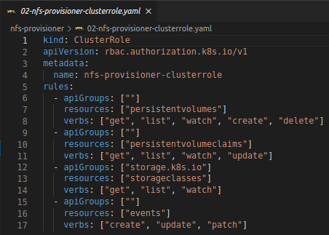

* + 1. Desde la línea 6 a la 8 especificamos que el NFS provisioner tenga permiso para obtener, listar, observar y borrar volúmenes persistentes.
    2. Desde la línea 9 a la 11 especificamos que el NFS provisioner tenga permiso para obtener, listar, observar y actualizar los reclamos de volúmenes persistentes.
    3. Desde la línea 12 a la 14 especificamos que el NFS provisioner tenga permiso para obtener, listar y observar las StorageClasses.
    4. Desde la línea 15 a la 17 especificamos que el NFS provisioner tenga permiso para crear, actualizar y parchear eventos del clúster
    5. Ahora tenemos que asignar este ClusterRole al ServiceAccount creado anteriormente, para ello tenemos que crear un recurso llamado ClusterRoleBinding.

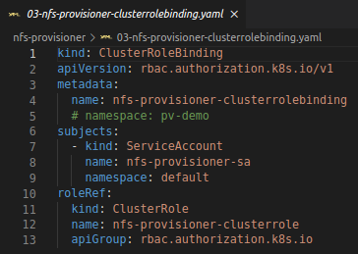

* + 1. De este ClusterRoleBinding podemos destacar que desde la línea 6 a la 9 especificamos el ServiceAccount llamado nfs-provisioner-sa, que es el que hemos creado anteriormente.
    2. Desde la línea 10 a la 13 especificamos que estamos asignando el rol nfs-provisioner-clusterrole al ServiceAccount anterior.
    3. Ahora tenemos que crear un rol que nos permita manejar el recurso Endpoints.

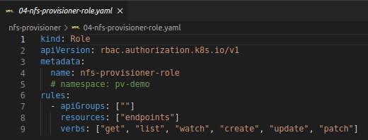

* + 1. Lo que podemos destacar de este manifiesto es que desde la línea 6 a la 9 especificamos las reglas de que se permite ver, listar, observar, crear, actualizar y parchear los recursos Endpoints.
    2. Ahora al igual que asignamos un ClusterRole a un ServiceAccount mediante un ClusterRoleBinding, hemos de hacer lo mismo con el Role, lo que esta vez, al ser un Role, lo haremos con un RoleBinding.

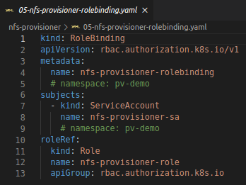

* + 1. Lo que podemos destacar de este RoleBinding es lo mismo que hemos visto con el ClusterRoleBinding. Que desde la línea 6 a la 9 establecemos el ServiceAccount al que queremos unir con el Role especificado desde las líneas 10 a la 13.
    2. Ahora deberemos crear el manifiesto del StorageClass en el que establecemos el provisionador NFS provisioner, gracias a este StorageClass podremos almacenar automáticamente los volúmenes persistentes en el servidor NFS.

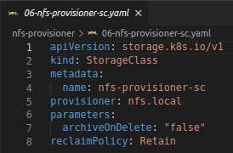

* + 1. De este manifiesto destacamos que en la línea 7 establecemos el provisioner, que hace referencia al nombre del NFS provisioner, que lo especificamos en la variable de entorno del Deployment del NFS provisioner. En la línea 7 establecemos que el NFS provisioner no guarde los volúmenes persistentes del servidor NFS al borrar los volúmenes persistentes del clúster de Kubernetes. En la línea 8 establecemos la política de reclamo en Retain, esto quiere decir que cuando se borre un reclamo de volumen persistente, el volumen persistente no se borrará.
    2. Ahora crearemos el manifiesto del recurso Deployment de NFS provisioner.

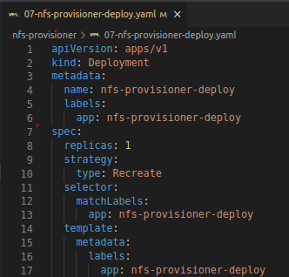

* + 1. De la primera parte de este Deployment podemos destacar que solo tenderemos un pod que actuará como NFS provisioner y el Deployment se encargará de que este esté siempre corriendo. En la línea 9 y 10 se especifica la estrategia, que es de tipo Recreate, esto quiere decir que cuando lanzamos una nueva versión del Deployment, se termina la versión anterior y se lanza la nueva.
    2. Desde la línea 11 a la 13, establecemos mediante un selector de etiquetas, los pods que van a ser controlados por este Deployment. En la línea 16 y 17, establecemos las etiquetas de los pods que tienen que coincidir con las etiquetas mencionadas anteriormente, para que los pods puedan ser controlados por este Deployment.

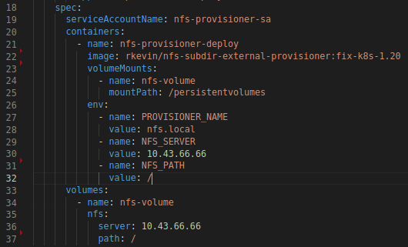

* + 1. En la segunda parte de este Deployment, podemos observar que en la línea 19 establecemos el ServiceAccountName, esto es para conceder al Deployment la serie de permisos que le dimos al ServiceAccount nfs-provisioner-sa. De la línea 23 a la 25 vemos que montamos el volumen nfs-volume en la ruta /persistentvolumes, este volumen será el que tendrá los volúmenes persistentes aprovisionados por el NFS provisioner y a su vez alojados en el NFS server, por lo tanto será como tener una carpeta mapeada del NFS provisioner al NFS server. Podemos comprobar esta carpeta mapeada listando la ruta /exports del NFS server y listando la ruta /persistentvolumes del NFS provisioner. Vemos que son los mismos volúmenes.

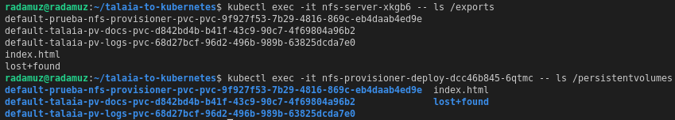

* + 1. Desde la línea 26 a la 31 vemos que se establecen una serie de variables de entorno que son el nombre del provisionador (que hemos visto que lo hemos especificado en el StorageClass del NFS provisioner), la IP del servidor NFS que apunta al servicio del servidor NFS y la ruta del servidor NFS en la que se guardarán los volúmenes persistentes. Esta ruta será en la raíz NFS, por lo tanto será en el directorio /exports dentro del servidor NFS. Por último desde la línea 33 a la 37 vemos que establecemos el volumen persistente nfs-volume, que es el volumen del NFS provisioner en el servidor NFS.
    2. Para comprobar que el NFS provisioner funciona correctamente hay que desplegar un reclamo de volumen persistente con el StorageClass del NFS provisioner.

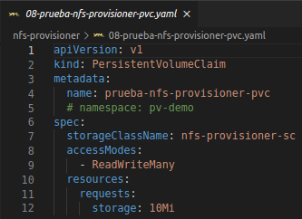

* + 1. Lo que podemos destacar de este manifiesto es que en la línea 7 establecemos el StorageClass del NFS provisioner, en la línea 8 y 9 ponemos el modo de acceso RWX y en la línea 12 establecemos que queremos un volumen persistente de 10 MB.
    2. Ahora tenemos que desplegar un pod que coja este volumen persistente y escriba un fichero en él para comprobar su funcionamiento.

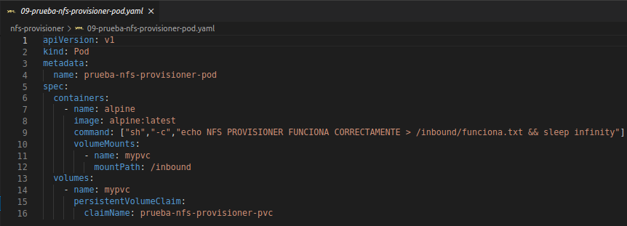

* + 1. De este manifiesto podemos destacar que en la línea 8 cogemos una imagen llamada Alpine, esto es una distribución de Linux que se caracteriza por ser muy ligera. En la línea 9 vemos que lanzamos un comando que lo que hace es escribir “NFS PROVISIONER FUNCIONA CORRECTAMENTE” en el archivo funciona.txt y se queda activo este pod gracias al comando “sleep infinity”. Como vemos, el NFS provisioner funciona correctamente, ya que ha escrito el archivo en el volumen persistente provisionado por el NFS provisioner alojado en el servidor NFS.



* + 1. Una vez ya hemos creado todos los manifiestos anteriores, que son necesarios para desplegar Talaia, podemos proceder a crear los manifiestos de Talaia.
    2. Lo primero que desplegaremos serán los reclamos de volúmenes persistentes. Desplegaremos dos reclamos en el mismo archivo, uno para los documentos y otro para los logs.

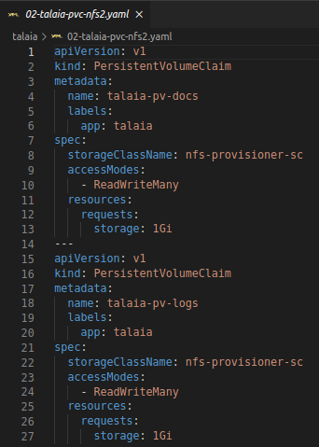

* + 1. Lo que podemos destacar de este manifiesto es que podemos crear distintos manifiestos en un mismo archivo y los podemos separar mediante tres guiones, como vemos en la línea 14. En la línea 8 y en la 22 establecemos que el NFS provisioner sea el encargado de aprovisionar los volúmenes persistentes. En las líneas 13 y 27 vemos que proporcionamos 1 GB para cada volumen.
    2. Ahora tenemos que crear el recurso Service, que nos permitirá hacer un balanceo de carga por turnos entre los pods de Talaia, y así exponer el Service mediante Ingress.

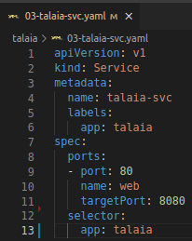

* + 1. Lo que podemos destacar de este manifiesto es que en la línea 12 y 13 seleccionamos todos los pods que contengan la etiqueta “app: talaia”. Además mapeamos el puerto 80 del servicio con el puerto 8080 de los pods. En la línea 10 vemos que llamamos web al puerto 80.
    2. Ahora procederemos a crear el manifiesto del Deployment de Talaia.

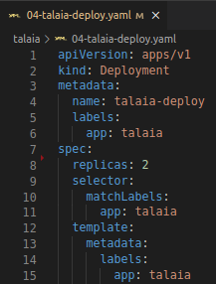

* + 1. En la primera parte del manifiesto del Deployment de Talaia podemos destacar que en la línea 8 establecemos 2 réplicas de pods de la aplicación de Talaia Openppm. Además especificamos que el Deployment apunte a los pods que tengan la etiqueta “app: talaia”.

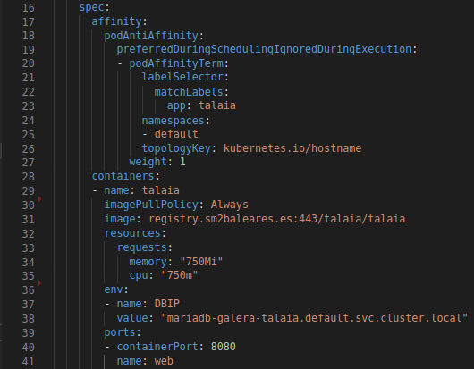

* + 1. En la segunda parte del manifiesto del Deployment podemos ver que desde la línea 17 a la 27 se establece que preferiblemente los pods estén en diversos nodos, al igual que vimos y explicamos en el StatefulSet de MariaDB Galera. En la línea 31 vemos que cogemos la imagen de Talaia que construimos en el apartado de la dockerización de Talaia y subimos al registry de SM2. Desde la línea 32 a la 35 vemos que pedimos 750 MB de memoria RAM y 750 milicores de CPU o lo que es lo mismo 0.75 vCores.
    2. Desde la línea 36 a la 38 vemos que establecemos el FQDN del servicio de MariaDB Galera para conectar la aplicación Talaia a la base de datos. Desde la línea 39 a la 41 vemos que expongo el puerto 8080 del contenedor, que es donde está corriendo Talaia.

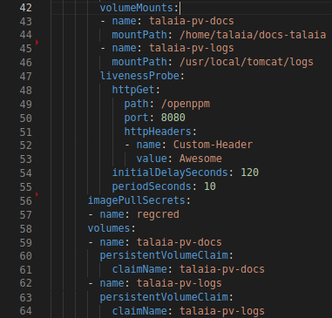

* + 1. En la tercera parte del manifiesto del Deployment de Talaia vemos que desde la línea 42 a la 46 se establecen las rutas de montaje de los volúmenes persistentes, los cuales pedimos desde la línea 58 a la 64, estas rutas son /home/talaia/docs-talaia para los documentos de Talaia y /usr/local/tomcat/logs para los logs de Tomcat.
    2. Por último, destacamos que desde la línea 47 a la 55 se establece que se haga una petición HTTP cada 10 segundos para comprobar si el servicio de la aplicación sigue activo, en el caso de que no esté activo se reiniciará el pod. Además establecemos en la línea 54 que la petición tarde 120 segundos al iniciarse el pod para que de tiempo a desplegarse la aplicación.
    3. Ahora tenemos que exponer la aplicación web hacia fuera del clúster, para ello creamos el manifiesto del recurso Ingress.

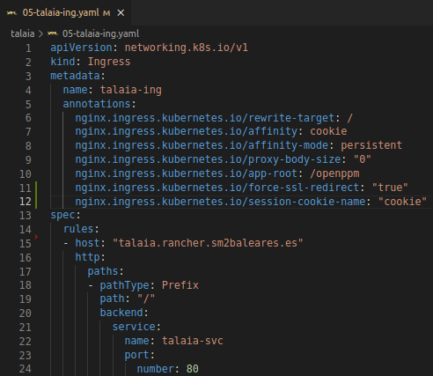

* + 1. De este manifiesto podemos destacar las anotaciones, que nos permiten configurar Nginx Ingress a nuestro gusto. En este caso estamos estableciendo en la línea 7 y 8 que se cree una cookie persistente que permitirá al usuario conectarse siempre al mismo pod y así no perder su sesión.
    2. En la línea 9 podemos ver que ponemos el tamaño del body a 0, esto quiere decir que el tamaño del body será ilimitado, por lo que nos permitirá subir archivos a la aplicación sin ningún límite. Ya que si no se establece esta anotación, el tamaño máximo que se podrá subir será de 2 MB. Pero por seguridad estaría bien establecer un límite, como por ejemplo “2g”.
    3. En la línea 10 podemos ver que ponemos la raíz de la aplicación en /openppm, esto es para que cuando nosotros vayamos a la URL <https://talaia.rancher.sm2baleares.es> nos redirija a <https://talaia.rancher.sm2baleares.es/openppm>
    4. En la línea 11 vemos que forzamos a usar la redirección a https, por lo que no nos permitirá usar el protocolo http y si entramos con este nos redirigirá a https.
    5. En la línea 12 vemos que le aplicamos el nombre “cookie” a la cookie que nos permite mantener la sesión, esto es debido a que por defecto, la cookie se llama “INGRESSCOOKIE” y esto puede ser un riesgo en la seguridad, ya que estamos exponiendo el nombre del servidor con el que estamos exponiendo la aplicación. Esto lo podemos ver yendo al navegador, hacemos clic derecho en la página, clicamos en “Inspeccionar elemento”, clicamos en la pestaña “Network”, en el path openppm/, en “Headers” y veremos la cookie que la hemos renombrado.

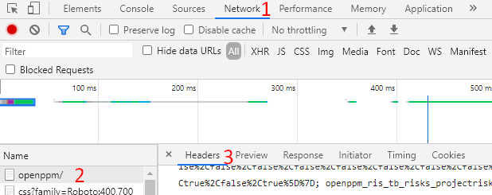

<- ANTES



* + 1. Por último vemos que mandará el tráfico al recurso Service llamado talaia-svc.
    2. Al igual que tenemos un HPA para el StatefulSet de MariaDB Galera, también es importante tener uno para la aplicación Talaia, por lo que procedemos a su creación.

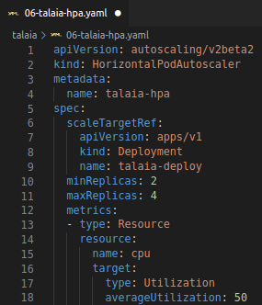

* + 1. Lo que podemos destacar de este HPA es que apunta al Deployment de Talaia, indica que mínimo puede haber 2 pods y máximo 4 pods. Además vemos que el HPA escalará pods si la media de utilización del CPU es del 50%.
    2. Los tres últimos manifiestos que nos queda por crear son los del File-browser. Este nos permitirá acceder a los documentos de los proyectos de Talaia y visualizarlos desde el navegador, sin tener que descargarlos. Lo primero que creamos es el manifiesto del Pod.

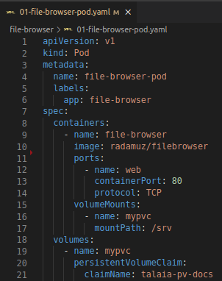

* + 1. En este manifiesto destacamos que cogemos una imagen creada por mí a partir de un Dockerfile que es el siguiente.

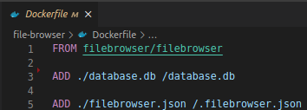

* + 1. En este Dockerfile vemos que añadimos a la imagen de Filebrowser original los archivos necesarios para que funcione, que son la base de datos con los usuarios, llamada database.db y el archivo de configuración, llamado filebrowser.json.
    2. Del manifiesto del Pod, podemos destacar que montamos el volumen talaia-pv-docs (que es el de los documentos de Talaia) en la ruta /srv que es la ruta que utiliza la aplicación Filebrowser para mostrar los archivos a través de la web.
    3. Después creamos el Service de Filebrowser que es igual a los anteriores que hemos creado.

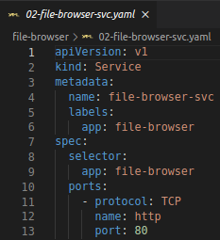

* + 1. Finalmente, el último manifiesto que creamos es el del Ingress, en el que hacemos referencia al Service. Este nos permitirá acceder a la URL <https://browser.rancher.sm2baleares.es> .

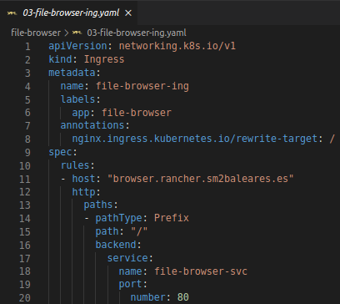

## Instalación servidor DHCP en CentOS 7

* + 1. En una máquina virtual con CentOS 7 procedemos a instalar DHCP, para que a los nodos desplegados por Rancher se les asigne una IP y así podamos desplegar más nodos rápidamente.
    2. Una vez aprovisionada la MV instalamos el paquete DHCP con el siguiente comando.
    3. sudo yum install dhcp

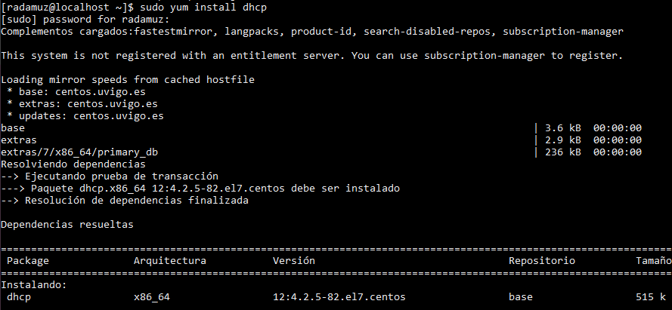

* + 1. Vemos el nombre de nuestra interfaz de red con el siguiente comando:
    2. ip a

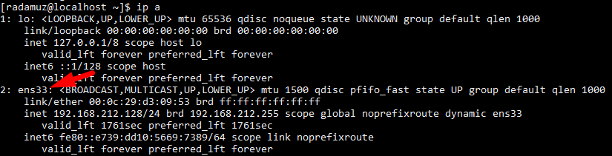

* + 1. Editamos el archivo /etc/sysconfig/dhcpd y le introducimos la siguiente línea, en la que indicamos el nombre de nuestra interfaz que hemos obtenido en el paso anterior.
    2. sudo vim /etc/sysconfig/dhcpd
    3. DHCPDARGS="ens33"

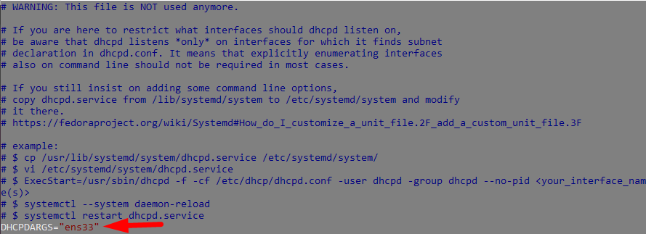

* + 1. Abrimos el archivo de configuración y lo editamos con nuestra configuración.
    2. sudo vi /etc/dhcp/dhcpd.conf



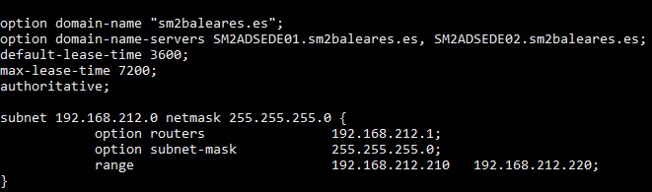

* + 1. Lo que podemos destacar de la configuración es que ponemos el nombre del dominio, los servidores DNS, el tiempo por defecto que se le asignará la IP a una MAC y el tiempo máximo. También ponemos que este servidor DHCP es autoritario. Además, dentro de la subred 192.168.212.0 establecemos que la puerta de enlace es 192.168.212.1 y el rango de asignación de IPs es desde 192.168.212.210 a la 192.168.212.220.
    2. Ahora iniciamos y habilitamos el servicio dhcpd.
    3. sudo systemctl start dhcpd
    4. sudo systemctl enable dhcpd



* + 1. Añadimos una regla en el firewall para permitir las solicitudes en el servicio DHCP.
    2. sudo firewall-cmd --zone=public --permanent --add-service=dhcp
    3. sudo firewall-cmd --reload



* + 1. Para comprobar el funcionamiento del DHCP podemos probar desde otra MV CentOS 7, editamos el siguiente archivo y ponemos las siguientes líneas.
    2. sudo vi /etc/sysconfig/network-scripts/ifcfg-ens33



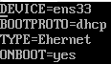

* + 1. Reiniciamos la red.
    2. sudo systemctl restart network



* + 1. Comprobamos si hemos obtenido una IP, y si la obtenemos funciona el servidor DHCP correctamente.
    2. ip a

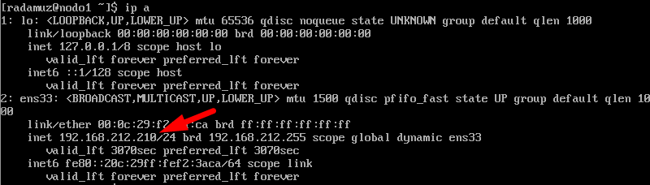

## Despliegue de MV en vSphere

* + 1. Para desplegar la máquina virtual de CentOS 7 que utilizaremos como servidor de Rancher, iremos al vSphere Web Client, iremos a nuestro grupo de Kubernetes, haremos clic derecho sobre él y clicaremos en “Nueva máquina virtual”.

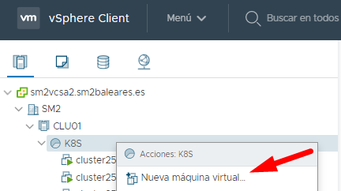

* + 1. Seleccionamos “Implementar desde plantilla”, así nos ahorraremos la instalación de CentOS 7.

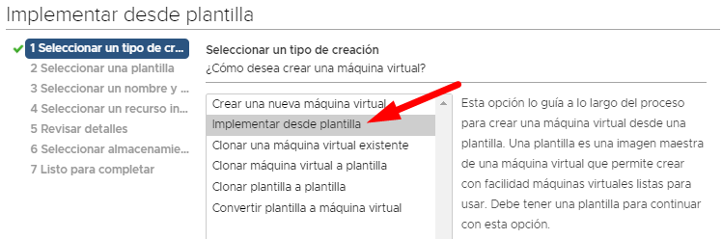

* + 1. Escogemos la plantilla de CentOS 7.

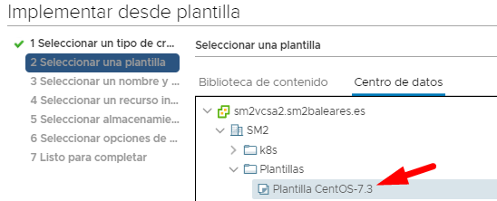

* + 1. Establecemos el nombre y la ubicación de destino de la MV que será la carpeta k8s.

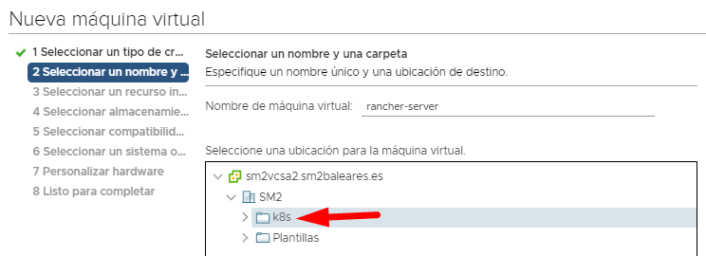

* + 1. Escogemos el recurso informático que será K8S.

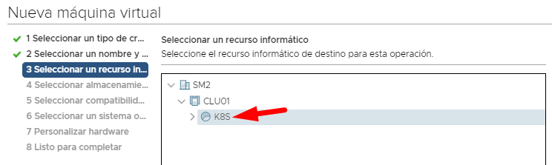

* + 1. Escogemos el almacenamiento que será el vsanDatastore.

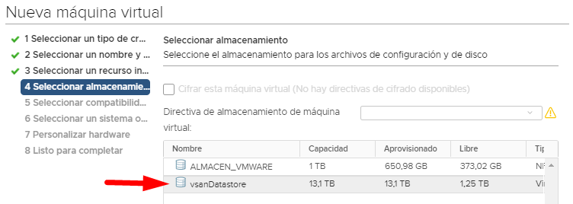

* + 1. Escogemos “Personalizar el hardware de esta máquina virtual”.

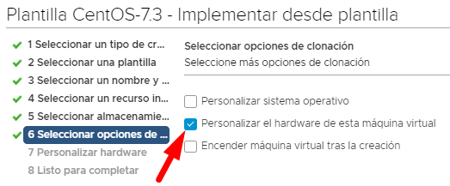

* + 1. Le asignamos 2 CPUs, 4GB de memoria RAM, 40GB de disco duro y en el adaptador de red le especificamos que coja la VLAN_212.

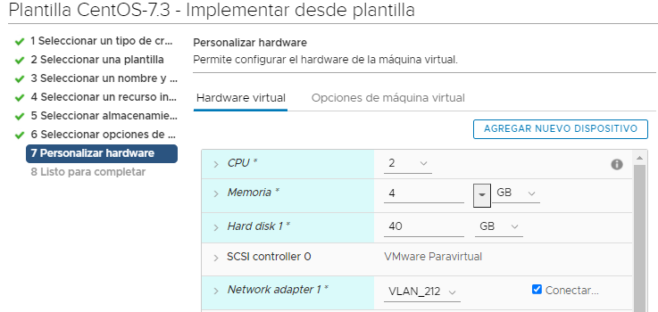

* + 1. Una vez se haya creado la máquina ya la podremos iniciar y proceder a configurarla para desplegar el contenedor necesario en el que correrá el servidor de Rancher.

## Configuración MV CentOS 7 y despliegue Rancher

* + 1. Configuramos una IP fija para la MV.

|  |
| --- |
| [root@rancher ~]# cat /etc/sysconfig/network-scripts/ifcfg-ens192 TYPE=Ethernet BOOTPROTO=none DEFROUTE=yes IPV4_FAILURE_FATAL=no IPV6INIT=yes IPV6_AUTOCONF=yes IPV6_DEFROUTE=yes IPV6_FAILURE_FATAL=no IPV6_ADDR_GEN_MODE=stable-privacy NAME=ens192 UUID=ee37d8ff-c999-425c-8ec4-cb59371d632d DEVICE=ens192 ONBOOT=yes IPV6_PRIVACY=no PROXY_METHOD=none BROWSER_ONLY=no IPADDR=192.168.212.93 PREFIX=24 GATEWAY=192.168.212.1 DNS1=192.168.68.33 DNS2=192.168.220.33 DOMAIN=sm2baleares.es |

* + 1. Reiniciamos la red para aplicar la IP.

|  |
| --- |
| [root@rancher ~]# systemctl restart network |

* + 1. Deshabilitamos SELinux.

|  |
| --- |
| [root@rancher ~]# cat /etc/selinux/config  # This file controls the state of SELinux on the system.  # SELINUX= can take one of these three values:  # enforcing - SELinux security policy is enforced.  # permissive - SELinux prints warnings instead of enforcing.  # disabled - No SELinux policy is loaded.  SELINUX=disabled  # SELINUXTYPE= can take one of three two values:  # targeted - Targeted processes are protected,  # minimum - Modification of targeted policy. Only selected processes are protected.  # mls - Multi Level Security protection.  SELINUXTYPE=targeted |

* + 1. Habilitamos el módulo del Kernel br_netfilter.

|  |
| --- |
| [root@rancher ~]# modprobe br_netfilter  [root@rancher ~]# echo '1' &gt; /proc/sys/net/bridge/bridge-nf-call-iptables |

* + 1. Instalamos los paquetes necesarios.

|  |
| --- |
| [root@rancher ~]# yum install -y yum-utils device-mapper-persistent-data lvm2 |

* + 1. Añadimos el repositorio de Docker-CE

|  |
| --- |
| [root@rancher ~]# yum-config-manager --add-repo https://download.docker.com/linux/centos/docker-ce.repo |

* + 1. Instalamos Docker-CE

|  |
| --- |
| [root@rancher ~]# yum install -y docker-ce |

* + 1. Arrancamos y habilitamos Docker.

|  |
| --- |
| [root@rancher ~]# systemctl start docker | systemctl enable docker |

* + 1. Comprobamos que Docker funciona.
    2. docker version

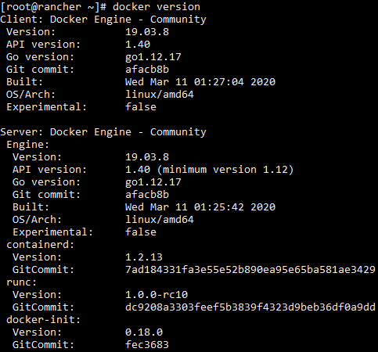

* + 1. Permitimos los servicios de http y https en el firewall.

|  |
| --- |
| [root@rancher ~]# firewall-cmd --permanent --zone=public --add-service=http  [root@rancher ~]# firewall-cmd --permanent --zone=public --add-service=https |

* + 1. Aplicamos las nuevas reglas del firewall.

|  |
| --- |
| [root@rancher ~]# firewall-cmd --reload |

* + 1. Comprobamos si se han aplicado las reglas.
    2. firewall-cmd --list-all

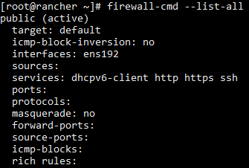

* + 1. Ahora que está todo configurado desplegamos el servidor de rancher con certificado autofirmado.

|  |
| --- |
| [root@rancher ~]# docker run --privileged -d --restart=unless-stopped -p 80:80 -p 443:443 rancher/rancher |

* + 1. Para conservar los datos en el host actual es posible mapear la carpeta /var/lib/rancher en el host actual y así conseguir persistencia de datos.

|  |
| --- |
| [root@rancher ~]# docker run -d --restart=unless-stopped \  -p 80:80 -p 443:443 \  -v /opt/rancher:/var/lib/rancher \  --privileged \  rancher/rancher:latest |

* + 1. Veremos que el servidor de Rancher estará corriendo en un contenedor con los puertos 80 y 443 mapeados desde el contenedor al host.
    2. docker ps

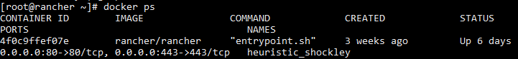

## Configuración DNS Windows Server

* + 1. Para añadir un registro en el DNS que sea el host rancher.sm2baleares.es y este apunte a la IP del servidor Rancher vamos al “Administrador del servidor”, clicamos en “Herramientas” y después clicamos en “DNS”.

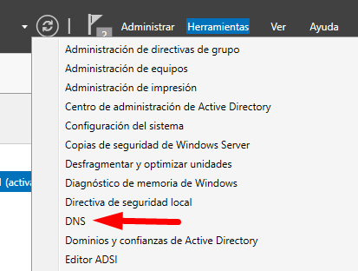

* + 1. Dentro de la zona de sm2baleares.es introducimos un host que se llame rancher y que apunte a la IP 192.168.212.93.

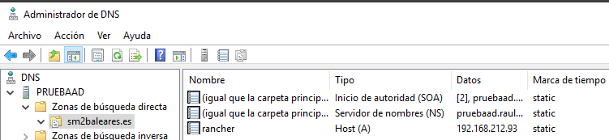

* + 1. Probamos que funcione accediendo a la URL <https://rancher.sm2baleares.es>

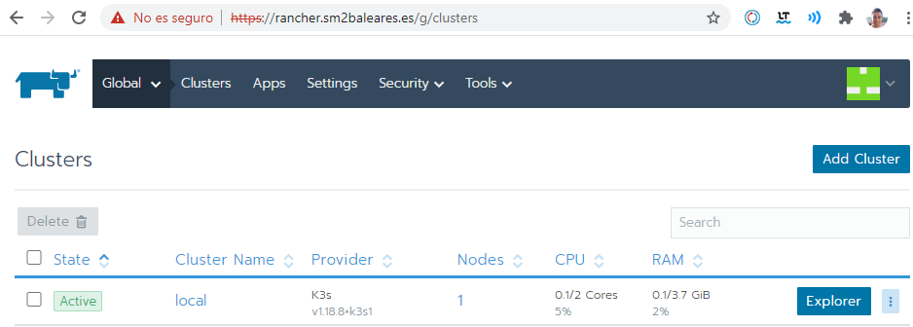

## Creación credenciales de Rancher en vSphere

* + 1. Para integrar Rancher con vSphere, es necesario crear en vSphere un rol, un usuario y asignarle el rol al usuario.
    2. Para ello tenemos que ir a vSphere, a “Menú” y a “Administración”.

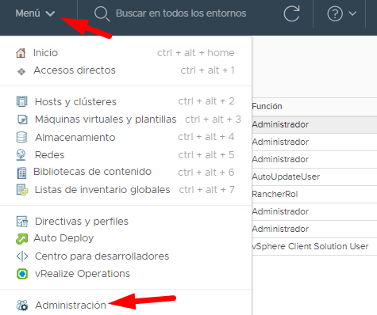

* + 1. Dentro de “Administración” vamos a “Funciones”.

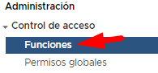

* + 1. Y aquí dentro podemos crear el rol que necesitamos, para ello clicamos al icono de más “+”.

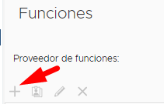

* + 1. Creamos el rol de Rancher con el siguiente nombre RancherRol.

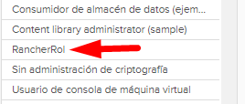

* + 1. Y con los siguientes privilegios.

|  |  |
| --- | --- |
| **Grupo de privilegios** | **Operaciones** |
| Almacén de datos | Actualizar archivos de la máquina virtual  Actualizar metadatos de la máquina virtual  Asignar espacio  Examinar almacén de datos  Operaciones de archivos de bajo nivel |
| Red | Asignar red |
| Recurso | Asignar máquina virtual a grupo de recursos |
| Máquina virtual | Aprovisionar (todos)  Cambiar la configuración (todos)  Configuración de servicio (todos)  Editar el inventario (todos)  Interacción (todos)  Operaciones de invitado (todos) |

* + 1. Ahora vamos a permisos globales, creamos el usuario “rancher” y le asignamos el rol llamado RancherRol que hemos creado antes.

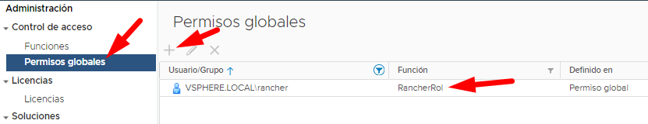

* + 1. Una vez tenemos el usuario creado, podemos crear otro usuario en Active Directory, para así tener un mayor control de los usuarios de la organización. Llamamos “app.rancher” al usuario de Active Directory y lo enlazamos con el usuario “rancher” que hemos creado en el vSphere.
    2. Una vez hecho esto, ya podemos pasarle las credenciales a Rancher y así conseguir integrarlo con vSphere.

## Integración Rancher con vSphere

* + 1. Para realizar la integración de vSphere con Rancher tenemos que ir a Rancher, clicar en nuestro perfil y clicar en “Cloud Credentials”

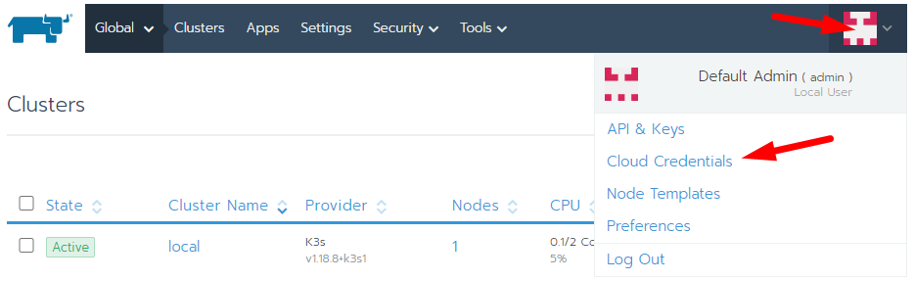

* + 1. Clicamos en “Add Cloud Credential”.

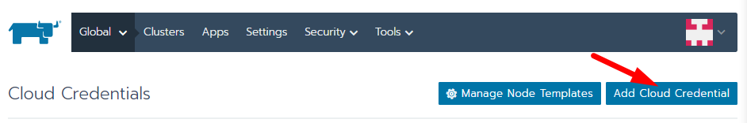

* + 1. Establecemos un nombre de la credencial, como por ejemplo “vsphere-credential”, escogemos el tipo de credencial de la nube, que es “VMware vSphere”, introducimos la URL del vCenter, el puerto, y el usuario y la contraseña de las credenciales que hemos creado en el apartado anterior.

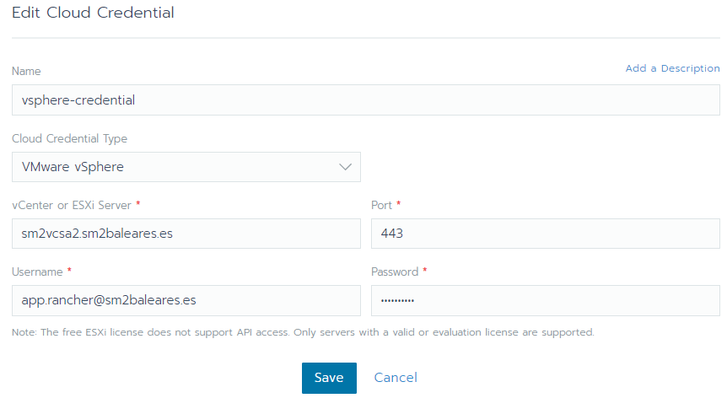

* + 1. Una vez hemos clicado en “Save” ya tendremos añadida correctamente la credencial de vsphere en Rancher, por lo que el próximo paso será añadir una plantilla de nodo, añadir una plantilla de RKE y desplegar el clúster para desplegar Talaia en Kubernetes.

## Creación de plantillas de nodo en Rancher

* + 1. Vamos a proceder a crear las plantillas de nodo de Rancher que nos permitirán establecer una serie de parámetros, tales como el número de CPUs, el tamaño de la memoria RAM, el tamaño del disco, si queremos establecer DHCP o una IP fija, entre otros.
    2. Para crear la plantilla, vamos a Rancher, clicamos en nuestro perfil y clicamos en “Node Templates”

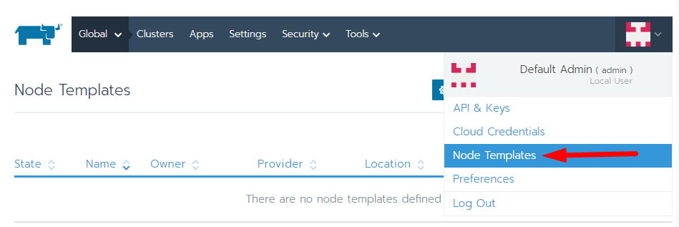

* + 1. Dentro de “Node Templates” clicamos en “Add Template”.

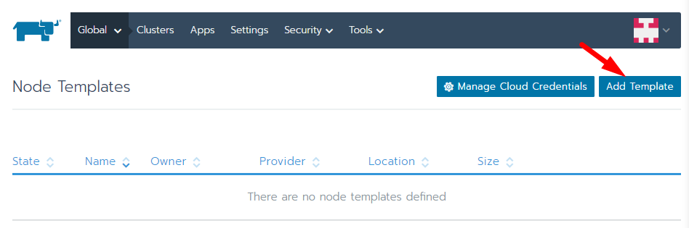

* + 1. Escogemos el Cloud Provider sobre el que queremos basar la plantilla, en nuestro caso es vSphere.

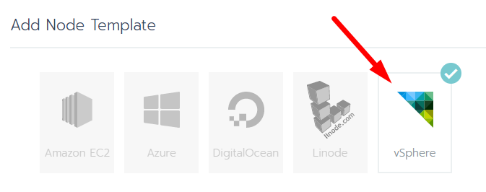

* + 1. Escogemos el centro de datos y la piscina de recursos que utilizaremos para crear la MV, el almacén de datos y la carpeta dentro del almacén de datos donde guardaremos los datos de la MV. También escogemos el host del clúster del Data Center que utilizaremos para desplegar las máquinas virtuales, lo dejaremos en cualquiera (“Any”) para que se elija automáticamente.

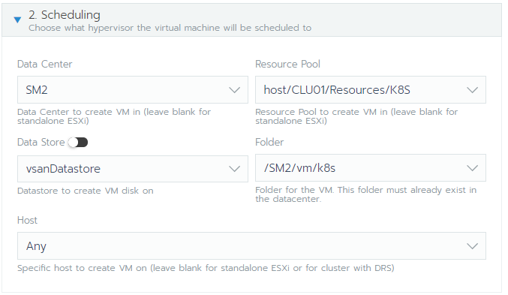

* + 1. Después, procederemos a escoger las opciones de la instancia, en la que estableceremos 2 CPUs, 4 GB de RAM y 20 GB de disco duro. También seleccionaremos el método de creación de la MV, que será a través de una ISO de Rancher OS, que es un sistema operativo ligero preparado para funcionar con contenedores e integrarse con Rancher.

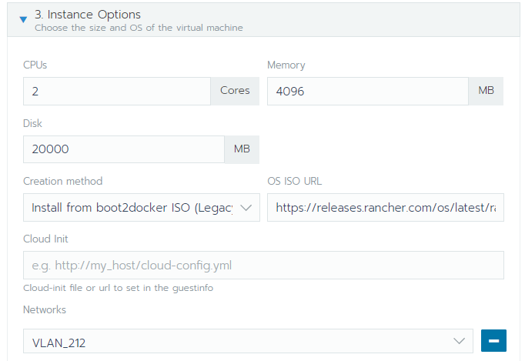

* + 1. Posteriormente, establecemos la red, que será la VLAN_212, también estableceremos parámetros de configuración de la máquina virtual, que serán usados por guestinfo. Guestinfo son una serie de variables que son gestionadas por VMware Tools para configurar el cloud-init de las MV. En estos valores, habilitaremos el UUID del disco, ya que esto es necesario para que los VMDK adjuntos presenten un UUID coherente en la MV, lo que permite que el disco se monte correctamente. Los VMDK son los archivos de disco de VMware. Después, ponemos el hostname que queramos para el nodo y activamos el DHCP, para que se le asigne una IP del servidor DHCP que creamos hace unos apartados.

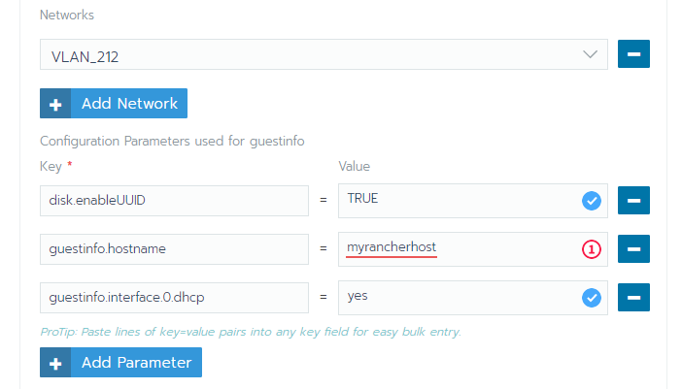

* + 1. Establecemos el nombre de la plantilla.

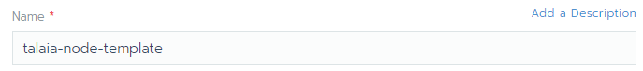

* + 1. Por último, vamos al desplegable “Engine Options” y añadimos nuestro registro de imágenes a “Insecure Registries”. Esto hay que hacerlo, ya que, a veces, aunque el registry tenga un certificado emitido por una autoridad certificadora válida, Rancher marca el registro como inseguro, por lo que, para asegurarnos de que no pase esto, añadimos el registro.

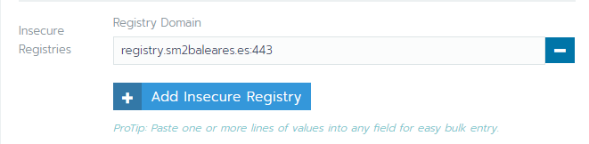

* + 1. Una vez añadido, presionamos el botón “Save” y ya se habrá creado la plantilla del nodo.
    2. Ahora podemos crear un clon de la plantilla del nodo para establecer una plantilla que tenga una dirección IP fija, esta será utilizada para el Ingress del clúster y así crear un registro DNS a esta dirección IP que sea capaz de resolver todos los hosts de *.rancher.sm2baleares.es.

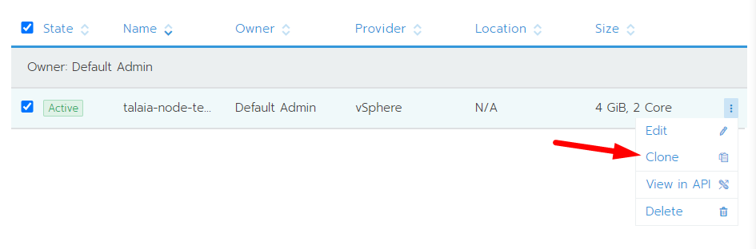

* + 1. Vamos a los parámetros de configuración de guestinfo e indicamos que desactivamos el DHCP, ponemos una ip fija, la puerta de enlace y la dirección de DNS.

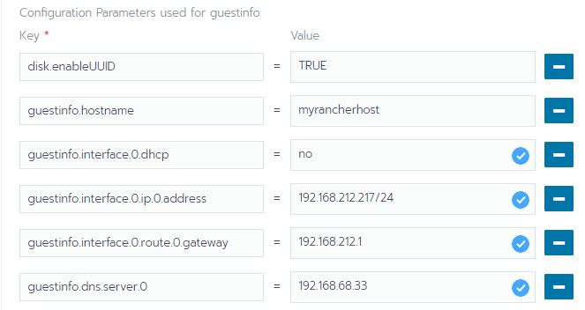

* + 1. Introducimos el nombre de la plantilla.

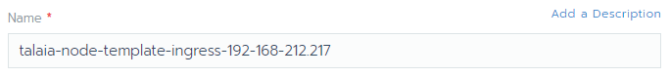

* + 1. Guardamos la plantilla y creamos un registro wildcard de DNS. Para crear un registro wildcard de DNS vamos al “Administrador de DNS” de Windows Server e introducimos un host llamado “*”, esto quiere decir que cualquier nombre que se escriba antes de .rancher.sm2baleares.es irá a la IP del Ingress, 192.168.212.217.

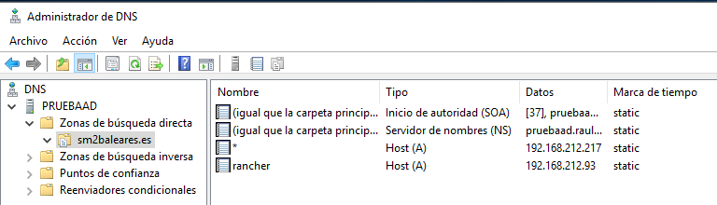

## Creación de plantillas de RKE

* + 1. Para configurar aspectos técnicos concretos de Rancher Kubernetes Engine, tendremos que crear una plantilla de RKE, o configurar RKE al momento de crear el clúster. Una de las cosas que se nos permitirá configurar en la plantilla de RKE, será el proveedor de nube para que nos proporcione volúmenes persistentes, en nuestro caso será vSphere.
    2. Para crear la plantilla de RKE tenemos que ir al desplegable “Tools” y clicar en “RKE Templates”.

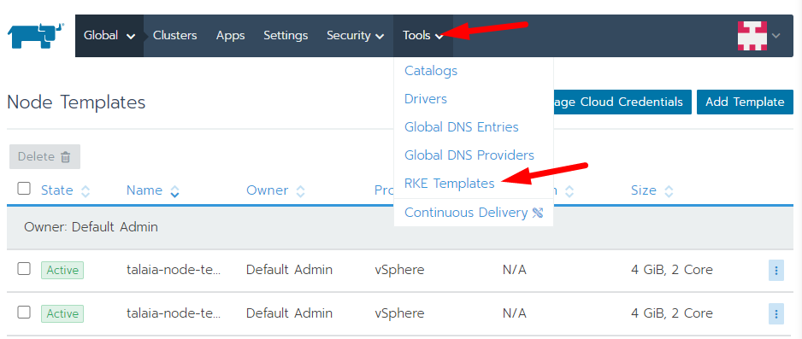

* + 1. Clicamos en “Add Template”, introducimos un nombre de plantilla, la versión de la plantilla y si es la versión por defecto que vamos a utilizar.

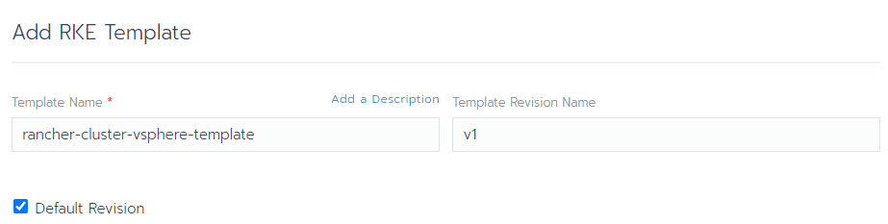

* + 1. Clicamos en “Edit as YAML” y pegamos nuestro archivo yaml de configuración.

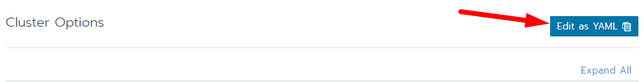

* + 1. De la primera parte del yaml podemos destacar que establecemos el directorio raíz de docker, como el que viene por defecto. Además, activamos la monitorización y autorizamos un endpoint para el cluster. Esto es para acceder directamente al servidor de la API de Kubernetes sin requerir comunicación a través de Rancher, nos vendrá bien para utilizar kubectl sin pasar por Rancher.

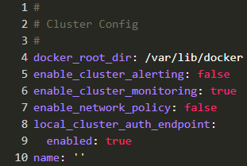

* + 1. De la segunda parte del manifiesto de RKE podemos destacar que establecemos las credenciales de vSphere para poder almacenar los volúmenes persistentes.

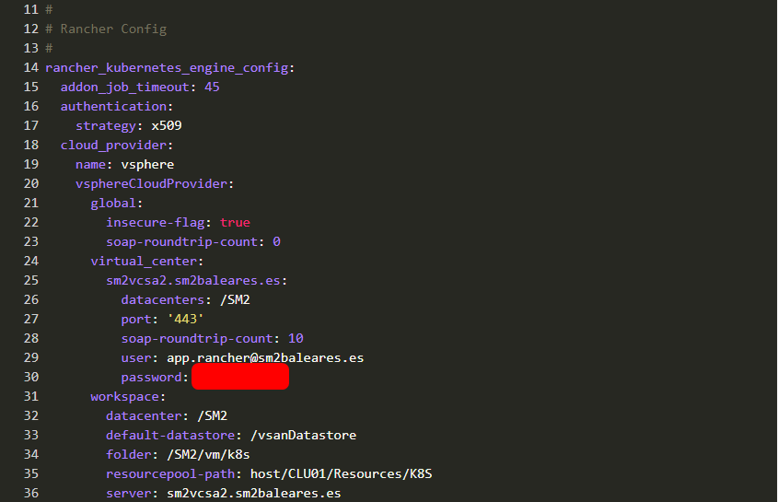

* + 1. De la tercera parte del manifiesto de RKE podemos destacar que ignoramos la versión de docker requerida, utilizamos el proveedor de monitorización metrics-server y utilizamos la versión de Kubernetes 1.20.6.

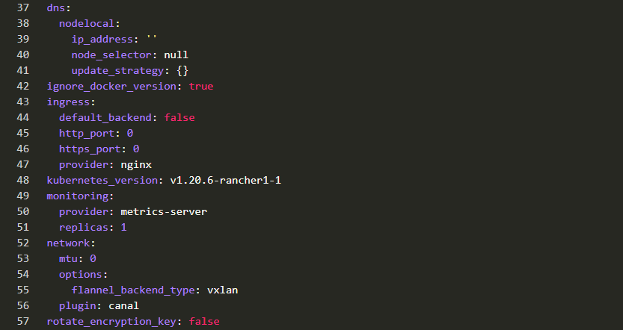

* + 1. De la cuarta y última parte del manifiesto de RKE, podemos destacar lo siguiente, que activamos el backup del operador de etcd, que se hace cada 12 horas, que el rango de puertos del NodePort es de 30000 a 32767, que los máximos nodos de control indisponibles son 1 y que los máximos nodos de trabajo indisponibles son un 10%.

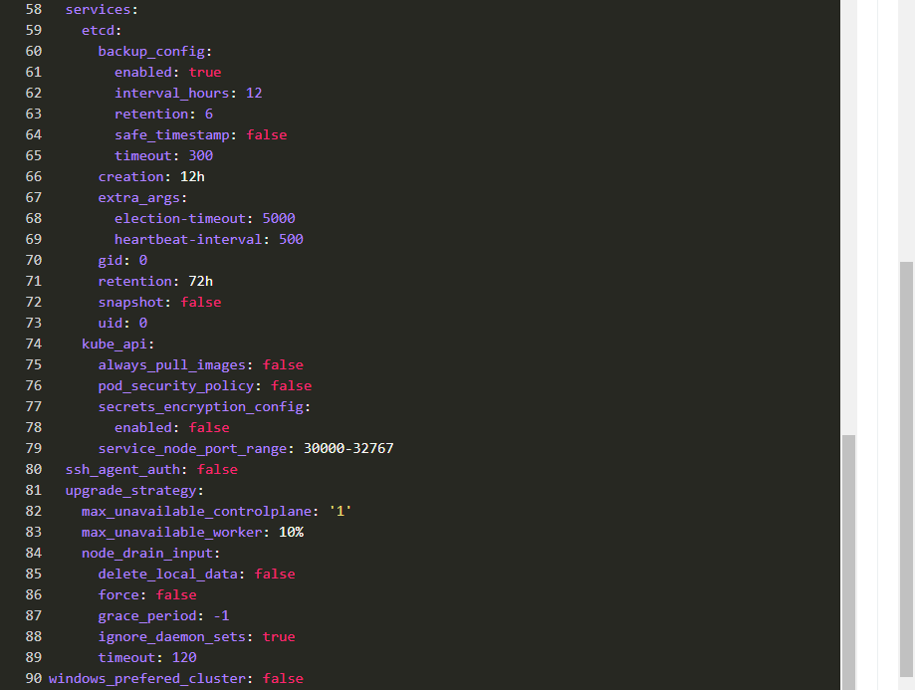

* + 1. Una vez hecho esto clicamos en “Create” y ya podremos proceder al despliegue del clúster.

## Creación de clúster de Talaia en Rancher

* + 1. Para crear el clúster de Kubernetes en Rancher donde desplegaremos Talaia, tendremos que ir a la visión global de clústeres y clicamos en “Add Cluster”.

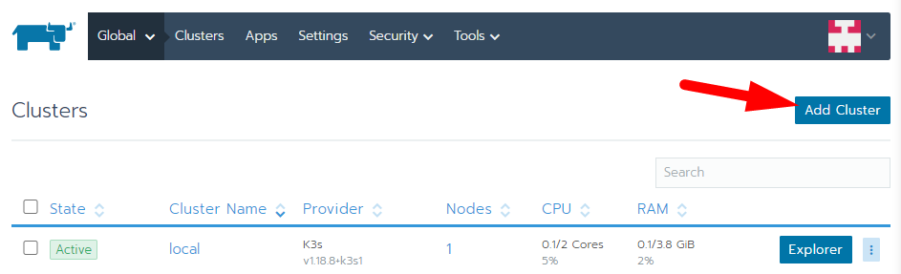

* + 1. Seleccionamos el proveedor de infraestructura de vSphere.

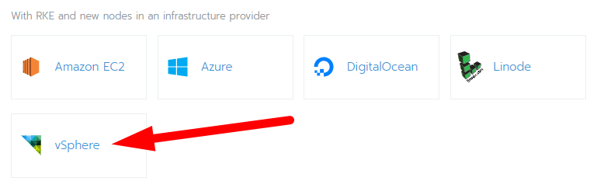

* + 1. Introducimos el nombre del clúster que será cluster25, creamos un nodo etcd y de control llamado “cluster25-control-etcd” a partir de la plantilla “talaia-node-template”. Después creamos otro “Node Pool” que será de un nodo worker llamado “cluster25-worker-217-ingress” a partir de la plantilla “talaia-node-template-ingress-192-168-212.217” donde le establecíamos una IP fija para el Ingress. Posteriormente creamos otro “Node Pool” con dos nodos trabajadores llamados “cluster25-worker” a través de la plantilla “talaia-node-template”.

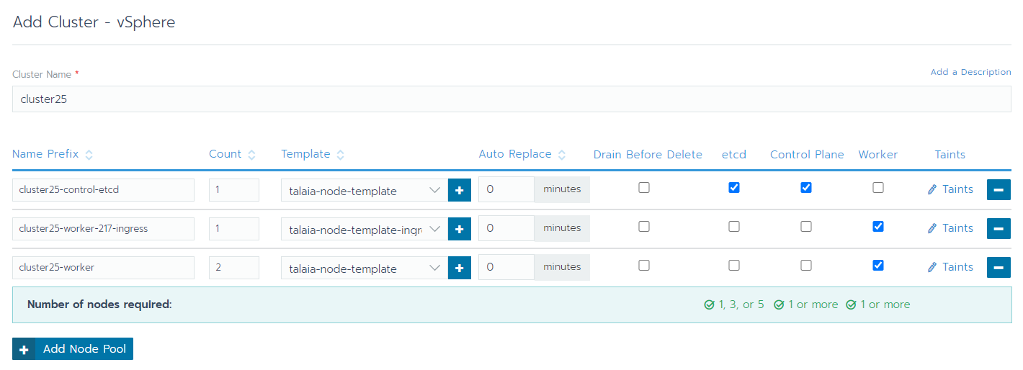

* + 1. Después vamos al apartado “Cluster Options” y escogemos la plantilla de RKE que creamos anteriormente.

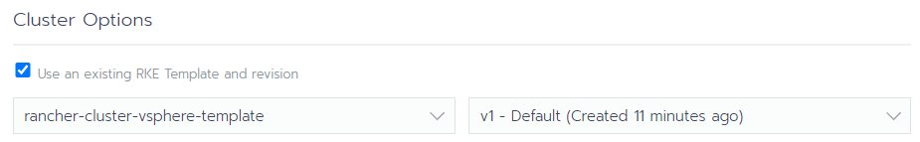

* + 1. Una vez hecho esto ya podremos desplegar el clúster clicando en el botón “Create”.
    2. Si clicamos en el apartado de nodos podremos ver todo el proceso hasta su despliegue.
    3. El clúster tardará unos 6 o 7 minutos en aprovisionarse, una vez aprovisionado, veremos los nodos funcionando tal que así.

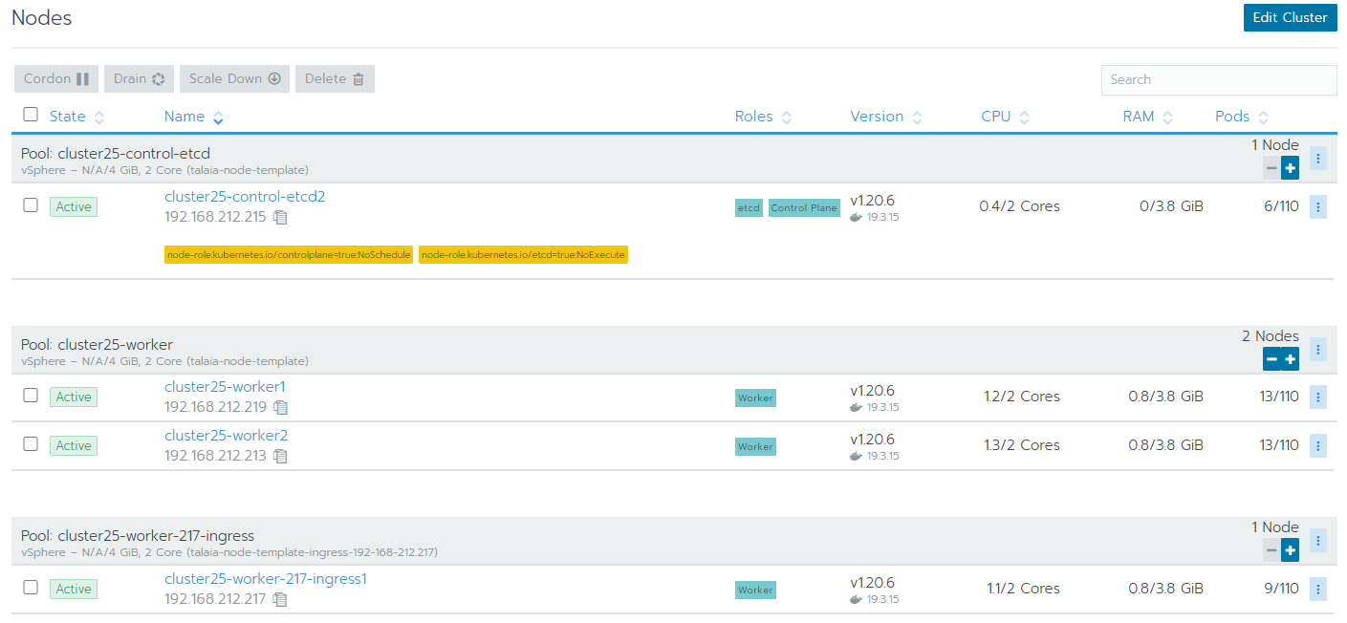

* + 1. Ahora que ya tenemos el clúster creado, podemos proceder a configurar el archivo kubeconfig para poder acceder al clúster mediante la herramienta de línea de comandos kubectl para desplegar Talaia.

## Configuración kubectl para acceso al clúster

* + 1. Para poder acceder al clúster mediante kubectl tenemos que ir al clúster que hemos creado anteriormente, clicar en el apartado de “Cluster” y clicar en “Kubeconfig File”.

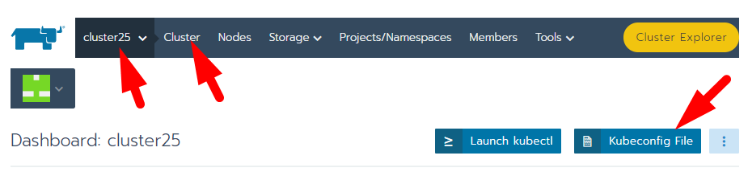

* + 1. Copiamos al portapapeles la configuración de Kubeconfig.

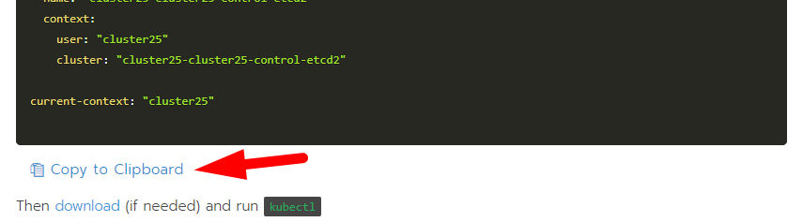

* + 1. Pegamos esta configuración en el archivo config del directorio .kube de nuestro directorio personal.

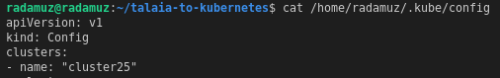

* + 1. Comprobamos que nos hemos conectado al clúster correctamente y que nos funciona el comando kubectl.
    2. kubectl cluster-info



* + 1. Una vez realizado esto ya podemos proceder con el despliegue de Talaia.

## Despliegue de Talaia en Kubernetes

* + 1. Para proceder con el despliegue de Talaia en Kubernetes, vamos a aplicar los manifiestos que explicamos en el apartado 6.12 de este proyecto.
    2. Pero antes tendremos que desplegar el StorageClass necesario para poder utilizar el cloud provider de vSphere, para almacenar volúmenes persistentes.

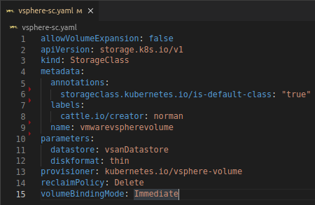

* + 1. De este manifiesto podemos destacar que no habilitamos la expansión de los volúmenes, establecemos esta StorageClass como por defecto en la línea 6, almacenamos los volúmenes persistentes en el almacén de datos vsanDatastore y ponemos el formato del disco en formato fino “thin”. Además, la política de reclamo es de borrado, por lo que una vez se borre el volumen persistente en Kubernetes, también se borrará en el vSphere.
    2. Para aplicar este manifiesto ejecutamos el siguiente comando. En el que veremos que se creará el StorageClass.

|  |
| --- |
| radamuz@radamuz:~/talaia-to-kubernetes$ kubectl apply -f vsphere-sc.yaml  storageclass.storage.k8s.io/vmwarevspherevolume created |

* + 1. Después, tenemos que iniciar sesión con Docker en nuestro registro privado, para posteriormente, generar un recurso Secret que nos permitirá descargar las imágenes del registro.

|  |
| --- |
| radamuz@radamuz:~/talaia-to-kubernetes$ docker login registry.sm2baleares.es:443  Username: raul.adamuz  Password:  WARNING! Your password will be stored unencrypted in /home/radamuz/.docker/config.json.  Configure a credential helper to remove this warning. See  https://docs.docker.com/engine/reference/commandline/login/#credentials-store  Login Succeeded |

* + 1. Veremos que nuestras credenciales se almacenarán desencriptadas en el archivo config.json del directorio .docker almacenado en nuestro directorio personal, por lo que tendremos que ir con cuidado con esto.
    2. Para aplicar estas credenciales en Kubernetes en forma de un recurso de Secret utilizamos el siguiente comando.

|  |
| --- |
| radamuz@radamuz:~/talaia-to-kubernetes$ kubectl create secret generic regcred \  --from-file=.dockerconfigjson=/home/$USER/.docker/config.json \  --type=kubernetes.io/dockerconfigjson  secret/regcred created |

* + 1. Ahora procederemos a desplegar todos los manifiestos que creamos de MariaDB Galera.

|  |
| --- |
| radamuz@radamuz:~/talaia-to-kubernetes$ kubectl apply -f galera-renamed/  secret/mariadb-galera-talaia created  configmap/mariadb-galera-talaia-configuration created  service/mariadb-galera-talaia created  service/mariadb-galera-talaia-headless created  statefulset.apps/mariadb-galera-talaia created  pod/phpmyadmin-pod created  service/phpmyadmin-svc created  ingress.networking.k8s.io/phpmyadmin-ing created  horizontalpodautoscaler.autoscaling/mariadb-galera-talaia-hpa created |

* + 1. Comprobaremos que la imagen del StatefulSet de MariaDB Galera se ha descargado del registry de SM2.

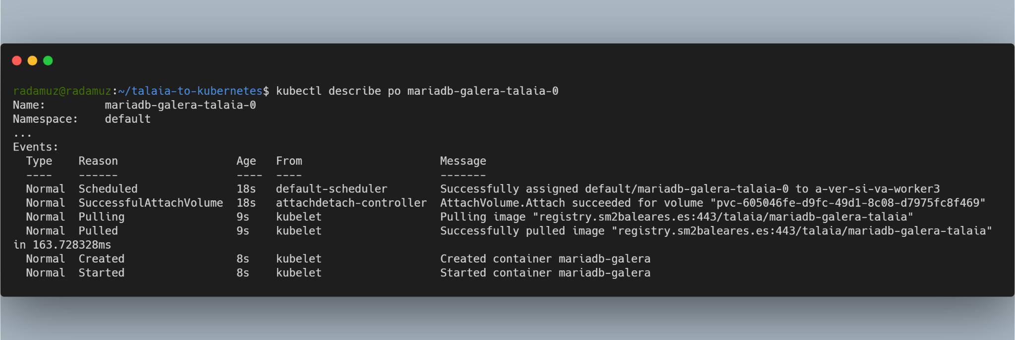

* + 1. Como MariaDB Galera es un clúster que tarda su tiempo en aprovisionarse, comprobamos si todos los pods ya están corriendo, tarda unos 3 minutos aproximadamente en correr todos los pods.

|  |
| --- |
| radamuz@radamuz:~/talaia-to-kubernetes$ watch -n0.1 kubectl get po  Every 0.1s: kubectl get po radamuz: Tue May 25 13:03:28 2021  NAME READY STATUS RESTARTS AGE  mariadb-galera-talaia-0 1/1 Running 0 2m47s  mariadb-galera-talaia-1 1/1 Running 0 2m1s  mariadb-galera-talaia-2 1/1 Running 0 65s  phpmyadmin-pod 1/1 Running 0 2m47s |

* + 1. Para comprobar si los nodos de MariaDB Galera tienen conexión, lanzamos el siguiente comando que nos permite ver el número de nodos que componen el clúster. Vemos que el número de nodos es 3, por lo que coincide con el número de pods que tenemos corriendo en este momento y hemos visto en el punto anterior.

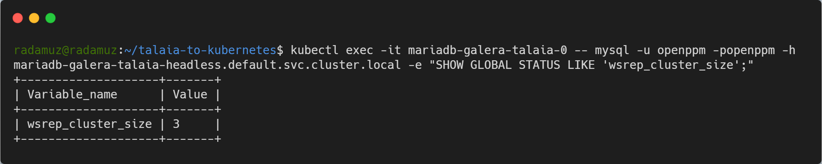

* + 1. Desplegamos los manifiestos del servidor NFS. Además desplegamos el volumen persistente y el reclamo del volumen persistente que cogerá el ReplicationController de prueba nfs-busybox y se encargará de escribir en un archivo del volumen.

|  |
| --- |
| radamuz@radamuz:~/talaia-to-kubernetes$ kubectl apply -f nfs  service/nfs-server created  persistentvolumeclaim/nfs-server-pvc created  replicationcontroller/nfs-server created  persistentvolume/nfs created  persistentvolumeclaim/nfs created  replicationcontroller/nfs-busybox created |

* + 1. Comprobamos que funciona correctamente el servidor NFS, mirando a ver si el ReplicationController de prueba nfs-busybox ha escrito el archivo. Esto lo miramos en el ReplicationController del servidor NFS. Como vemos, los dos pods de nfs-busybox han escrito el archivo index.html en el directorio /exports.

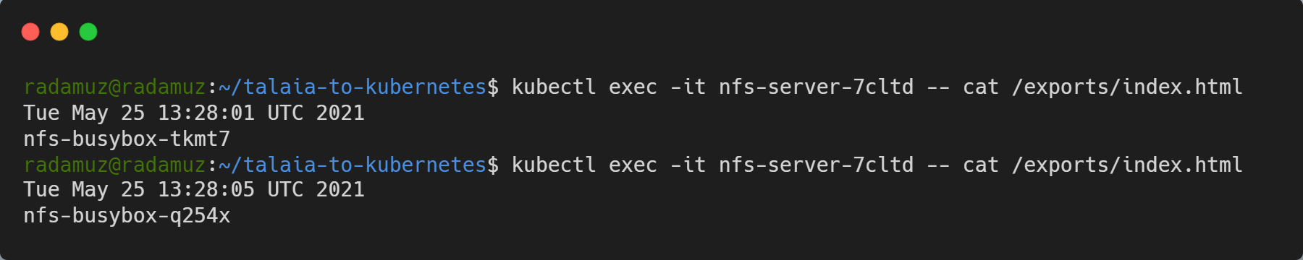

* + 1. Ahora tenemos que desplegar el NFS provisioner que se encargará de aprovisionar volúmenes persistentes dinámicamente y alojarlos en el servidor NFS. Recuerdo que el NFS provisioner es necesario, ya que sin este no podía desplegar volúmenes persistentes con modo de acceso RWX debido a que la versión de vSphere está desactualizada.

|  |
| --- |
| radamuz@radamuz:~/talaia-to-kubernetes$ kubectl apply -f nfs-provisioner/  serviceaccount/nfs-provisioner-sa created  clusterrole.rbac.authorization.k8s.io/nfs-provisioner-clusterrole created  clusterrolebinding.rbac.authorization.k8s.io/nfs-provisioner-clusterrolebinding created  role.rbac.authorization.k8s.io/nfs-provisioner-role created  rolebinding.rbac.authorization.k8s.io/nfs-provisioner-rolebinding created  storageclass.storage.k8s.io/nfs-provisioner-sc created  deployment.apps/nfs-provisioner-deploy created  persistentvolumeclaim/prueba-nfs-provisioner-pvc created  pod/pod-data-extractor created  pod/prueba-nfs-provisioner-pod created |

* + 1. Para comprobar si funciona el NFS provisioner, podemos introducirnos en el pod del NFS server, ir al directorio /exports, y comprobar si dentro del volumen persistente asignado dinámicamente se encuentra el archivo funciona.txt, al que le hacemos un cat.

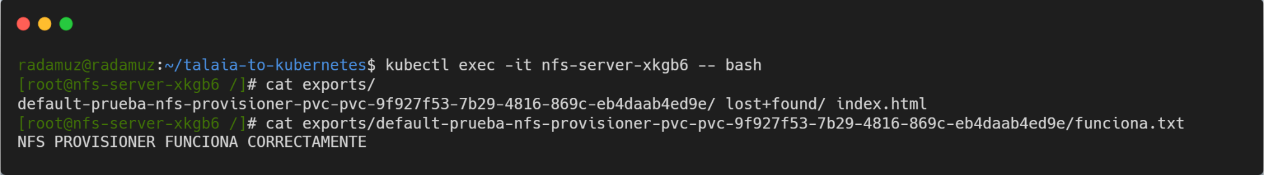

* + 1. Ahora ya podemos proceder a desplegar Talaia.

|  |
| --- |
| radamuz@radamuz:~/talaia-to-kubernetes$ kubectl apply -f talaia/  persistentvolumeclaim/talaia-pv-docs created  persistentvolumeclaim/talaia-pv-logs created  service/talaia-svc created  deployment.apps/talaia-deploy created  ingress.networking.k8s.io/talaia-ing created  horizontalpodautoscaler.autoscaling/talaia-hpa created |

* + 1. Para comprobar el HPA en Talaia, primero verificamos que no tiene carga el deployment de Talaia a través del HPA y vemos que solo hay 2 réplicas, que son las mínimas, ya que no hay carga:

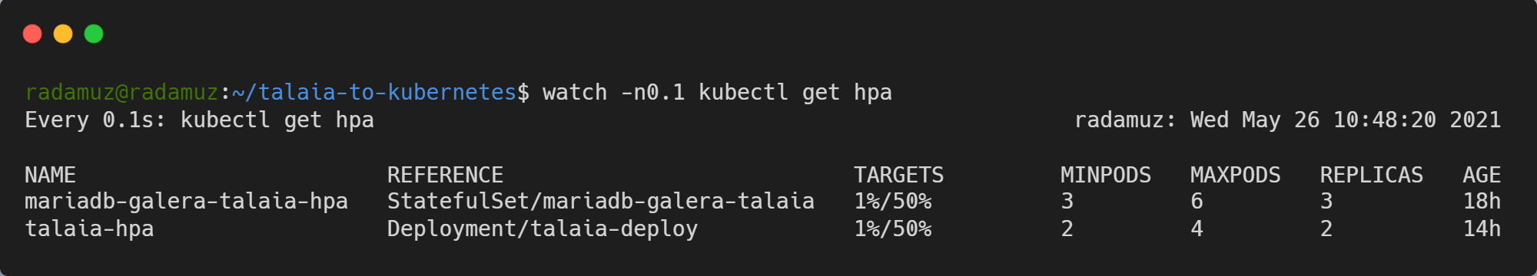

* + 1. Después, vemos que efectivamente solo tenemos 2 pods que pertenecen al deployment de talaia:

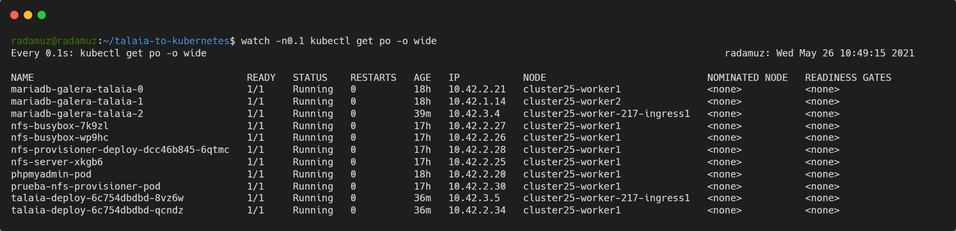

* + 1. Comprobamos si escala el deployment de Talaia mandando mucha carga a través de apache benchmark:

|  |
| --- |
| radamuz@radamuz:~/talaia-to-kubernetes$ docker run --rm --net=host jordi/ab -k -c 1000 -n 1000000 http://talaia.rancher.sm2baleares.es/openppm |

* + 1. Esperamos unos minutos a que reciba carga el deploy y veremos que la carga supera el 50%, por lo que se creará automáticamente una réplica más del pod. Vemos que ha pasado de 2 réplicas a 3:

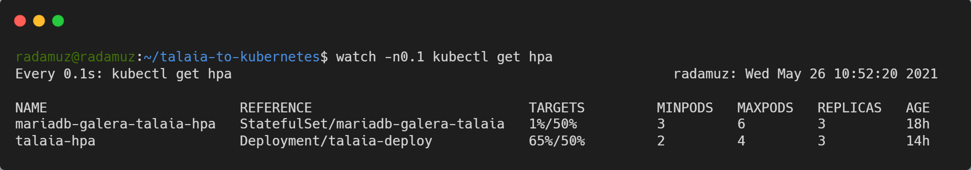

* + 1. Como ha pasado de 2 réplicas a 3, vemos que se está creando otro pod perteneciente al deploy de talaia:

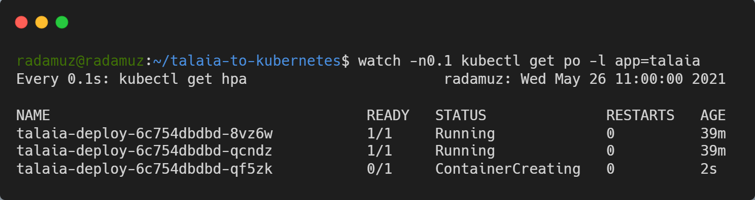

* + 1. Vemos que se ha creado el otro pod perfectamente:

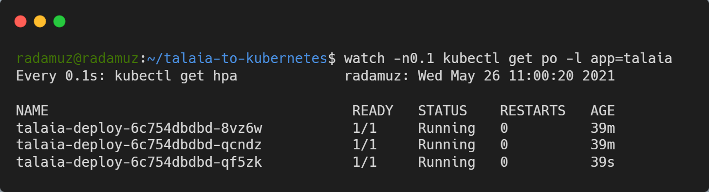

* + 1. Una vez han pasado alrededor de 8 minutos sin recibir carga los pods, se borra el pod auxiliar que se ha creado antes:

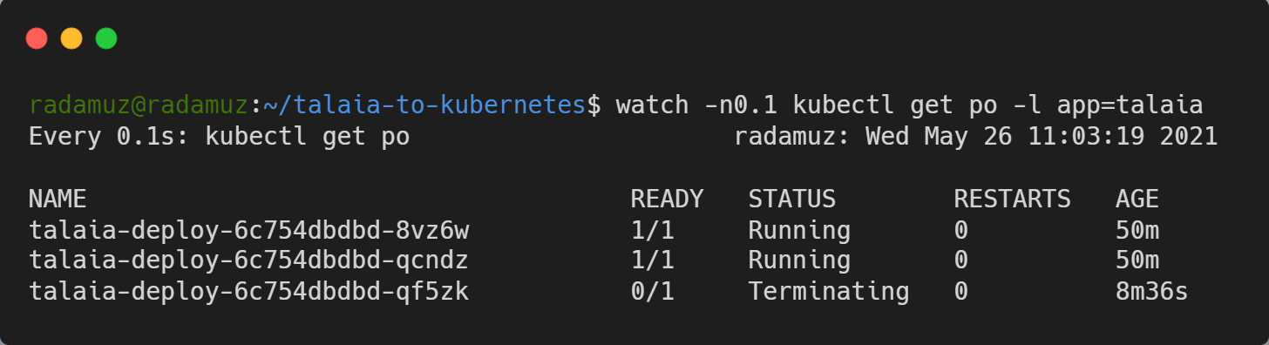

* + 1. Verificamos que ha bajado la carga y por lo tanto han bajado las réplicas:

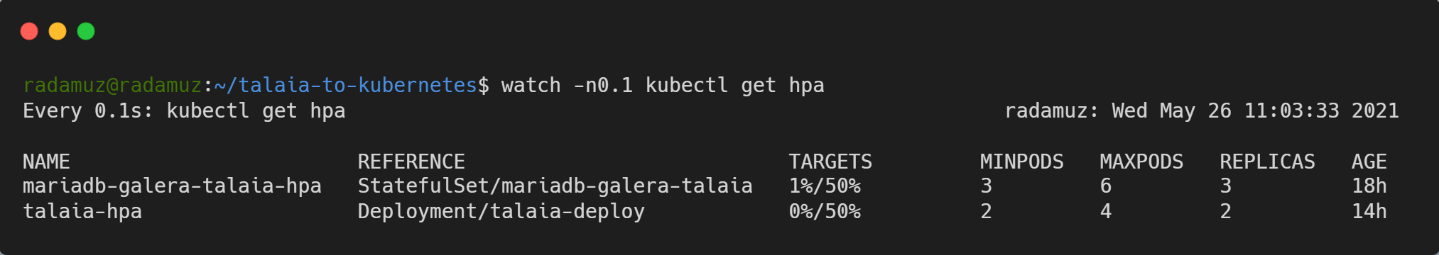

* + 1. Para comprobar el funcionamiento de la aplicación, accedemos a la URL de Talaia e introducimos las credenciales de preproducción <https://talaia.rancher.sm2baleares.es/openppm/>:

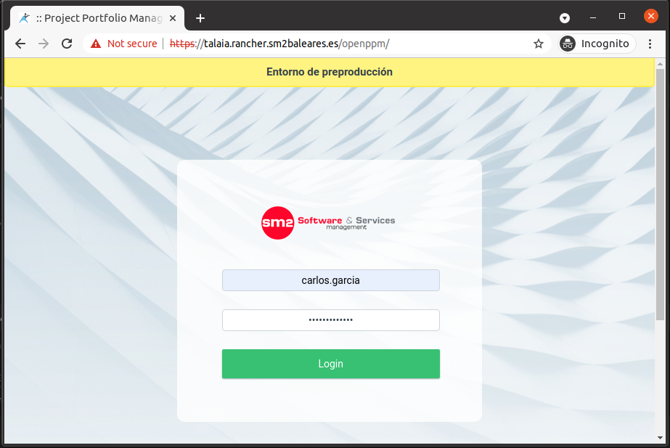

* + 1. Accedemos a la unidad TAL como Project Manager:

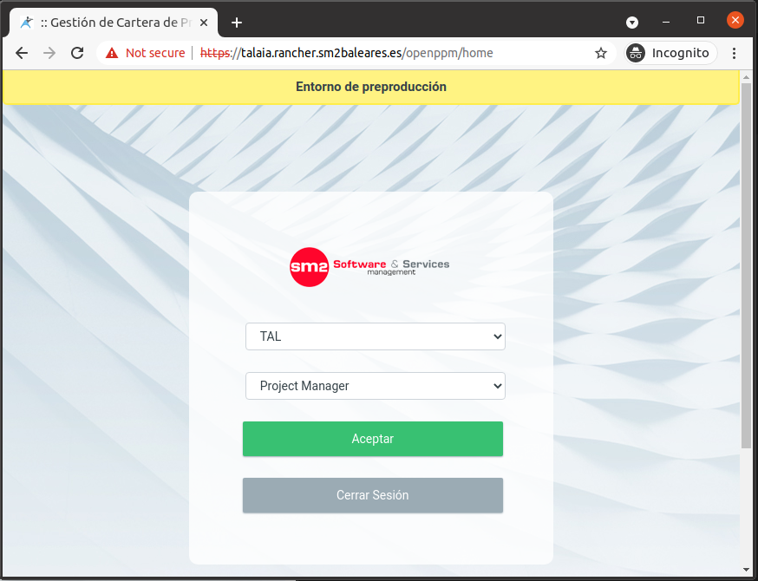

* + 1. Hacemos doble clic en cualquier proyecto:

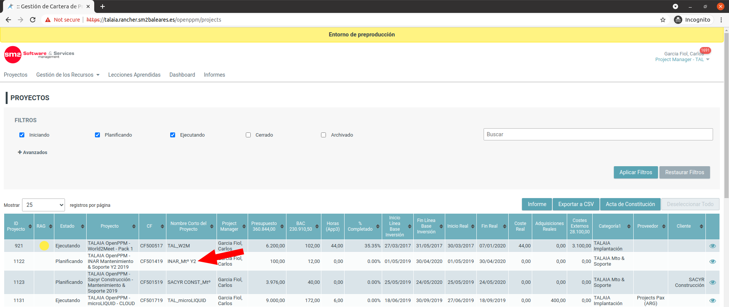

* + 1. Verificamos que se pueden subir archivos del proyecto, para posteriormente, guardarlos en una carpeta persistente llamada docs-talaia. Vamos abajo del todo del proyecto, al apartado de “Documentación de Planificación del Proyecto” y hacemos clic en “Nuevo”:

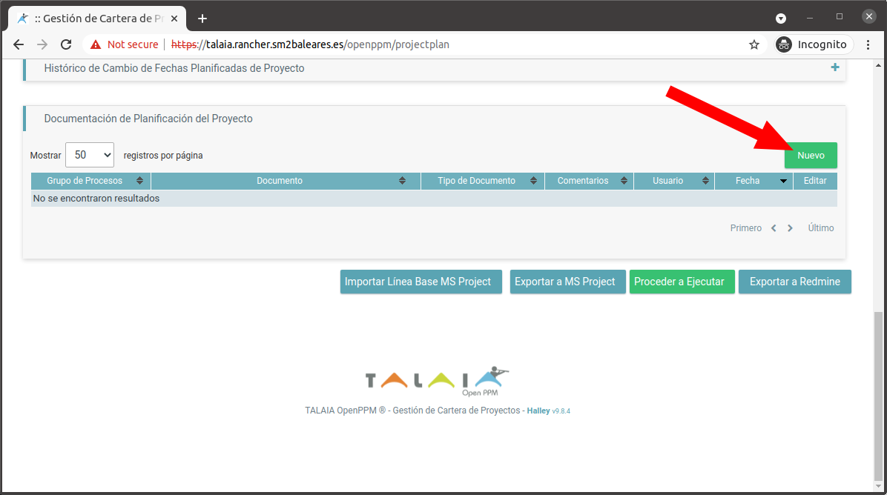

* + 1. Hacemos clic en la lupa, seleccionamos un archivo pesado y hacemos clic en subir:

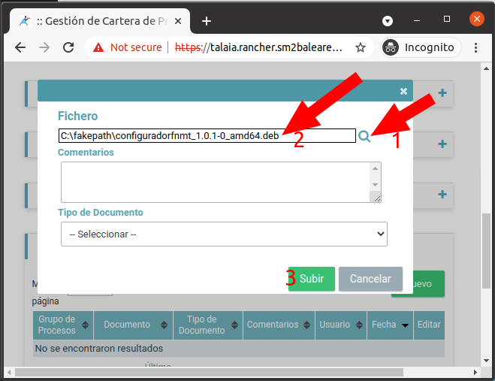

* + 1. Una vez subido veremos que el archivo se ha subido correctamente:

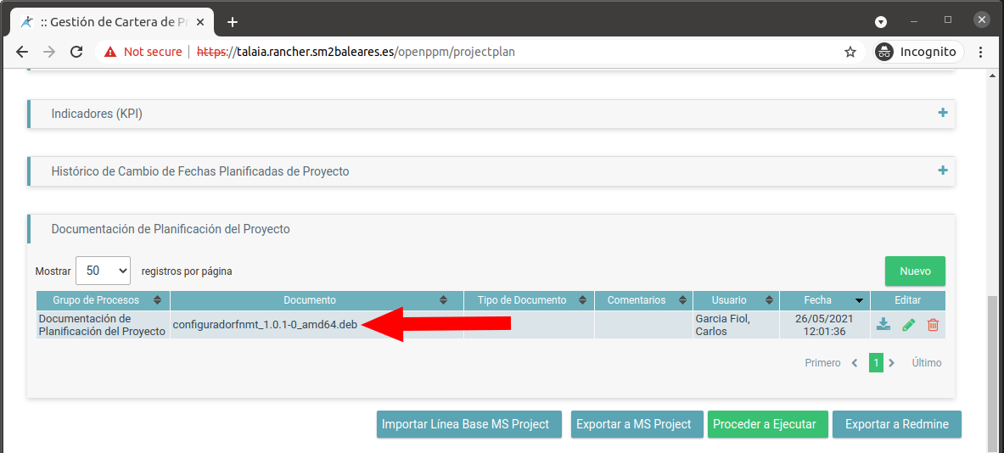

* + 1. Comprobamos que el archivo se ha guardado en el servidor NFS:

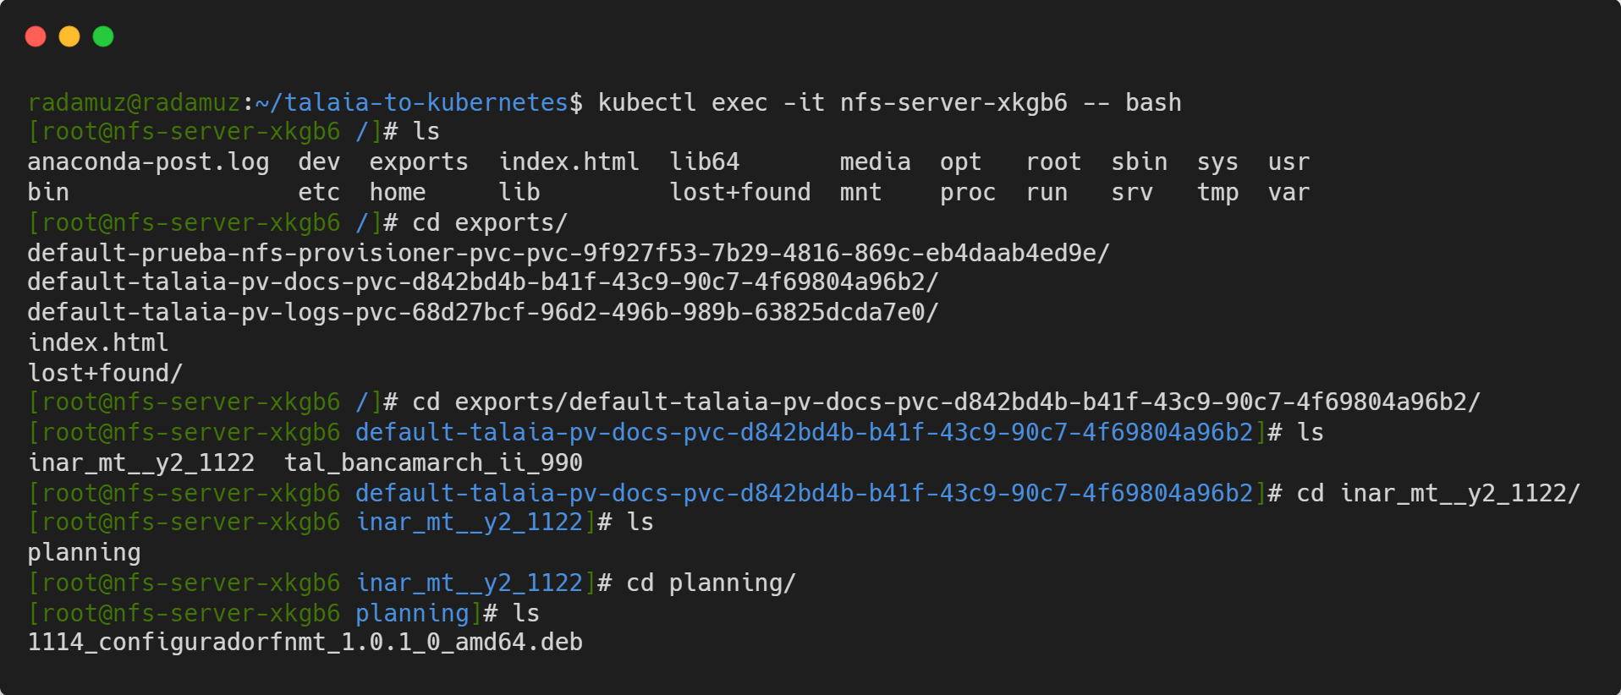

* + 1. Si queremos acceder de manera gráfica a los documentos subidos de los proyectos, y ver vistas previas de ellos sin tener que descargarlos, tan solo tenemos que desplegar file-browser:

|  |
| --- |
| radamuz@radamuz:~/talaia-to-kubernetes$ kubectl apply -f file-browser/  pod/file-browser-pod created  service/file-browser-svc created  ingress.networking.k8s.io/file-browser-ing created |

* + 1. Accedemos a la URL donde se ha desplegado file-browser <https://browser.rancher.sm2baleares.es/>:

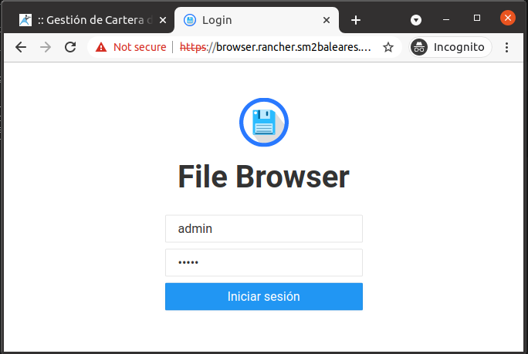

* + 1. Vamos a la carpeta donde haya algún archivo pdf que hayamos subido anteriormente y hacemos doble click sobre él y lo podremos visualizar:

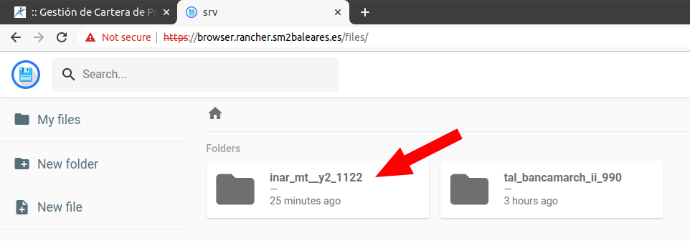

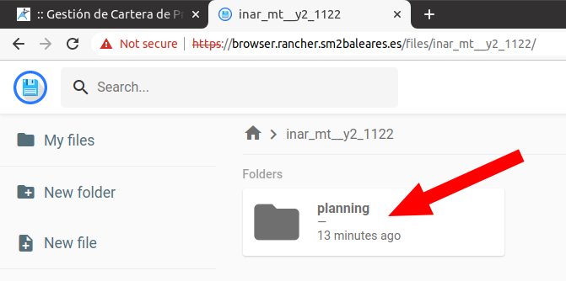

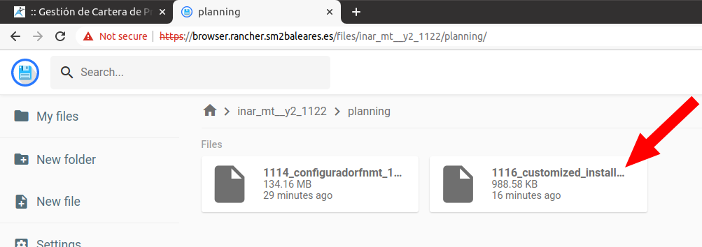

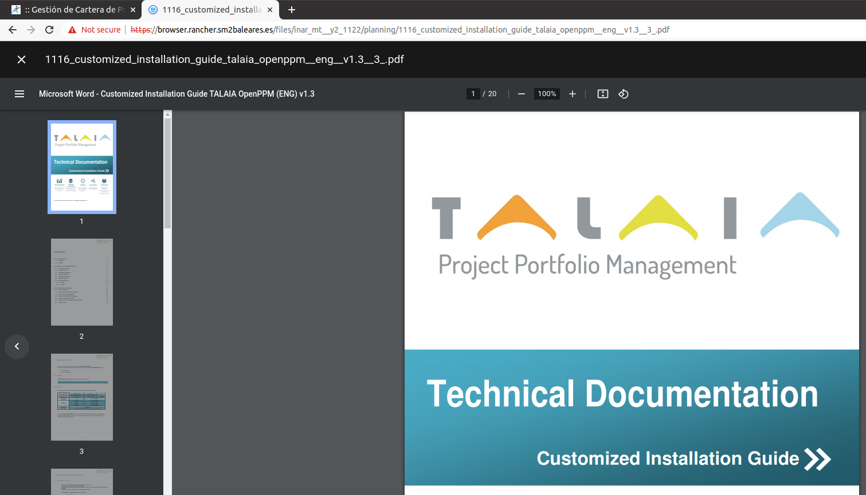

## Actualizar imagen del Deployment de Talaia y volver a versiones anteriores

* + 1. Para lograr una integración continua en los despliegues y permitir que el equipo de desarrollo siga desarrollando y podamos desplegar las nuevas imágenes desarrolladas, lo que tenemos que hacer es, con el siguiente comando, establecer una nueva imagen subida en un registro al Deployment, habilitando que se guarde este cambio en el Deployment con --record=true.
    2. kubectl set image deployment.apps/talaia-deploy talaia=radamuz/talaia:v1 --record=true



* + 1. Comprobamos el estado del deployment para ver si se aplican las imágenes a los dos pods que hay corriendo.

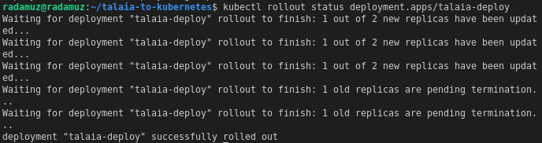

* + 1. Podemos ver el historial de lanzamientos para comprobar que se ha quedado en el registro la versión anterior que teníamos.
    2. kubectl rollout history deployment.apps/talaia-deploy

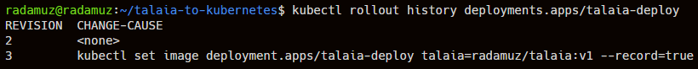

* + 1. Podemos crear una anotación para indicar que hemos actualizado a la versión 1 de la imagen con el siguiente comando.
    2. kubectl annotate deployments.apps talaia-deploy kubernetes.io/change-cause="image updated to v1"



* + 1. Ahora si comprobamos la causa de cambio de la version 3 del deployment en el historial de lanzamientos, veremos que la causa de cambios ha cambiado.
    2. kubectl rollout history deployment.apps/talaia-deploy

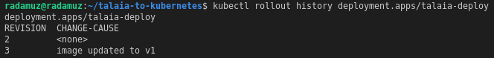

* + 1. Si comprobamos la aplicación en la URL donde está desplegada podremos ver que no funciona y se queda en blanco.

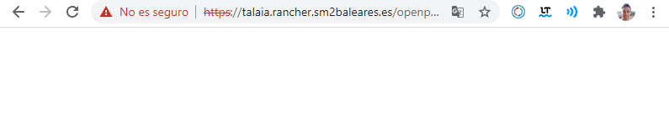

* + 1. Por lo que tendremos que volver a la versión anterior, lo podemos hacer con el siguiente comando.
    2. kubectl rollout undo deployment



* + 1. Podemos comprobar el estado del deployment y vemos que se ha actualizado correctamente.
    2. kubectl rollout status deployment.apps/talaia-deploy

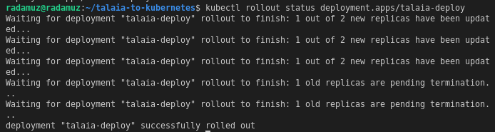

* + 1. Ahora si vamos a la página web veremos que funciona correctamente.

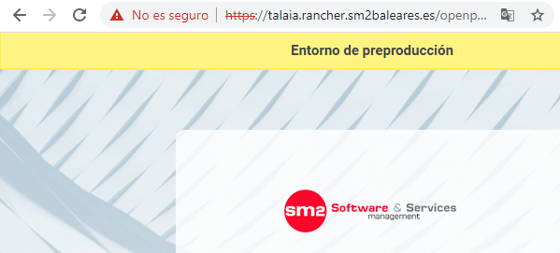

* + 1. Podemos anotar en esta versión que funciona perfectamente.
    2. kubectl annotate deployments.apps talaia-deploy kubernetes.io/change-cause="funciona correctamente"



* + 1. Si vamos al historial de lanzamientos tenemos las revisiones correctamente anotadas.
    2. kubectl rollout history deployment.apps/talaia-deploydeployment.apps/talaia-deploy

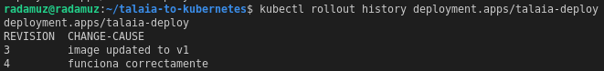

## Backups, actualización y recuperación de Rancher

* + 1. Para hacer una copia de seguridad del servidor de Rancher tendremos que acceder por SSH al servidor de Rancher, mirar el nombre del contenedor y pararlo.
    2. sudo docker ps

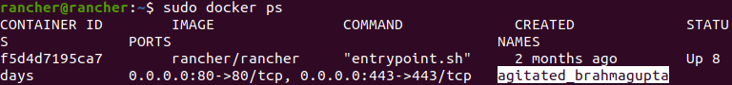

* + 1. sudo docker stop agitated_brahmagupta



* + 1. Ahora deberemos crear un contenedor de datos a partir del contenedor Rancher que acabamos de detener.
    2. sudo docker create --volumes-from agitated_brahmagupta --name rancher-data-03062021 rancher/rancher:v2.5.7

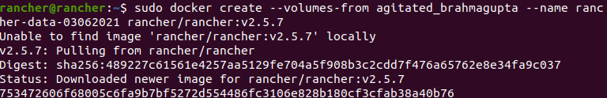

* + 1. Vemos que se ha creado el contenedor con los datos de Rancher.
    2. sudo docker ps -a

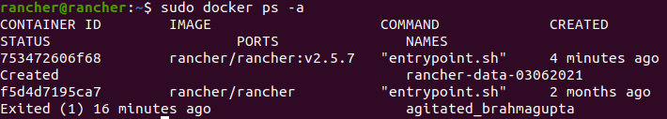

* + 1. Desde el contenedor de datos tenemos que crear un backup tarball que se guardará en el directorio actual con extensión tar.gz.
    2. sudo docker run --volumes-from rancher-data-03062021 -v $PWD:/backup busybox tar zcvf /backup/rancher-data-backup-v2.5.7-03062021.tar.gz /var/lib/rancher

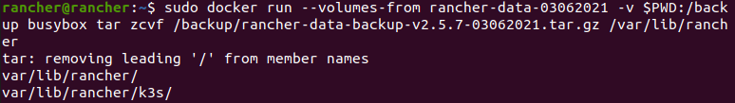

* + 1. Comprobamos que se ha creado el backup en el directorio actual.
    2. ls



* + 1. Descargamos la nueva imagen a la que queremos actualizar.
    2. sudo docker pull rancher/rancher:v2.5.8-patch1

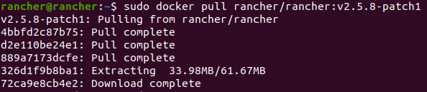

* + 1. Actualizamos el contenedor de Rancher cogiendo los datos del contenedor de datos que hemos creado y escogiendo la versión nueva que hemos descargado.
    2. sudo docker run -d --volumes-from rancher-data-03062021 \
    3. --restart=unless-stopped \
    4. -p 80:80 -p 443:443 \
    5. --privileged \
    6. rancher/rancher:v2.5.8-patch1

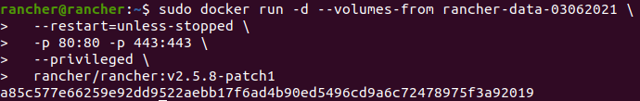

* + 1. Ahora al acceder a Rancher veremos que la versión ha sido actualizada.

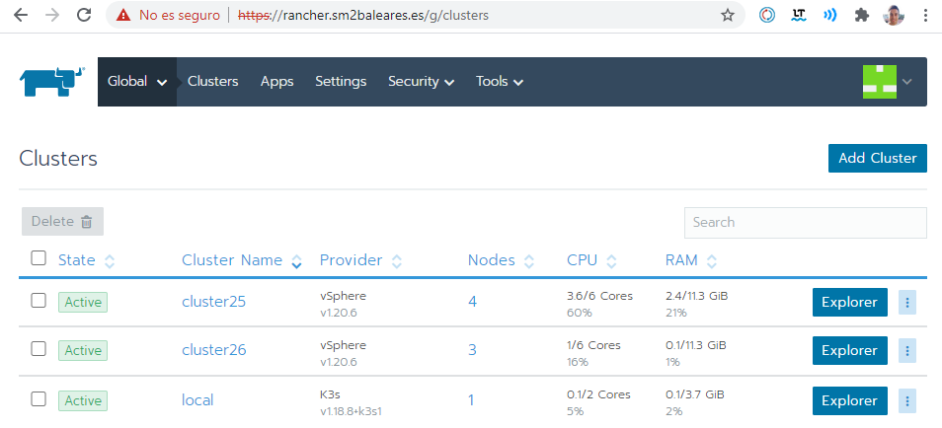



* + 1. Si queremos volver a la versión anterior debido a algún problema en la actualización, descargamos la última versión utilizada y luego restauramos la copia de seguridad que hicimos antes de la actualización.
    2. sudo docker pull rancher/rancher:v2.5.7

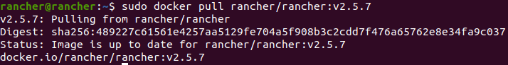

* + 1. Miramos el nombre del contenedor que está corriendo actualmente.
    2. sudo docker ps

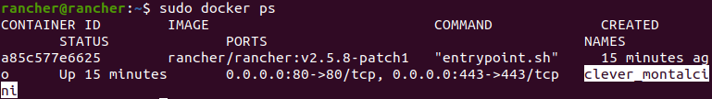

* + 1. Paramos el contenedor actual.
    2. sudo docker stop clever_montalcini



* + 1. Ejecutamos el siguiente comando para reemplazar los datos en el contenedor rancher-data-03062021 con los datos en el tarball de respaldo.
    2. sudo docker run --volumes-from rancher-data-03062021 \
    3. -v $PWD:/backup busybox sh -c "rm /var/lib/rancher/* -rf \
    4. && tar zxvf /backup/rancher-data-backup-v2.5.7-03062021.tar.gz"



* + 1. Iniciamos un nuevo contenedor de Rancher Server con la versión correspondiente a la versión del contenedor de datos que es la versión que teníamos anteriormente.
    2. sudo docker run -d --volumes-from rancher-data-03062021 \
    3. --restart=unless-stopped \
    4. -p 80:80 -p 443:443 \
    5. --privileged \
    6. rancher/rancher:v2.5.7

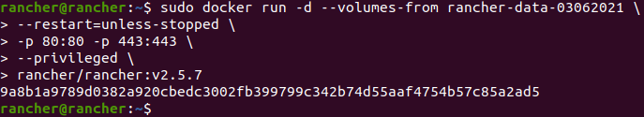

* + 1. Vamos a la URL de Rancher y comprobamos que hemos retrocedido a la versión anterior.

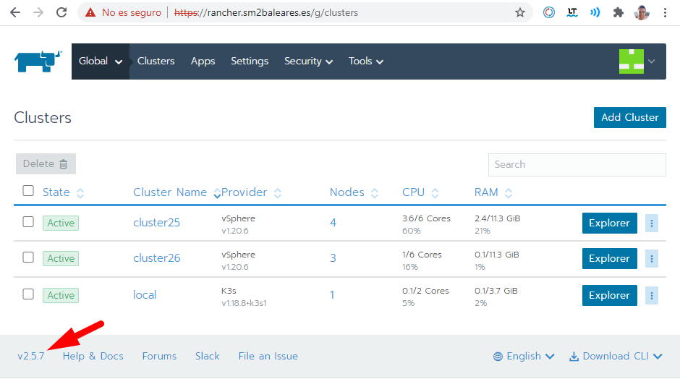

* + 1. También es posible volver a puntos anteriores del clúster. Para ello hacemos clic en los 3 puntos de cualquier clúster y clicamos en “Restore Snapshot” o “Snapshot Now”.

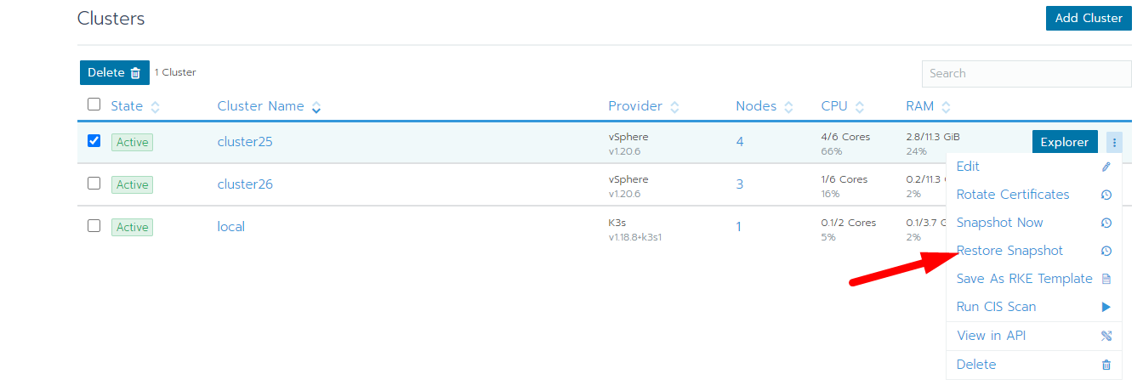

* + 1. Veremos todos los snapshots disponibles y podremos seleccionar si queremos restarurar solo el operador etcd, el etcd y la versión de kubernetes o el etcd, la versión de kubernetes y la configuración del clúster.

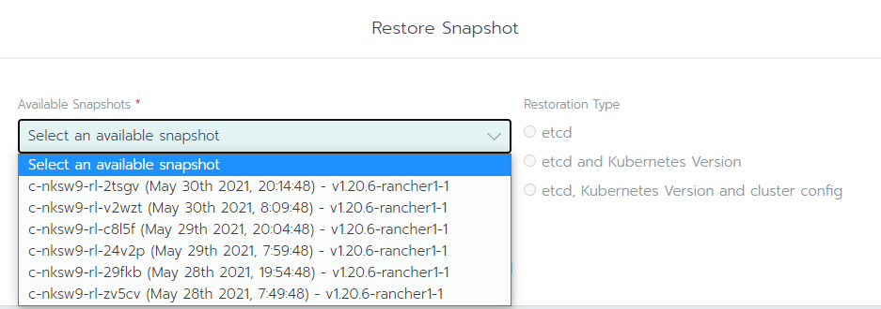

## Instalación clúster Raspberry Pi 4 Model B

* + 1. Para crear un clúster con 3 Raspberry Pi 4 Model B he utilizado los siguientes componentes:
       1. 3 Raspberry Pi 4 Model B.
       2. 3 tarjetas SD, en este caso de 32 GB cada una.
       3. 1 chasis para poner una Raspberry encima de la otra y así quede ordenado.
       4. 1 adaptador de corriente continua 5 Voltios a 3.1 Amperios con 4 puertos USB.
       5. 3 cables USB-A a USB-C que soporten el voltaje y el amperaje anteriores.
       6. 1 cable HDMI a micro HDMI
    2. Lo primero que hay que hacer es montar las Raspberry Pi en el chasis.

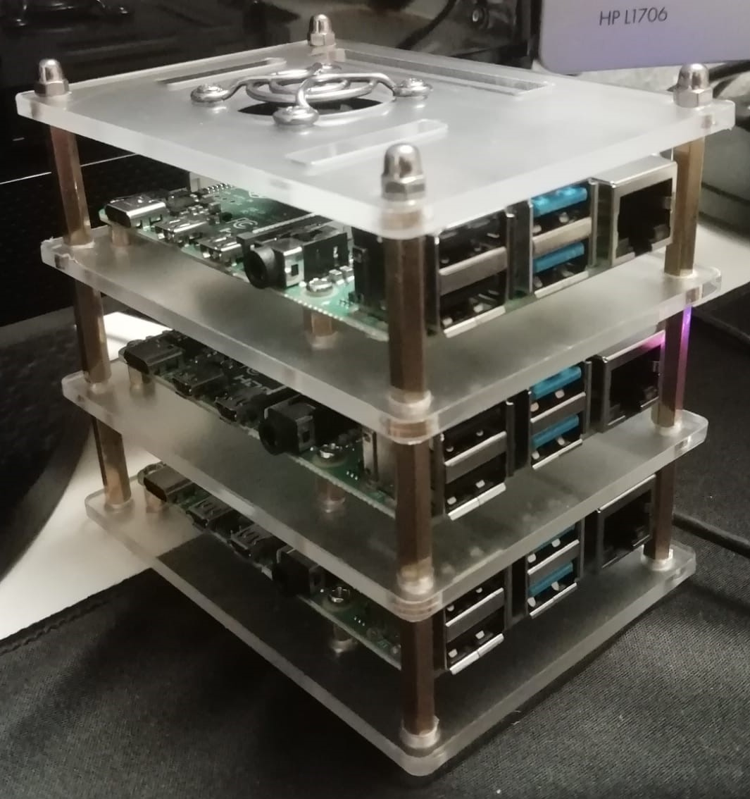

* + 1. Una vez montado el chasis y conformado el clúster de Raspberry, hemos de descargar Raspberry Pi Imager que nos servirá para introducir la imagen de Raspberry Pi OS en la tarjeta SD. Lo descargamos desde este enlace.
    2. <https://downloads.raspberrypi.org/imager/imager_latest.exe>
    3. Una vez descargado lo instalamos e introducimos la tarjeta SD de la Raspberry en el PC.
    4. Abrimos Raspberry Pi imager y clicamos en “CHOOSE OS”.

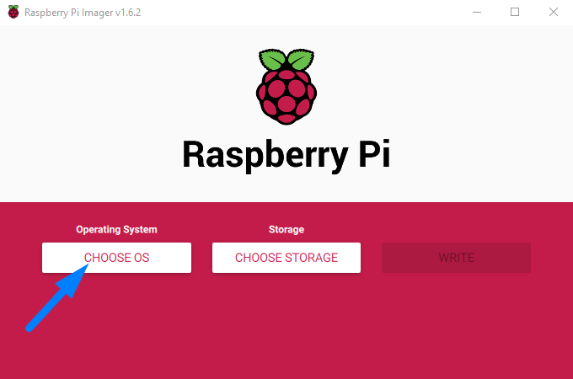

* + 1. Clicamos en “Other general purpose OS”:

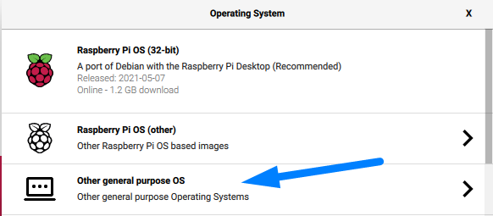

* + 1. Clicamos en Ubuntu:

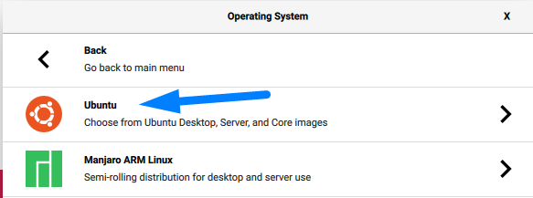

* + 1. Clicamos en Ubuntu Server 20.04.2 LTS versión 64 bits:

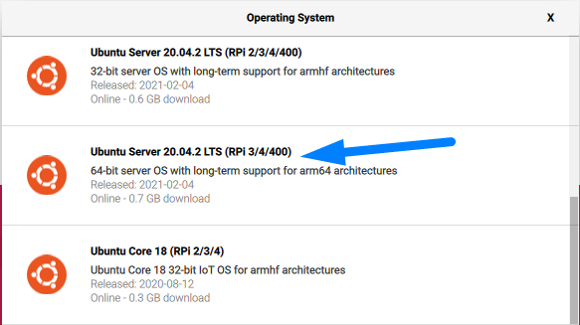

* + 1. Clicamos en “Storage” y escogemos nuestra tarjeta SD:

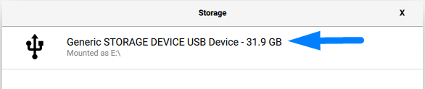

* + 1. Clicamos en “Write” para escribir la imagen en la SD:



* + 1. Nos saldrá un aviso de que se van a borrar todos los datos de la tarjeta SD, pero como no hay nada clicamos en que si “YES”. Se comenzará a escribir la imagen en la tarjeta SD. Una vez se haya escrito y se haya verificado la imagen, nos avisará diciendo que ya se puede extraer la tarjeta SD. Presionamos “CONTINUE” y extraemos la tarjeta SD.

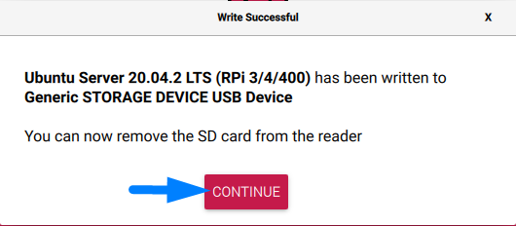

* + 1. Introducimos la tarjeta SD con Ubuntu Server en la primera Raspberry, además ponemos los cables de corriente, el HDMI, Ethernet y el USB del teclado.

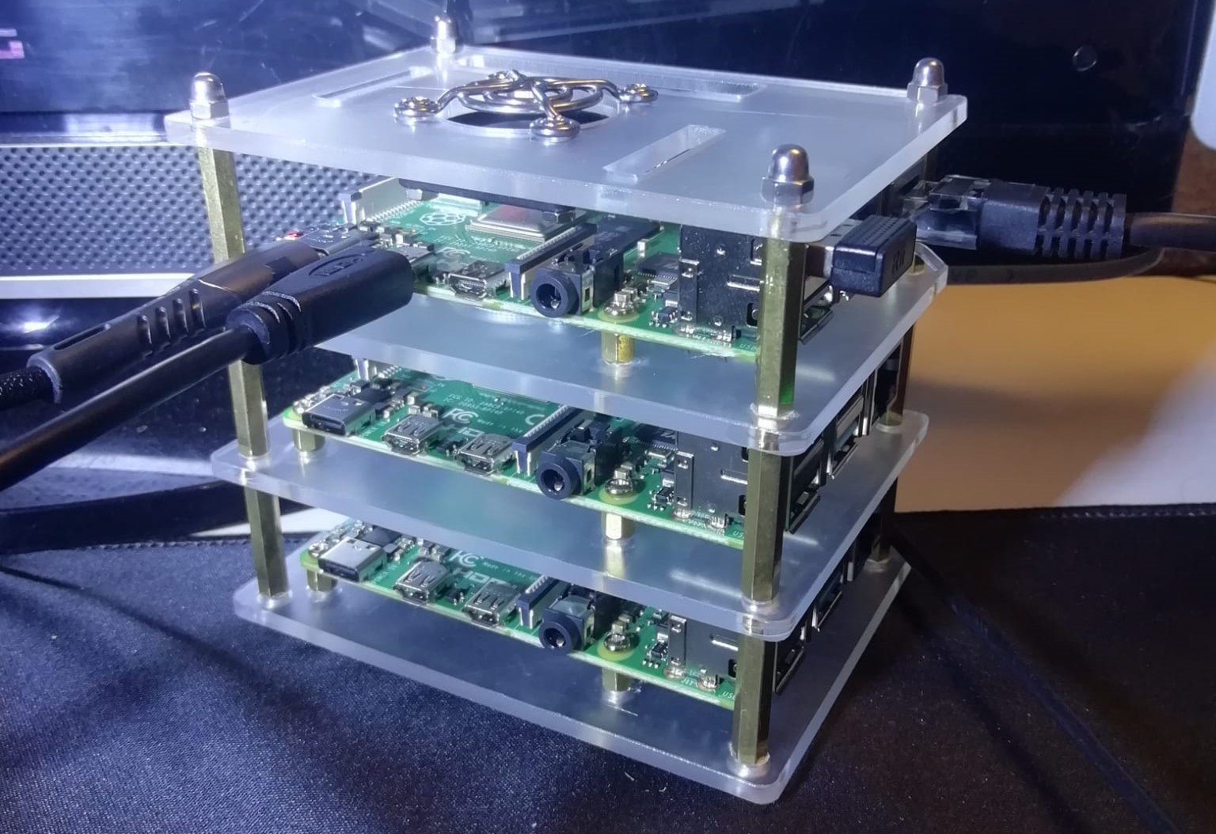

* + 1. Una vez se conecte el cable de corriente, la Raspberry se encenderá automáticamente y nos saldrá la siguiente pantalla. En la que tenemos que hacer login con la contraseña por defecto de Ubuntu, que posteriormente se la cambiaremos a la que nosotros queramos.
    2. passwd ubuntu

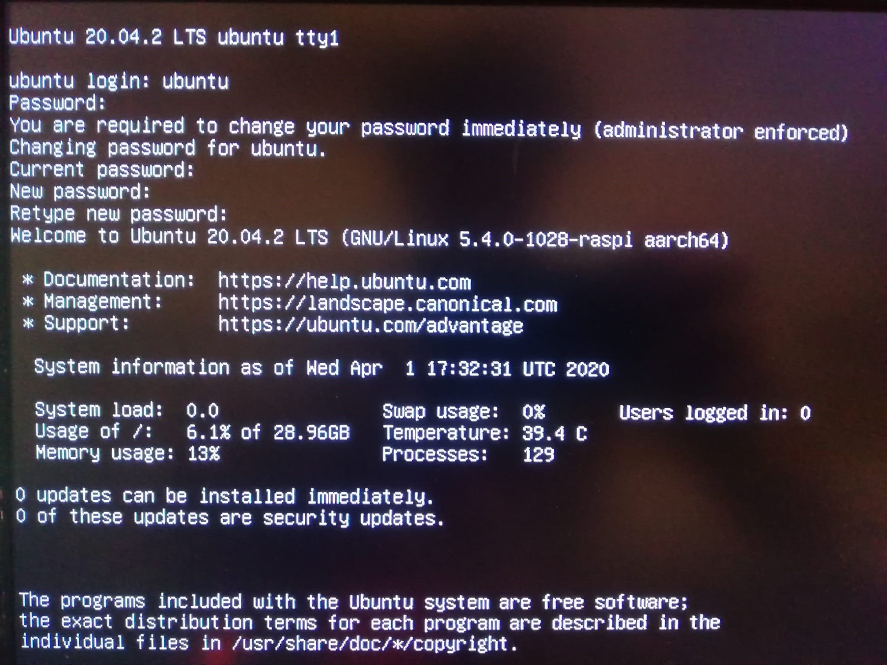

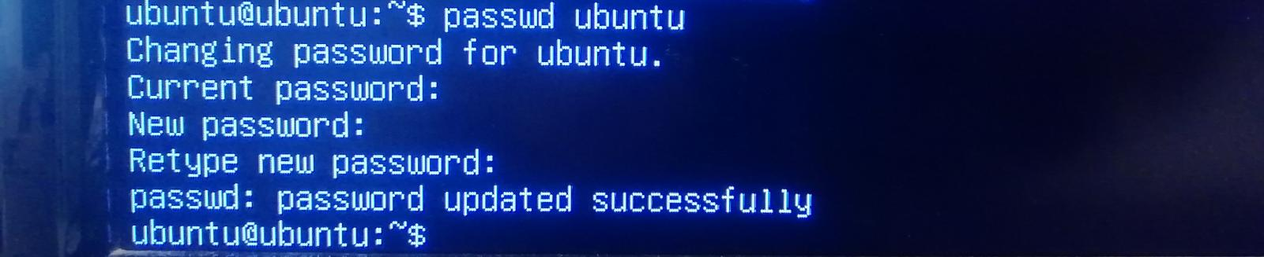

* + 1. Por defecto, la capa del teclado del Ubuntu Server en Raspberry viene en inglés y yo tengo un teclado en español, por lo que procedemos a cambiar el layout con el siguiente comando.
    2. sudo dpkg-reconfigure keyboard-configuration



* + 1. Seleccionamos que tenemos un teclado “Generic 105-key” es decir, de 105 teclas, que el origen del teclado es “Spanish”, que tenemos teclas Windows, que la funcionalidad de AltGr es la que viene por defecto con el teclado y que no queremos “Compose Key”.

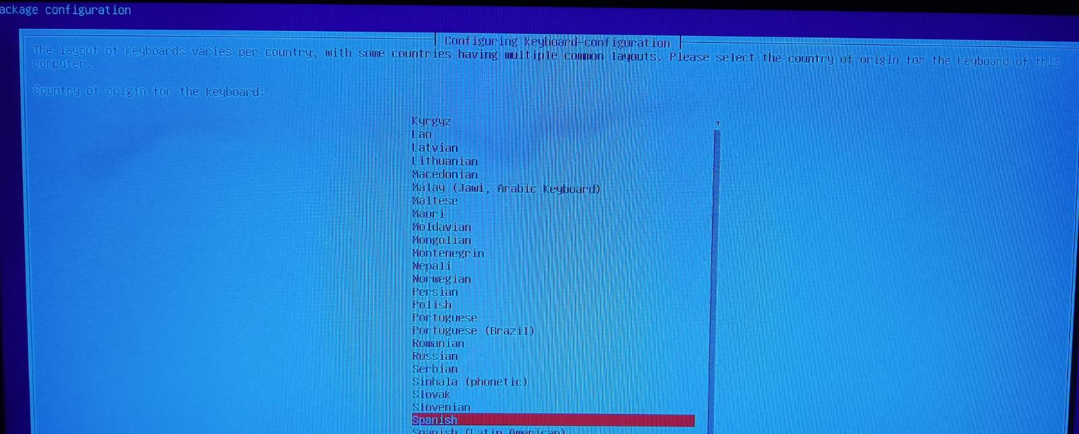

* + 1. Una vez hecho esto reiniciamos y veremos que lo que escribimos con el teclado se ajusta a lo que se escribe en la terminal.
    2. sudo reboot now



* + 1. Comprobamos que se nos ha asignado una IP por DHCP.
    2. ip a

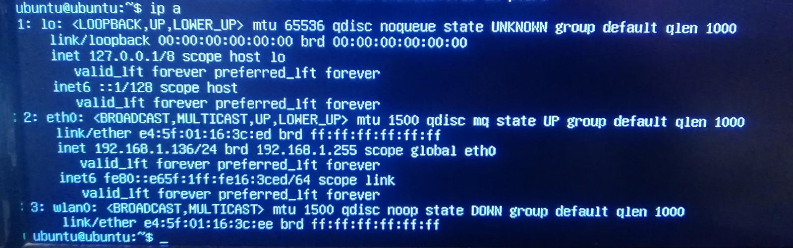

* + 1. Como vemos arriba en la interfaz 2, la eth0, se nos ha asignado una IP por DHCP, la 192.168.1.136. Por lo que para proceder a la configuración de las interfaces procederemos a conectarnos por ssh para más comodidad.
    2. ssh ubuntu@192.168.1.136

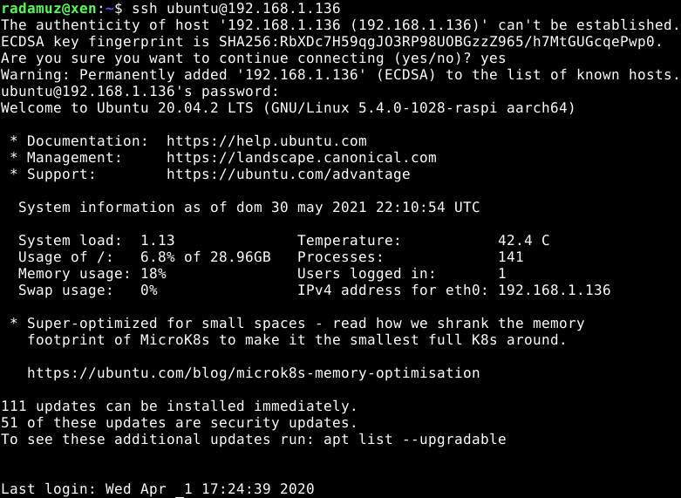

* + 1. Una vez dentro, antes de configurar la WiFi, actualizaremos el paquete wpasupplicant, que es un paquete necesario para establecer una conexión WiFi.
    2. sudo apt install wpasupplicant

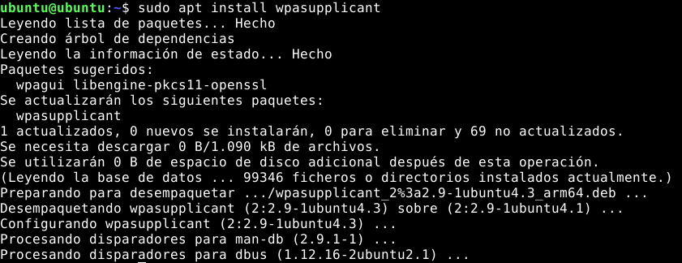

* + 1. Ahora procederemos a configurar las interfaces, para ello tendremos que editar el archivo cloud init del netplan.



* + 1. Como vemos en la configuración, decimos que tanto por la interfaz cableada como por la inalámbrica nos asigne una IP por DHCP, esto es debido a que así, el despliegue de Ubuntu será más rápido. Tan solo habrá que hacer una imagen replicando la tarjeta SD de la primera Raspberry, y así se le asignarán automáticamente una IP a cada una de ellas, manteniendo así toda la configuración que hemos hecho hasta ahora en solo una Raspberry, por lo que podremos acceder por ssh al siguiente nodo, por comodidad. Esto se hace exportando los datos de la tarjeta SD de la Raspberry actual a un archivo con extensión .img.

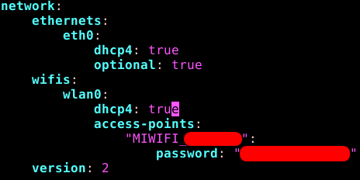

* + 1. En cuanto al archivo de netplan, vemos que activamos dhcp4 en las dos interfaces, establecemos el punto de acceso WiFi y su contraseña correspondiente.
    2. Una vez guardado el archivo, aplicamos la configuración con el siguiente comando.
    3. sudo netplan apply



* + 1. La conexión SSH se nos puede quedar colgada en este momento, ya que, puede ser que nos haya asignado diferentes IPs, en el caso de que el Ehernet siga conectado, nos habrá asignado una IP para la interfaz Ethernet y otra para la interfaz inalámbrica. Podemos ver que IP nos ha asignado yendo a nuestro router, en mi caso un ZTE F680, que tiene un pequeño servidor DHCP por defecto. Si vamos a 192.168.1.1 en el navegador y vamos al apartado Network, clicamos en LAN y clicamos en DHCP Server, veremos una tabla en la que nos muestra las IP que se han asignado, y como vemos nos ha asignado la 192.168.1.137 por LAN y la 192.168.1.138 por WLAN.

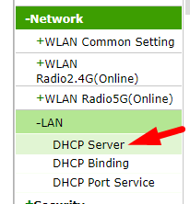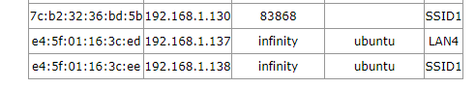

* + 1. Por lo que podremos volver a acceder por SSH usando cualquiera de las dos IPs. Accedemos a una de ellas.
    2. ssh ubuntu@192.168.1.138

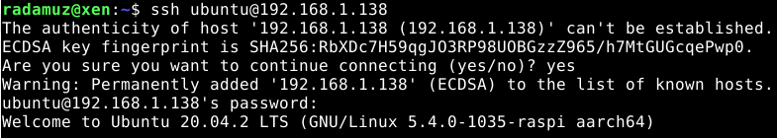

* + 1. Ahora vamos a conectar un USB a la Raspberry, vamos a comprobar el nombre del dispositivo USB y el nombre de dispositivo del disco del sistema Ubuntu Server, para posteriormente crear una imagen de este, instalarlo en las otras dos Raspberry y que sea igual que el actual para no tener que volver a configurarlo todo otra vez. Esto lo hacemos con el siguiente comando.
    2. sudo lsblk

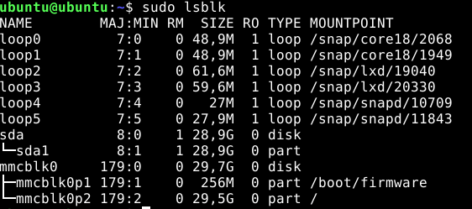

* + 1. En la captura anterior vemos que la raíz del sistema está montada en el disco mmcblk0 y que la partición del USB es sda1 y no está mondada, por lo que tendremos que montarla en /media/ubuntu. Para ello utilizamos el siguiente comando.
    2. sudo mount /dev/sda1 /media/ubuntu/



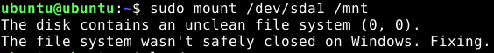

* + 1. Vemos que nos dice que el disco contiene un sistema de ficheros sucio, ya que no fue bien cerrado en Windows, pero lo repara automáticamente. Ahora tendremos que copiar los datos desde /dev/mmcblk0 (donde /dev es el directorio donde se encuentra el disco y mmcblk0 es el archivo de disco) hacia /mnt/myimg.img, que será dentro del dispositivo USB. Con bs indicamos el tamaño de bloque, que lo asignamos en 1 MB, por defecto.
    2. sudo dd if=/dev/mmcblk0 of=/media/ubuntu/myimg.img bs=1M



* + 1. Podemos ir observando cuanto se va escribiendo en el archivo con el siguiente comando.
    2. watch -n0.1 ls -la -h /media/ubuntu/myimg.img



* + 1. Ahora vamos a hacer la imagen más pequeña con la siguiente herramienta llamada pishrink.sh que vamos a descargar e instalar.
    2. wget <https://raw.githubusercontent.com/Drewsif/PiShrink/master/pishrink.sh>

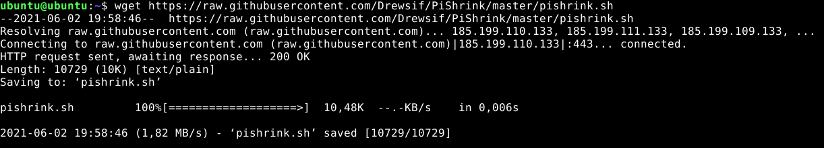

* + 1. sudo chmod +x pishrink.sh
    2. sudo mv pishrink.sh /usr/local/bin



* + 1. cd /media/ubuntu/
    2. sudo pishrink.sh -z myimg.img

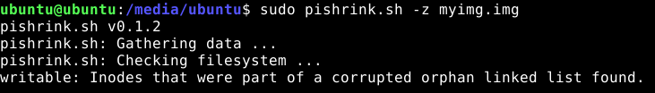

* + 1. Lo que hará el comando anterior será comprimir nuestra imagen con gzip, aparte de verificar que la imagen está correctamente. Una vez finalizado el comando, veremos que ha disminuido la imagen de 30GB a 1.3GB.

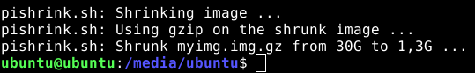

* + 1. Una vez hecho esto, desmontamos el USB, lo sacamos de la Raspberry y lo conectamos al PC.
    2. sudo umount /dev/sda1

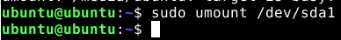

* + 1. Una vez conectado el USB al PC, nos lo enviamos al escritorio, introducimos la tarjeta SD del nodo 2 de Raspberry y pasamos la imagen con Raspberry Pi Imager seleccionando una imagen custom.



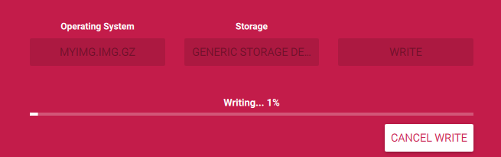

* + 1. Una vez escrita la imagen en la tarjeta SD del nodo 2, la introducimos en el nodo 2 y ponemos a escribir la imagen en la tarjeta del nodo 3.
    2. Una vez tengamos las dos imágenes escritas en las tarjetas SD e introducidas las tarjetas en las Raspberry, tendremos que enchufar los dos USB a los dos nodos para encender los dispositivos, así obtendrán una IP por DHCP y posteriormente accederemos a ellos por ssh.

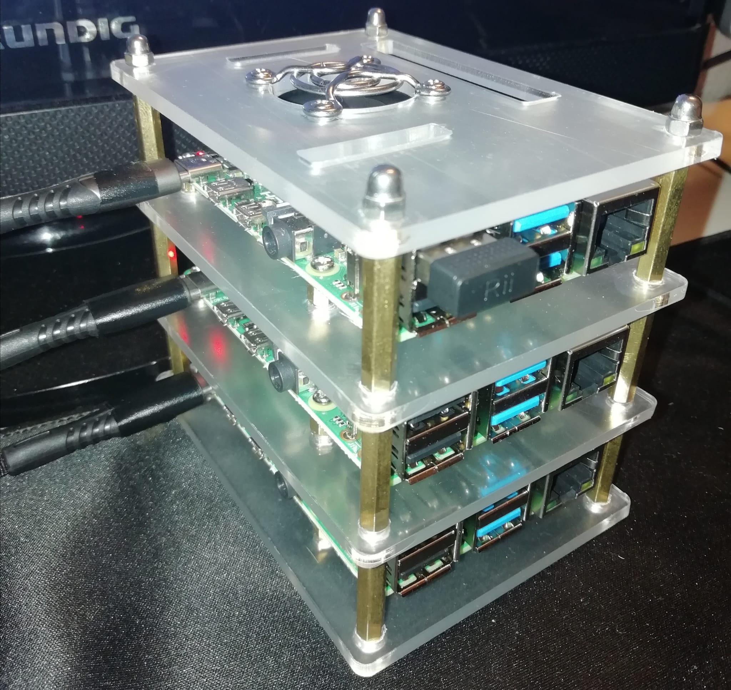

* + 1. Una vez hemos enchufado los dos nodos a la corriente, vamos a nuestro router y miramos qué IPs se le han asignado a los nuevos nodos.

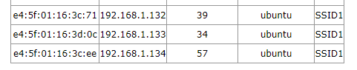

* + 1. Accedemos a ellos por ssh y procedemos a asignar una IP fija para tener controlado siempre los servidores. Pero, ya que no dispongo de cables Ethernet suficientes, utilizaré la interfaz 3, wlan0, es decir la interfaz WiFi. Para ponerle las IPs estáticas siguiendo el orden físico, apagamos todos los nodos y vamos encendiendo uno a uno, para así ponerle sus correspondientes IPs fijas.
    2. sudo vim /etc/netplan/50-cloud-init.yaml

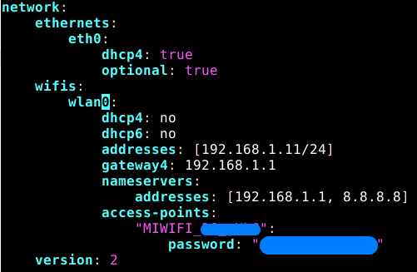





* + 1. Ahora cambiaremos el hostname a los nodos para identificarlos correctamente.
    2. sudo hostnamectl set-hostname nodo







* + 1. Reiniciaremos todos los nodos con la herramienta parallell-ssh (pssh)
    2. parallel-ssh -i -l ubuntu -h hosts -A "sudo reboot now"

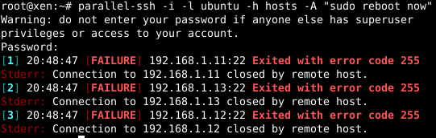

* + 1. Una vez reiniciados se nos habrá cambiado el nombre del host correctamente.
    2. hostname

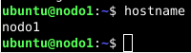

* + 1. Podemos aprovechar y agregar en el router los nombres de host para que el DNS integrado los resuelva.

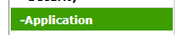

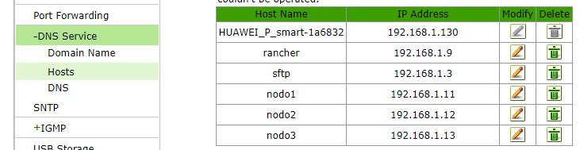

* + 1. Ahora deberemos de instalar microk8s en todas las máquinas, para ello lanzamos el comando a la vez.
    2. parallel-ssh -i -l ubuntu -h hosts -A "sudo snap install microk8s --classic --channel=1.21/stable"

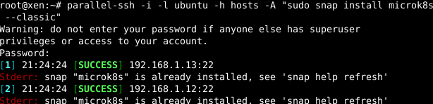

* + 1. Activamos cgroup en todos y reiniciamos.
    2. sudo vim /boot/firmware/cmdline.txt



* + 1. sudo reboot now
    2. Comprobamos si está corriendo Kubernetes en el nodo1 mirando su estado.
    3. sudo microk8s status --wait-ready

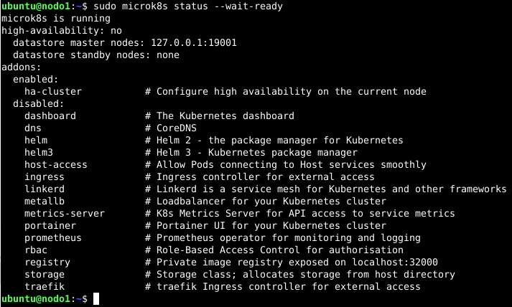

* + 1. Añadimos los nodos y ejecutamos este comando por cada nodo a añadir.
    2. sudo microk8s add-node

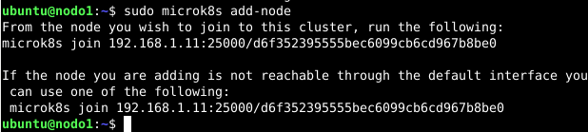

* + 1. Pegamos el comando que nos ha dado el comando anterior en el nodo que queramos añadir.
    2. sudo microk8s join 192.168.1.11:25000/d6f352395555bec6099cb6cd967b8be0

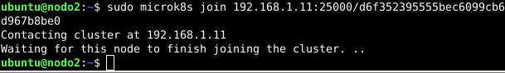

* + 1. Esperamos a que se unan los nodos comprobamos si están listos y se han unido correctamente observando los nodos del clúster.
    2. sudo microk8s kubectl get nodes

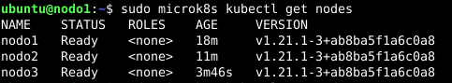

* + 1. Obtenemos el archivo de configuración de acceso al clúster para controlar el clúster desde una máquina externa a él. Copiamos todo el archivo al portapapeles.
    2. sudo microk8s config

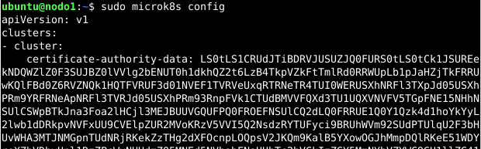

* + 1. Creamos la carpeta de configuración de kubectl en nuestro directorio personal del equipo que queramos usar para administrar el clúster, y pegamos lo copiado en el portapapeles en el archivo config de la carpeta creada.
    2. mkdir .kube
    3. vim .kube/config

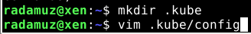

* + 1. Habilitamos ingress, ya que lo necesitamos para acceder a los servicios desplegados desde fuera.
    2. sudo microk8s enable ingress

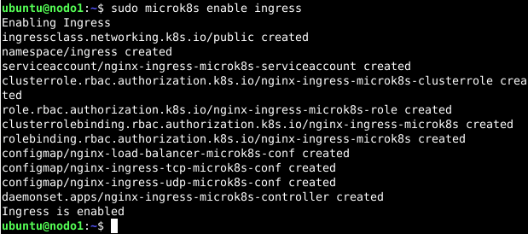

* + 1. Comprobamos si ingress se ha desplegado correctamente.
    2. kubectl get po -n ingress

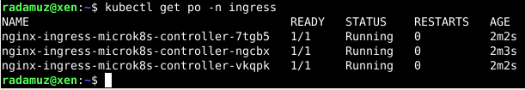

* + 1. Habilitamos la extensión de almacenamiento para conseguir que se provisionen los reclamos de volúmenes persistentes.
    2. sudo microk8s enable storage

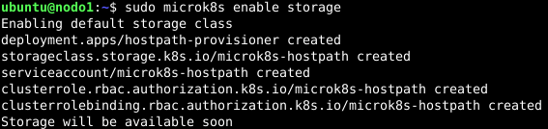

* + 1. Comprobamos si se ha desplegado correctamente la extensión de almacenamiento.
    2. kubectl get po --all-namespaces

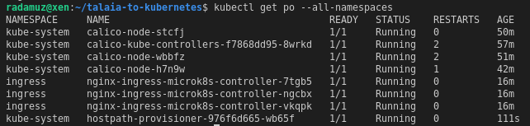

* + 1. Habilitamos la extensión de dns para que se puedan resolver los servicios dentro del clúster.
    2. sudo microk8s enable dns

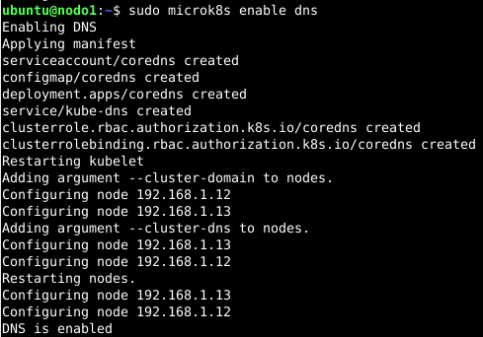

* + 1. Ya que tenemos desplegado el clúster, vamos a exponerlo a la red para poder acceder desde fuera y seguir con la administración del clúster desde otro lugar. En este caso expongo todos los puertos del nodo de control y lo dejo como zona desmilitarizada.

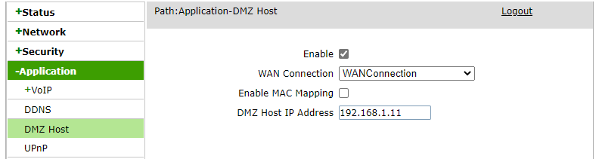

* + 1. Añado el alias smk al comando “sudo microk8s kubectl” para acortarlo.
    2. alias smk=”sudo microk8s kubectl”

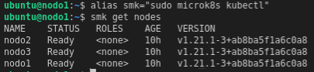

* + 1. Cambio la imagen de MariaDB Galera que no es compatible con ARM, para que se descargue una imagen compatible con ARM.



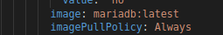

* + 1. Aplicamos el deployment de MariaDB Galera desde una red externa al clúster, por lo que tenemos que aplicar --insecure-skip-tls-verify, para que no se compruebe el certificado de autoridad.
    2. kubectl aply -f . --insecure-skip-tls-verify
    3. Una vez desplegado, copiamos el dump sql al directorio de punto de entrada del pod de MariaDB, para posteriormente importarlo a la base de datos MariaDB.
    4. kubectl --insecure-skip-tls-verify cp ../../dump-pre-202103310832.sql mariadb-talaia-0:/docker-entrypoint



* + 1. Procedemos a meternos en el pod para importar el dump a la base de datos y nos da un error, ya que el MariaDB instalado en ARM posee una versión más nueva que con la que se hizo el dump, pero se puede solucionar comentando las líneas que fallan, ya que es un sql de preproducción y no es importante.
    2. mysql -uopenppm -popenppm openppm <dump-pre-202103310832.sql

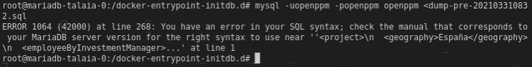

* + 1. Comprobamos que se ha importado correctamente y se ha desplegado correctamente PHPMyAdmin accediendo a la URL desplegada en el manifiesto Ingress.

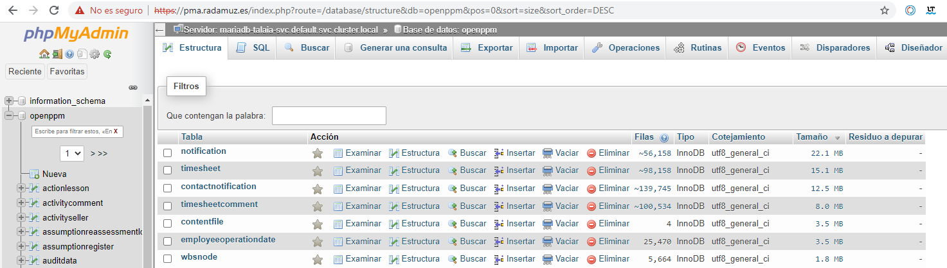

* + 1. Copiamos los archivos necesarios para montar la imagen de Talaia en el nodo1 de Raspberry para proceder a construir la imagen para la arquitectura ARM.
    2. scp ./* ubuntu@radamuz.es:/home/ubuntu/talaia-to-docker

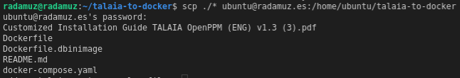

* + 1. Construimos la imagen en la Raspberry.
    2. sudo docker build .

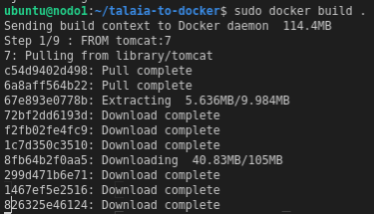

* + 1. Le ponemos un tag indicando que es una imagen para la arquitectura de arm64.
    2. sudo docker images
    3. sudo docker tag 79c08fa925af radamuz/talaia:arm64

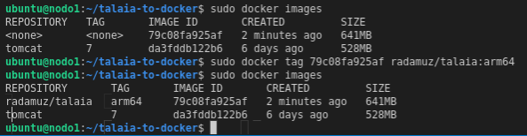

* + 1. Subimos la imagen a docker hub para posteriormente poderla desplegar en el clúster.
    2. sudo docker push radamuz/talaia:arm64

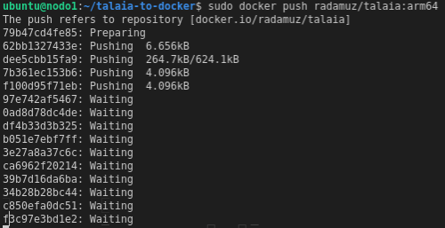

* + 1. Desplegamos la imagen en el clúster y se nos desplegará Talaia para ARM64.
    2. kubectl aply -f .

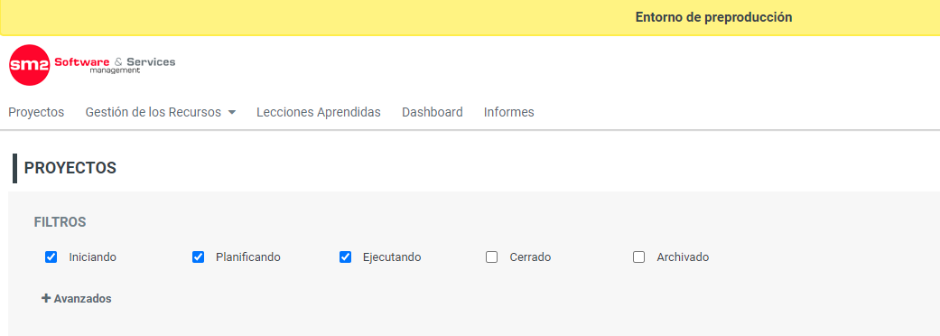

# Desviaciones del proyecto

Mi idea inicialmente era hacer el proyecto sobre el despliegue de MySQL, PHPMyAdmin, Wordpress y Rancher. Esto ofreciendo alta disponibilidad y seguridad y haciendo que autoescalase los recursos. Pero viendo el sistema que hay montado en la empresa, decidí meter también el tema de VMware vSphere, ya que me interesó el tema de los hipervisores de tipo 1 porque no los había visto antes. También vi que Active Directory se podía integrar con el sistema de autenticación de Rancher y lo integré.

Además, me dieron los archivos y el manual para instalar Talaia en una máquina virtual con CentOS 7, me sugirieron dockerizarla y posteriormente pasarla a Kubernetes para facilitar los despliegues de la aplicación. Entonces, me pareció más interesante desplegar la aplicación Talaia con alta disponibilidad, y decidí hacer el proyecto sobre esto, en vez de un Wordpress que ya había tocado.

Tampoco tenía idea de que Kubernetes es un mundo, por lo que decidí investigar más a fondo sobre esto, y descubrí que era posible levantar un clúster de Kubernetes en la arquitectura ARM64, que es la de la Raspberry Pi. Aprovechando que me regalaron tres Raspberry Pi, decidí montar el clúster de Kubernetes en esta, y además comprobar la portabilidad de los contenedores, probando a ver si era posible desplegar Talaia en el clúster de Raspberry.

También me hubiera gustado meter en el proyecto otras tecnologías, pero ya se me iba el tiempo y lo dejo para aprenderlo por mi propia cuenta. Además, me hubiera gustado poder desplegar Talaia también en AWS EKS. Las tecnologías que me hubiese gustado meter son las más usadas en el mundo de DevOps, tales como Python, Terraform, Ansible y Jenkins. En cuanto a la instalación y configuración del clúster de Kubernetes con Raspberry Pi, me hubiera gustado hacerlo con kubeadm, que es la forma nativa de Kubernetes para desplegar clústeres, en vez de hacerlo con MicroK8s, pero no me daba más tiempo y lo decidí hacer con MicroK8s.

# Conclusión

Hemos visto que una aplicación con un despliegue tradicional lleva mucho tiempo, por lo que gracias a los contenedores, podemos tener todos sus elementos ordenados en un lugar concreto y reducir el tiempo de despliegue. Además de favorecer a la seguridad, ya que se encuentran en un entorno aislado al estar en un contenedor. Esto hará a la aplicación portable y desplegable en cualquier lugar, por lo que no nos tendremos que preocupar de hacer todo el proceso de instalación y seguir largos manuales. Tan solo tendremos que ejecutar el contenedor con sus variables, los puertos que queramos abrir y los volúmenes que requiramos, indicando esto en un simple archivo de configuración.

Gracias a los contenedores tendremos una menor sobrecarga, ya que requieren menos recursos del sistema que los conocidos entornos de máquinas virtuales o desplegando el aplicativo directamente en el hardware. También, gracias a los contenedores nos aseguraremos de que se van a ejecutar de la misma manera en todos los entornos, independientemente de donde se implementen, esto lo hemos comprobado desplegando Talaia en dos arquitecturas diferentes.

Además lograremos una mayor eficiencia, ya que los contenedores permiten implementar, aplicar revisiones o escalar las aplicaciones con mayor rapidez. Esta mayor eficiencia la combinaremos con un mejor desarrollo de aplicaciones, ya que los contenedores admiten metodologías ágiles y de DevOps, para acelerar los ciclos de desarrollo, pruebas y producción.

Ahora que todo se está pasando a la nube, Kubernetes está muy bien para portar la aplicación a cualquier lugar.

Además, combinando los contenedores con Kubernetes, podremos lograr desarrollar una infraestructura como código alrededor de nuestras aplicaciones. Como hemos visto con Rancher, que podemos controlar desde las redes, hasta como está funcionando nuestra aplicación concretamente, permitiendo así seguridad y alta disponibilidad. Ya que gracias al Horizontal Pod Autoescaler y al Cluster Autoescaler podremos desplegar las réplicas de pods necesarias según la demanda que haya en un momento concreto. Y lo mejor, es que luego cuando baje esa demanda, se reduce automáticamente las réplicas del pod, garantizando así un menor consumo del clúster. Esto nos permitirá lograr una escalabilidad horizontal autorregulada.

# Valoración personal

Como valoración personal del proyecto, veo que ha sido una gran oportunidad para explorar una nueva tecnología con mucha salida en el mundo laboral y que no para de crecer, tal y como es el ecosistema de Kubernetes y todo el tema de DevOps. Viendo que Kubernetes ha sido el proyecto de más rápido crecimiento en la historia del software de código abierto, después de linux, indica que es un gran proyecto, el cual tiene mucho futuro aún, y me gustaría seguir estudiando profundamente, para dedicarme en un futuro a este. Observando la tecnología actualmente, vemos que se está llevando todo a infraestructuras cloud, es decir, a la nube. Y Kubernetes está detrás de una gran mayoría de ella, por lo que mientras más y más pase el tiempo, cada vez más estará todo en la nube.

Viendo esta transición a la nube, Kubernetes destaca en que puede hospedar cargas de trabajo que se ejecutan en varias nubes, por lo que es fácil escalar el entorno de trabajo de una nube a otra. Además, Kubernetes con sus construcciones declarativas y su enfoque amigable con las operaciones, ha cambiado fundamentalmente las metodologías de implementación, y permite a los equipos usar GitOps. Los equipos pueden escalar e implementar más rápido que nunca antes. En lugar de una implementación al mes, los equipos ahora pueden implementar varias veces al día. Kubernetes es un proyecto totalmente de código abierto dirigido por la comunidad y supervisado por el CNCF (Cloud Native Computing Foundation). Tiene varios patrocinadores corporativos importantes, pero ninguna compañía la "posee" o tiene control unilateral sobre cómo se desarrolla la plataforma.

Hace cuatro o cinco años, habría sido valiente lanzar Kubernetes a la producción. En ese momento, era un orquestador muy nuevo, con pocas implementaciones de producción probadas.

Pero hoy, ese ya no es el caso. Miles de equipos de TI usan Kubernetes a diario. Además, esto lo convierte en una solución probada y confiable que puede reducir la complejidad de la nube.

La adopción de Kubernetes dentro de los entornos de TI empresariales está aumentando y ya no es solo un proyecto de comunidad de desarrolladores. En una encuesta reciente, el 59% de los encuestados citó que estaban ejecutando Kubernetes en producción.

Lo que es popular puede no ser siempre correcto, por supuesto. Pero cuando se trata de orquestadores de contenedores, hay claras ventajas al elegir la solución más popular. Cada vez más y más desarrolladores e ingenieros de TI conocen Kubernetes, lo que reduce la curva de aprendizaje para las empresas que lo adoptan. Además, Kubernetes tiene un gran ecosistema de proyectos de software complementarios y herramientas que facilitan la ampliación de su funcionalidad. Hay varias maneras de implementar y administrar Kubernetes en las organizaciones para empezar a cosechar los beneficios empresariales.

Ha sido un trabajo duro, pero ha merecido la pena, ya que he aprendido muchísimas cosas nuevas relacionadas con el mundo laboral y el uso de nuevas tecnologías. He visto como es una empresa desde dentro, todos los sistemas que tienen para hacerla funcionar, tales como VMware vSphere, CentOS, Rancher y he explorado nuevas arquitecturas y dispositivos que siempre he tenido ganas de conocer y probar como ARM64 y Raspberry Pi.

Conocer Kubernetes me ha motivado a seguir investigando todo su ecosistema y a querer dedicarme a esto en un futuro por lo que seguiré investigando sobre ello.

# Bibliografía

* 1. ¿Qué es un SLA?
* <https://www.servicetonic.com/es/service-desk/que-es-un-sla/>
  1. SLA del 99.999%
* <https://uptime.is/99.999>
  1. ¿Qué es un contenedor?
* <https://www.netapp.com/devops-solutions/what-are-containers/#:~:text=Containers%20are%20a%20form%20of,%2C%20libraries%2C%20and%20configuration%20files>
  1. ¿Qué es DevOps?
* <https://es.wikipedia.org/wiki/DevOps>
  1. ¿Qué son la integración/distribución continuas (CI/CD)?
* <https://www.redhat.com/es/topics/devops/what-is-ci-cd>
  1. ¿Qué son las funciones ETL?
* <https://es.wikipedia.org/wiki/Extract,_transform_and_load#:~:text=Extract%2C%20Transform%20and%20Load%20(%C2%AB,en%20otro%20sistema%20operacional%20para>
  1. Arquitectura de Kubernetes (curso Udemy)
* <https://www.udemy.com/course/aprende-docker-desde-cero/learn/lecture/12986974#overview>
  1. Principios básicos y técnicos de Kubernetes (curso Udemy)
* <https://www.udemy.com/course/kubernetes-de-principiante-a-experto/>
  1. ¿Qué son las llamadas REST?
* <https://desarrolloweb.com/articulos/que-es-rest-caracteristicas-sistemas.html>
  1. Conceptos de Kubernetes para entender Rancher
* <https://rancher.com/docs/rancher/v2.x/en/overview/concepts/>
  1. Configuración de autenticación externa y usuarios principales
* <https://rancher.com/docs/rancher/v2.x/en/admin-settings/authentication/#external-authentication-configuration-and-principal-users>
  1. ¿Qué es Minikube?
* [https://cloudnative.mx/como-empezar-con-kubernetes-usando-Minikube/#:~:text=Minikube%20es%20una%20herramienta%20que,lo%20cual%20veremos%20mas%20adelante](https://cloudnative.mx/como-empezar-con-kubernetes-usando-minikube/#:~:text=Minikube%20es%20una%20herramienta%20que,lo%20cual%20veremos%20mas%20adelante).
  1. Comprobar hash de fichero en Powershell
* <https://blog.victorsilva.com.uy/comprobar-archivos-md5-y-powershell/>
  1. Alternativa a comando grep de bash en Powershell
* <https://antjanus.com/blog/web-development-tutorials/how-to-grep-in-powershell/>
  1. Configuración red en CentOs 7
* <https://rm-rf.es/configurar-red-centos-7-rhel-7/>
  1. Configuración SSH en CentOs 7
* <https://desarrollowebtutorial.com/configurar-ssh-en-centos-7/>
  1. Habilitar acceso a usuarios por SSH
* <https://www.oreilly.com/library/view/linux-security-cookbook/0596003919/ch03s14.html>
  1. Encontrar DN (*Distinguished Name - Nombre Distinguido*) de usuario de Active Directory Windows Server 2016
* <https://www.youtube.com/watch?v=m1d9fTDISLA>
  1. Introducción a Kubernetes y Rancher
* <https://www.youtube.com/watch?v=5h1TCrh_hZ0>
  1. Comienzo rápido de Rancher:
* <https://rancher.com/docs/rancher/v2.x/en/quick-start-guide/deployment/quickstart-manual-setup/>
  1. Configuración de autenticación de usuarios en Rancher con Active Directory (AD):
* <https://rancher.com/docs/rancher/v2.x/en/admin-settings/authentication/ad/>
  1. ¿Qué es on-premise?
* <https://www.ticportal.es/glosario-tic/on-premise>
  1. ¿Qué es VMware Workstation Player?
* <https://en.wikipedia.org/wiki/VMware_Workstation_Player>
  1. ¿Qué es Rancher?
* <https://www.youtube.com/watch?v=nRVBNkcr4eM>
* <https://rancher.com/docs/rancher/v1.2/en/>
  1. ¿Qué es una autoridad de certificación, AC o CA?
* <https://es.wikipedia.org/wiki/Autoridad_de_certificaci%C3%B3n>
  1. ¿Qué es *phishing*?
* <https://www.infospyware.com/articulos/que-es-el-phishing/#:~:text=El%20estafador%2C%20conocido%20como%20phisher,de%20un%20malware%20o%20incluso>
  1. ¿Qué es RKE (*Rancher Kubernetes Engine - Motor Kubernetes de Rancher*)?
* <https://rancher.com/docs/rke/latest/en/>
  1. ¿Qué es un servidor *bare-metal*?
* <https://www.ionos.es/digitalguide/servidores/know-how/servidores-bare-metal-definicion-y-configuracion/>
  1. ¿Qué es Kubernetes?
* <https://kubernetes.io/es/docs/concepts/overview/what-is-kubernetes/>
  1. ¿Qué es EKS (*Elastic Kubernetes Service - Servicio de Kubernetes Elástico*)?
* <https://aws.amazon.com/es/eks/?whats-new-cards.sort-by=item.additionalFields.postDateTime&whats-new-cards.sort-order=desc&eks-blogs.sort-by=item.additionalFields.createdDate&eks-blogs.sort-order=desc>
  1. ¿Qué es K3s?
* <https://rancher.com/docs/k3s/latest/en/>
  1. ¿Qué es un Kubernetes workload (*carga de trabajo de Kubernetes*)?
* <https://kubernetes.io/docs/concepts/workloads/>
  1. ¿Qué es un Pod?
* <https://kubernetes.io/docs/concepts/workloads/pods/>
  1. ¿Qué es Kubernetes Ingress?
* <https://www.ibm.com/cloud/blog/kubernetes-ingress#:~:text=Ingress%20Rules%20are%20a%20set,balancer%20according%20to%20Ingress%20Resources>.
  1. Escenarios en los que probar Kubernetes y otros productos
* <https://katacoda.com/>
* <https://labs.play-with-k8s.com/>
  1. Vídeos sobre temas técnicos que hace un SRE:
* <https://www.youtube.com/channel/UCrBzBOMcUVV8ryyAU_c6P5g/videos>
  1. ¿Qué es SRE y DevOps?
* <https://discoverthenew.ituser.es/devops/2019/02/que-es-sre-y-en-que-se-parece-y-diferencia-de-devops>
  1. Roadmap de DevOps para un SRE
* <https://roadmap.sh/devops>
  1. ¿Qué es un hypervisor?
* <https://es.wikipedia.org/wiki/Hipervisor>
  1. ¿Qué es VMware vSphere y VMware ESXi?
* <https://www.profesionalreview.com/2018/12/20/vmware-vsphere/>
  1. Servidores Infraestructura
* <https://lenovopress.com/lp0639.pdf>
  1. Instalación y configuración VMware vCenter Server Appliance 7.0 (VCSA 7.0)
* <https://www.youtube.com/watch?v=YcICVMsVvTY>
  1. Creación de cluster vSphere K8s en Rancher
* <https://rancher.com/docs/rancher/v2.x/en/cluster-provisioning/rke-clusters/node-pools/vsphere/>
  1. Aprovisionamiento de clústeres de K8s en vSphere
* <https://rancher.com/docs/rancher/v2.x/en/cluster-provisioning/rke-clusters/node-pools/vsphere/provisioning-vsphere-clusters/>
  1. Cloud Provider vSphere en configuración clúster
* <https://rancher.com/docs/rke/latest/en/config-options/cloud-providers/vsphere/config-reference/>
  1. Los volúmenes persistentes con modo de acceso ReadWriteMany no son compatibles con vSphere Cloud Provider
* <https://vmware.github.io/vsphere-storage-for-kubernetes/documentation/faqs.html#is-readwritemany-volume-supported-with-vsphere-cloud-provider>
  1. Cloud Storage Interface (CSI) requiere de la versión de vSphere 7.0u1
* <https://rancher.com/docs/rancher/v2.x/en/cluster-provisioning/rke-clusters/cloud-providers/vsphere/out-of-tree/>
  1. ¿Qué es MariaDB Galera?
* <https://mariadb.com/kb/en/what-is-mariadb-galera-cluster/>
  1. ¿Qué es un servicio headless?
* <https://stackoverflow.com/questions/52707840/what-exactly-is-a-headless-service-what-does-it-do-accomplish-and-what-are-som>
  1. ¿Qué es el parámetro “archiveOnDelete” en un manifiesto de un recurso StorageClass de Kubernetes?
* <https://gitlab.berlinonline.net/docker/kubernetes-external-storage/-/tree/640099edbcacb8bb027afc7498d0eee5e0776306/nfs-client>
  1. ¿Qué es la estrategia de tipo Recreate en un Deployment de Kubernetes?
* <https://blog.container-solutions.com/kubernetes-deployment-strategies>
  1. Configuración servidor DHCP CentOS 7
* <https://www.solvetic.com/tutoriales/article/6456-como-configurar-dhcp-servidor-y-cliente-en-centos-7-o-ubuntu-1804/>
  1. Preparar CentOS 7 para desplegar Rancher
* <https://www.maquinasvirtuales.eu/instalar-kubernetes-en-centos-7/>
  1. Creación de credenciales de Rancher en vSphere
* <https://rancher.com/docs/rancher/v2.x/en/cluster-provisioning/rke-clusters/node-pools/vsphere/creating-credentials/>
  1. Habilitación UUID de disco para MV de vSphere en Rancher
* <https://rancher.com/docs/rke/latest/en/config-options/cloud-providers/vsphere/enabling-uuid/>
  1. Ir a versión previa de Deployment en Kubernetes
* <https://kubernetes.io/es/docs/concepts/workloads/controllers/deployment/#revertir-un-deployment>
  1. Crear una imagen a partir de una tarjeta SD usada en Raspberry Pi
* <https://www.tomshardware.com/how-to/back-up-raspberry-pi-as-disk-image>
  1. Documentación MicroK8s
* <https://microk8s.io/docs>